

**UNIVERSIDAD SAN GREGORIO DE PORTOVIEJO**

**PLAN DE MARKETING TURÍSTICO PARA EL CANTÓN CHONE,**

**PROVINCIA DE MANABÍ 2019-2022.**

**Ing. María Gabriela Mendoza Saldarreaga**

**Ing. Karen Efigenia Gómez Estupiñan**

Proyecto de investigación presentado como requisito para la obtención del título de Magíster en Turismo con mención en Gestión del Turismo Sostenible

Diciembre de 2018

Portoviejo – Manabí – Ecuador



**UNIVERSIDAD SAN GREGORIO DE PORTOVIEJO**

**DIRECCIÓN DE POSTGRADO**

**HOJA DE APROBACIÓN DEL PROYECTO DE INVESTIGACIÓN**

**“PLAN DE MARKETING TURÍSTICO PARA EL CANTÓN CHONE, PROVINCIA DE MANABÍ 2019-2022”**

**Ing. María Gabriela Mendoza Saldarreaga**

**Ing. Karen Efigenia Gómez Estupiñan**

Ing. Luis Dionicio Andrade Alcívar, M.Sc.

Director del Proyecto de Investigación ____________________________

Lcda. Gina Molina Molina

Miembro del Comité de Titulación ____________________________

Biól. Otoniel López López

Miembro del Comité de Titulación ____________________________

Mgs. Oscar Aguirre Gordon

Coordinador de la Maestría en Turismo ____________________________

Dr. Eugenio Radames Borroto Cruz

Director de Postgrado ____________________________



**DECLARACIÓN DE AUTORÍA**

Quien suscribe **Mendoza Saldarreaga María Gabriela**, maestrante de la Dirección de Postgrados de la Universidad San Gregorio de Portoviejo, declaro que los contenidos, resultados y planes estratégicos detallados en esta investigación, son de mi total responsabilidad y autoría, apoyados a su vez por las diferentes enunciaciones científicas de diversos autores, que se presentan en la bibliografía

Trabajo que es presentado como requisito para la obtención del título de Magíster en Turismo con mención en Gestión del Turismo Sostenible, con el tema:

**“Plan de Marketing Turístico para el cantón Chone, provincia de Manabí 2019-2022”**

_____________________________

Ing. Gabriela Mendoza Saldarreaga

Portoviejo, diciembre de 2018



**DECLARACIÓN DE AUTORÍA**

Quien suscribe **Gómez Estupiñan Karen Efigenia**, maestrante de la Dirección de Postgrados de la Universidad San Gregorio de Portoviejo, declaro que los contenidos, resultados y planes estratégicos detallados en esta investigación, son de mi total responsabilidad y autoría, apoyados a su vez por las diferentes enunciaciones científicas de diversos autores, que se presentan en la bibliografía

Trabajo que es presentado como requisito para la obtención del título de Magíster en Turismo con mención en Gestión del Turismo Sostenible, con el tema:

**“Plan de Marketing Turístico para el cantón Chone, provincia de Manabí 2019-2022”**

_____________________________

Ing. Karen Efigenia Gómez Estupiñan

Portoviejo, diciembre de 2018



**CERTIFICACIÓN INICIAL DE APROBACIÓN DEL TUTOR**

En mi calidad de tutor de la maestrante Mendoza Saldarreaga María Gabriela, que cursa estudios en el programa de cuarto nivel: Maestría en Turismo con mención en Gestión del Turismo Sostenible, dictado en la Facultad de Postgrados de la USGP.

**CERTIFICO:**

Que he analizado el informe del trabajo científico con el título: Plan de Marketing Turístico para el cantón Chone, provincia de Manabí, presentado por la estudiante de postgrado Mendoza Saldarreaga María Gabriela, con cédula de ciudadanía No. 131258875-7, como requisito previo para optar por el Grado Académico de Magíster en Turismo con mención en Gestión del Turismo Sostenible y considero que dicho trabajo investigativo reúne los requisitos y méritos suficientes necesarios de carácter académico y científico, por lo que lo apruebo.

_____________________________

Tutor: Ing. Luis Dionicio Andrade Alcívar, M.Sc.

Portoviejo, 22 de octubre de 2018

**CERTIFICACIÓN INICIAL DE APROBACIÓN DEL TUTOR**

En mi calidad de tutor de la maestrante Gómez Estupiñan Karen Efigenia, que cursa estudios en el programa de cuarto nivel: Maestría en Turismo con mención en Gestión del Turismo Sostenible, dictado en la Facultad de Postgrados de la USGP.

**CERTIFICO:**

Que he analizado el informe del trabajo científico con el título: Plan de Marketing Turístico para el cantón Chone, provincia de Manabí, presentado por la estudiante de postgrado Gómez Estupiñan Karen Efigenia, con cédula de ciudadanía No. 131232665-3, como requisito previo para optar por el Grado Académico de Magíster en Turismo con mención en Gestión del Turismo Sostenible y considero que dicho trabajo investigativo reúne los requisitos y méritos suficientes necesarios de carácter académico y científico, por lo que lo apruebo.

_____________________________

Tutor: Ing. Luis Dionicio Andrade Alcívar, M.Sc.

Portoviejo, 22 de octubre de 2018

**AGRADECIMIENTO**

A Dios por brindarme la fortaleza y determinación para alcanzar este importante logro en mi carrera profesional.

A mis familiares por su apoyo incondicional, su motivación y por ser un pilar esencial para alcanzar mis metas personales y profesionales.

Al GAD Municipal del cantón Chone, por su apertura y predisposición durante el desarrollo de este proyecto investigativo.

A la Universidad San Gregorio de Portoviejo, por brindarme la oportunidad de ser parte de este proceso de especialización profesional, a los docentes y autoridades por su adecuada gestión en el trabajo conjunto con la comunidad.

A la AME por dotarme de personal técnico especializado que supo guiarme adecuadamente en el transcurso de cada etapa de indagación del presente documento.

*Gabriela Mendoza Saldarreaga*

**AGRADECIMIENTO**

Esta tesis se la dedicó a Dios por darme a las personas con las que estoy agradecida por ayudarme a cumplir está meta, mi familia que es lo más importante, a mis compañeros de trabajo que tuvieron consideración con mi esfuerzo, a mi hija que estuvo acompañándome en los momentos más duros dentro de mi vientre.

Agradezco a las autoridades que brindaron su ayuda para hacer posible este trabajo Universidad San Gregorio de Portoviejo, GAD Municipal del cantón Chone, y a la Asociación de Municipalidades Ecuatorianas.

Doy las gracias también a mi compañera de tesis Ma. Gabriela Mendoza ya que juntas cumplimos con este objetivo, y a mi esposo Arquitecto Ader Intriago que estuvo siempre presente brindándome sus conocimientos.

*Karen E. Gómez Estupiñan*

**RESUMEN**

El presente proyecto investigativo tuvo como fin desarrollar un plan de Marketing Turístico bajo el cual se pueda posicionar al cantón Chone como destino turístico en la provincia de Manabí, partiendo desde la problemática del limitado desarrollo que se presenta en este sector. Para la recolección de datos se recurrió al uso de fuentes bibliográficas y se aplicó un estudio de campo haciendo uso de encuesta estructurada, orientada a turistas nacionales y extranjeros. Con lo cual se pudo conocer que: Chone es un destino de naturaleza al cual llegan turistas principalmente de la provincia de Manabí, se evidencian como mercados potenciales las provincias de Guayas, Pichincha y Santo Domingo; en cuanto a los turistas extranjeros, provienen mayormente de países como: Estados Unidos, España, Perú, Chile, Colombia, Canadá y Suiza; sus intereses se centran en la gastronomía, balnearios y atractivos naturales del cantón; los niveles de satisfacción de la visita se sitúan por encima del 80% y la fidelidad al destino por encima del 86%. Bajo estos preceptos se desarrolló un plan operativo basado en cuatro ejes tales como: eje de producto mediante la diversificación y repotenciación de destinos, eje de comercialización mediante participación en ferias de turismo, eje de comunicación mediante el desligue de campañas promocionales y eje de talento humano dirigido a la especialización de los prestadores de servicios.

**Palabras clave:** Marketing, posicionar, destino, naturaleza, turistas

**ABSTRACT**

The purpose of this research project was to develop a Tourism Marketing plan under which Chone city can be positioned as a tourist destination in the province of Manabí, starting from the problematic of the limited development that is presented in this sector. For the collection of data, the use of bibliographic sources was used and a field study was applied making use of structured survey, oriented to national and foreign tourists. With which it was possible to know that: Chone is a destination of nature to which tourists arrive mainly from the province of Manabí, evidencing as potential markets the provinces of Guayas, Pichincha and Santo Domingo; as for foreign tourists, they come mainly from countries such as: the United States, Spain, Peru, Chile, Colombia, Canada and Switzerland; his interests are centered on the gastronomy, spas and natural attractions of the canton; the levels of satisfaction of the visit are over 80% and the loyalty to the destination above 86%. Under these precepts, an operational plan was developed based on six axes such as: product axis through the diversification and repowering of destinations, marketing axis through participation in tourism fairs, communication axis through the linking of promotional campaigns and human talent axis directed to the specialization of service providers.

**Keywords:** Marketing, positioning, destination, nature, tourists

**TABLA DE CONTENIDO**

**INTRODUCCIÓN 1**

**1. MARCO TEÓRICO 4**

1.1. Estado del Arte 4

1.2. Marco referencial 5

1.2.1. Marketing 5

1.2.2. Plan de Marketing 6

1.2.2.1. Componentes del plan de Marketing 6

1.2.3. Turismo 8

1.2.3.1. Tipos de turismo 8

1.2.3.1.1. Turismo de naturaleza 9

1.2.4. Marketing turístico 9

1.2.4.1. Importancia del Marketing para el desarrollo turístico 10

1.2.5. Marketing de destino turístico 11

1.2.6. Marketing territorial 11

1.2.7. La planeación estratégica en el Marketing turístico 12

1.2.8. Producto turístico 12

1.2.9. Marketing digital 13

1.2.9.1. Redes sociales 13

1.2.10. La marca 14

1.2.10.1. Marca territorial 14

**2. DIAGNÓSTICO TURÍSTICO 15**

Situación geográfica del cantón Chone 15

Aspectos físicos del territorio 15

Actividad económica y productiva 18

Reseña histórica del cantón Chone 18

2.1. Diagnóstico del escenario turístico 19

2.1.1. Escenario turístico internacional 19

2.1.1.1. Resultados por regiones 20

2.1.1.2. Escenario y expectativas del 2018 21

2.1.2. Escenario turístico del Ecuador 23

2.1.3. Escenario turístico de la provincia de Manabí 25

2.1.4. Escenario turístico del cantón Chone 27

2.2. Investigación de mercados 29

2.2.1. Métodos de investigación 29

2.2.2. Métodos de contacto 29

2.1.3. Diseño de muestreo 30

2.2.3. Instrumentos de investigación 31

2.3. Presentación e interpretación de hallazgos 32

2.3.1. Investigación de mercado aplicada a turistas nacionales 32

2.3.2. Investigación de mercado aplicada a turistas extranjeros 83

2.4. Trabajos relacionados al turismo, realizados en el cantón 119

**3. PLAN DE MARKETING TURÍSTICO DEL CANTÓN CHONE 120**

3.1. Asamblea cantonal 120

3.2. Análisis FODA 122

3.2.1. Matriz de estrategias o FODA cruzado 123

3.2.2. Potencialidades turísticas por parroquia 126

3.3. Definición de objetivos y diseño de estrategias 128

3.4. Planes y estrategias operativas 130

3.5. Presupuesto total del plan 148

3.6. Desglose del presupuesto total del plan por año 149

3.7. Gráficos de las rutas propuestas y perfiles de los proyectos 150

**CONCLUSIONES 153**

**RECOMENDACIONES 155**

**BIBLIOGRAFÍA 156**

**ANEXOS 162**

**ÍNDICE DE TABLAS**

Tabla nº 1: Flujo turístico del Ecuador 23

Tabla nº 2: Registro de la demanda turística del cantón Chone 2012-2016 29

Tabla nº 3: Cálculo de la muestra de turistas nacionales 31

Tabla nº 4: Clasificación del turista nacional que visita el cantón Chone según su género 32

Tabla nº 5: Clasificación del turista nacional que visita el cantón Chone según su edad 34

Tabla nº 6: Clasificación del turista nacional que visita el cantón Chone según su estado civil 36

Tabla nº 7: Clasificación del turista nacional que visita el cantón Chone según su nivel educativo 38

Tabla nº 8: Clasificación del turista nacional que visita el cantón Chone según su cantón de procedencia 40

Tabla nº 9: Clasificación del turista nacional que visita el cantón Chone según su provincia de procedencia 43

Tabla nº 10: Motivo de la visita al cantón Chone 45

Tabla nº 11: Medio de transporte utilizado para llegar a Chone 47

Tabla nº 12: Número de personas con las que viaja 49

Tabla nº 13: Personas con las que viaja 51

Tabla nº 14: Cantón de Manabí visitado antes de llegar a Chone 53

Tabla nº 15: Medios de información sobre la existencia del cantón Chone 56

Tabla nº 16: Tiempo de estadía en el cantón Chone 58

Tabla nº 17: Formas de pago de los turistas nacionales 60

Tabla nº 18: Gasto promedio de los turistas nacionales 62

Tabla nº 19: Tipo de alojamiento utilizado por los turistas nacionales 64

Tabla nº 20: Grado de satisfacción de los turistas nacionales 66

Tabla nº 21: Características de mayor atractivo para los turistas nacionales 68

Tabla nº 22: Características de menor atractivo para los turistas nacionales 70

Tabla nº 23: Tiempo de planeación de la visita al cantón Chone 72

Tabla nº 24: Nivel de interés por los atractivos turísticos 74

Tabla nº 25: Probabilidad de volver a visitar el cantón Chone 78

Tabla nº 26: Valoración del cantón Chone como destino turístico 79

Tabla nº 27: Probabilidad de recomendar al cantón Chone como destino turístico 81

Tabla nº 28: Clasificación del turista extranjero que visita el cantón Chone según su género 83

Tabla nº 29: Clasificación del turista extranjero que visita el cantón Chone según su edad 84

Tabla nº 30: Ocupación del turista extranjero 86

Tabla nº 31: Nacionalidad de los turistas extranjeros 88

Tabla nº 32: País visitado antes de llegar a Ecuador 90

Tabla nº 33: Tiempo de planeación de la visita al cantón Chone 92

Tabla nº 34: Personas con las que viaja 94

Tabla nº 35: Tiempo de estadía en el cantón Chone 96

Tabla nº 36: Gasto promedio de los turistas extranjeros 98

Tabla nº 37: Formas de pago de los turistas extranjeros 100

Tabla nº 38: Motivo de la visita al cantón Chone 101

Tabla nº 39: Medios de información sobre la existencia del cantón Chone 102

Tabla nº 40: Medio de transporte utilizado para llegar a Chone 104

Tabla nº 41: Tipo de alojamiento utilizado por los turistas extranjeros 105

Tabla nº 42: Nivel de interés por los atractivos turísticos 107

Tabla nº 43: Valoración del cantón Chone como destino turístico 111

Tabla nº 44: Grado de satisfacción de los turistas extranjeros 112

Tabla nº 45: Características de mayor atractivo para los turistas extranjeros 113

Tabla nº 46: Características de menor atractivo para los turistas extranjeros 115

Tabla nº 47: Probabilidad de volver a visitar el cantón Chone 117

Tabla nº 48: Probabilidad de recomendar al cantón Chone como destino turístico 118

Tabla nº 49: Conformación y temarios de las mesas de trabajo de la asamblea 121

Tabla nº 50: Matriz FODA del cantón Chone 122

Tabla nº 51: Matriz FODA cruzado del cantón Chone 123

Tabla nº 52: Matriz potencialidades turísticas cantón Chone 127

Tabla nº 53: Objetivos y diseño de estrategias 129

Tabla nº 54: Circuito ecoturístico “Chone biodiverso” 130

Tabla nº 55: Presupuesto del circuito ecoturístico “Chone biodiverso” 131

Tabla nº 56: Circuito ecoturístico “La ruta del aroma” 131

Tabla nº 57: Presupuesto del Circuito ecoturístico “La ruta del aroma” 132

Tabla nº 58: Circuito ecoturístico “Chone paraíso gastronómico” 132

Tabla nº 59: Presupuesto del Circuito ecoturístico “Chone paraíso gastronómico” 133

Tabla nº 60: Sendero interpretativo del humedal La segua 133

Tabla nº 61: Presupuesto del Sendero interpretativo del humedal La Segua 134

Tabla nº 62: Desarrollo de actividades deportivas y de distracción 134

Tabla nº 63: Presupuesto de las actividades deportivas y de recreación 135

Tabla nº 64: Participación en ferias turísticas nacionales e internacionales 135

Tabla nº 65: Presupuesto de participación en ferias turísticas nacionales e internacionales 136

Tabla nº 66: Diseño y distribución de folletos trade y folletos consumidor 136

Tabla nº 67: Presupuesto de folletos trade y folletos consumidor 137

Tabla nº 68: Acciones de Fam trips 137

Tabla nº 69: Presupuesto de acciones de Fam trips 138

Tabla nº 70: Acciones de workshops 138

Tabla nº 71: Presupuesto de acciones de workshops 138

Tabla nº 72: Acciones de roadshows 139

Tabla nº 73: Presupuesto de acciones de roadshows 139

Tabla nº 74: Marca turística 139

Tabla nº 75: Presupuesto de la marca turística 140

Tabla nº 76: Infraestructura de marketing 140

Tabla nº 77: Presupuesto de la infraestructura de marketing 141

Tabla nº 78: Campaña publicitaria en medios digitales 141

Tabla nº 79: Presupuesto de campaña publicitaria en medios digitales 142

Tabla nº 80: Proyecto de Merchandising 142

Tabla nº 81: Presupuesto de Merchandising 143

Tabla nº 82: Materiales varios y POP 143

Tabla nº 83: Presupuesto de materiales varios y POP 144

Tabla nº 84: Relaciones públicas 144

Tabla nº 85: Presupuesto de relaciones públicas 145

Tabla nº 86: Proyecto de aplicación móvil del cantón Chone 145

Tabla nº 87: Presupuesto de aplicación móvil del cantón Chone 146

Tabla nº 88: Proyecto de creación de una página web interactiva del cantón Chone 146

Tabla nº 89: Presupuesto de página web interactiva del cantón Chone 147

Tabla nº 90: Plan integral de capacitaciones para la especialización de los prestadores de servicios 147

Tabla nº 91: Presupuesto del eje de talento humano 148

Tabla nº 92: Presupuesto total del plan 148

Tabla nº 93: Presupuesto total del plan por año 149

**ÍNDICE DE GRÁFICOS**

Gráfico nº 1: Clasificación del turista nacional que visita el cantón Chone según su género 32

Gráfico nº 2: Clasificación del turista nacional que visita el cantón Chone según su edad 34

Gráfico nº 3: Clasificación del turista nacional que visita el cantón Chone según su estado civil 36

Gráfico nº 4: Clasificación del turista nacional que visita el cantón Chone según su nivel educativo 38

Gráfico nº 5: Clasificación del turista nacional que visita el cantón Chone según su cantón de procedencia 41

Gráfico nº 6: Clasificación del turista nacional que visita el cantón Chone según su provincia de procedencia 43

Gráfico nº 7: Motivo de la visita al cantón Chone 45

Gráfico nº 8: Medio de transporte utilizado para llegar a Chone 47

Gráfico nº 9: Número de personas con las que viaja 49

Gráfico nº 10: Personas con las que viaja 51

Gráfico nº 11: Cantón de Manabí visitado antes de llegar a Chone 54

Gráfico nº 12: Medios de información sobre la existencia del cantón Chone 56

Gráfico nº 13: Tiempo de estadía en el cantón Chone 58

Gráfico nº 14: Formas de pago de los turistas nacionales 60

Gráfico nº 15: Gasto promedio de los turistas nacionales 62

Gráfico nº 16: Tipo de alojamiento utilizado por los turistas nacionales 64

Gráfico nº 17: Grado de satisfacción de los turistas nacionales 66

Gráfico nº 18: Características de mayor atractivo para los turistas nacionales 68

Gráfico nº 19: Características de menor atractivo para los turistas nacionales 70

Gráfico nº 20: Tiempo de planeación de la visita al cantón Chone 72

Gráfico nº 21: Nivel de interés por los atractivos turísticos 75

Gráfico nº 22: Probabilidad de volver a visitar el cantón Chone 78

Gráfico nº 23: Valoración del cantón Chone como destino turístico 79

Gráfico nº 24: Probabilidad de recomendar al cantón Chone como destino turístico 81

Gráfico nº 25: Clasificación del turista extranjero que visita el cantón Chone según su género 83

Gráfico nº 26: Clasificación del turista extranjero que visita el cantón Chone según su edad 84

Gráfico nº 27: Ocupación del turista extranjero 86

Gráfico nº 28: Nacionalidad de los turistas extranjeros 88

Gráfico nº 29: País visitado antes de llegar a Ecuador 90

Gráfico nº 30: Tiempo de planeación de la visita al cantón Chone 92

Gráfico nº 31: Personas con las que viaja 94

Gráfico nº 32: Tiempo de estadía en el cantón Chone 96

Gráfico nº 33: Gasto promedio de los turistas extranjeros 98

Gráfico nº 34: Formas de pago de los turistas extranjeros 100

Gráfico nº 35: Motivo de la visita al cantón Chone 101

Gráfico nº 36: Medios de información sobre la existencia del cantón Chone 102

Gráfico nº 37: Medio de transporte utilizado para llegar a Chone 104

Gráfico nº 38: Tipo de alojamiento utilizado por los turistas extranjeros 105

Gráfico nº 39: Nivel de interés por los atractivos turísticos 108

Gráfico nº 40: Valoración del cantón Chone como destino turístico 111

Gráfico nº 41: Grado de satisfacción de los turistas extranjeros 112

Gráfico nº 42: Características de mayor atractivo para los turistas extranjeros 113

Gráfico nº 43: Características de menor atractivo para los turistas extranjeros 115

Gráfico nº 44: Probabilidad de volver a visitar el cantón Chone 117

Gráfico nº 45: Probabilidad de recomendar al cantón Chone como destino turístico 118

**ÍNDICE DE ILUSTRACIONES**

Ilustración nº 1: Turismo internacional 2017 21

Ilustración nº 2: Arribo internacional de turistas 23

Ilustración nº 3: Desarrollo de la asamblea cantonal de turismo de Chone 121

Ilustración nº 4: Identificación de las potencialidades turísticas 128

Ilustración nº 5: Ejes estratégicos del plan 130

Ilustración nº 6: Circuito ecoturístico “Chone biodiverso” 150

Ilustración nº 7: Circuito ecoturístico “La ruta del aroma” 151

Ilustración nº 8: Circuito ecoturístico “Chone paraíso gastronómico” 152

# INTRODUCCIÓN

El presente proyecto nace como iniciativa para el desarrollo del cantón Chone como destino turístico, considerándolo con alto nivel de oportunidad para el desarrollo en el ámbito antes mencionado. Partiendo de esta premisa se genera un interés particular por incursionar en el terreno del mercadeo de territorio haciendo énfasis en las actividades de comercialización y promoción de atractivos turísticos.

El estudio representa un instrumento de gran importancia tanto en lo teórico como en lo práctico, puesto que, a más de representar el punto de partida para desplegar acciones para impulsar el desarrollo turístico del cantón, en él se trazan las líneas base de cada etapa, sosteniéndose en un plan de desarrollo turístico preestablecido por las organizaciones competentes. A más de ello, puede representar un precedente desde donde nacen nuevas líneas de investigaciones para encaminar mayores acciones en el largo plazo.

Para ello ha sido necesario primordialmente evaluar la situación problemática del entorno, llegándose a establecer que el cantón Chone cuenta con recursos de gran atractivo que están siendo poco desarrollado lo que repercute en un limitado crecimiento del sector turístico, a más de ello no se ha logrado afianzar como un destino dentro del turismo natural ante los clientes potenciales, impidiendo con ello su trascendencia en los parámetros del mercadeo territorial.

Resulta oportuno entonces, dejar en claro que a través del plan de marketing se busca contrarrestar este tipo de limitaciones, para lo cual se debieron definir como objetivos:

* Diversificar la oferta turística del cantón Chone, mediante el desarrollo de estrategias de productos ecoturísticos.
* Desplegar acciones de comercialización y marketing directo para impulsar la demanda de los productos turísticos del cantón Chone.
* Ejecutar acciones de promoción turística en diferentes canales comunicacionales y relaciones públicas.
* Impulsar a la optimización y mejora de los servicios turísticos involucrando a los actores y beneficiarios del sector.

Para llegar a estos puntos situacionales y ejes estratégicos se desplegó una investigación de mercados, una asamblea cantonal con los actores turísticos, y se analizó el material documental y bibliográfico disponible, por lo cual se considera a este documento como una herramienta altamente efectiva, para la ejecución de actividades de mercadeo sostenibles, sustentables y medibles en el mediano y largo plazo.

Así mismo se deja establecido que la utilidad del proyecto es altamente funcional, flexible y acorde a las necesidades institucionales, sociales y económicas del cantón, es un instrumento guía, del cual se pretende sirva de complemento a las acciones que se han venido ejecutando en el cantón como parte de su plan de desarrollo territorial.

Mediante la aplicación del plan de marketing turístico se prevé un alto impacto en la esfera social, económica y política, debido a que será un instrumento dinamizador de desarrollo de todo un cantón, se dinamizan diversos sectores de la sociedad y se incentiva a la participación de los actores de diversas entidades para que interactúen de manera organizada y coordinada con miras a alcanzar la meta fundamental.

Es importante destacar que tanto el diseño como la ejecución del plan presentan altos índices de viabilidad puesto que, se prevé contar con el apoyo de las instituciones pertinentes, siendo así un trabajo conjunto entre la entidad municipal y las organizaciones públicas y privadas relacionadas a la actividad turística del cantón Chone.

# MARCO TEÓRICO

## Estado del Arte

Dentro de los ámbitos de la investigación se han encontrado diversos estudios referentes al tema tratado, a través de los cuales se exponen varios análisis empíricos tal como es el caso de Andrade (2011); Mera & Solórzano (2017) y González, Aranda, & Villacreces (2017). Los autores/as abordan lineamientos cercanos al Marketing turístico y cómo éste plan podría ser una herramienta para posicionar al cantón Chone como destino turístico; detallando de mejor manera:

Andrade (2011) en su estudio denominado *“Propuesta de plan de desarrollo turístico, ambiental y cultural para Chone Ecuador”* consideró la importancia de la planeación estratégica del cantón en coordinación con las entidades competentes, formando mediante la integración del conglomerado (instituciones públicas, privadas, educacionales, etc.) un proyecto altamente funcional y sostenible a fin de alcanzar un mejor escenario turístico del cantón.

Mera & Solórzano (2017) por su parte desarrollaron un *“Plan de Marketing turístico territorial que fomente el desarrollo sostenible del cantón Chone”* mismo que estuvo conformado de tres fases: 1) análisis de la situación externa, 2) diseño de las actividades operativas de mercadeo, y 3) desarrollo del arte visual de la marca territorial. El análisis llevado a cabo dentro del estudio, permitió conocer las actividades potenciales que podrían a bien desarrollarse en el cantón, el escenario actual de oportunidades, la estructura de la demanda y los niveles de aceptación como destino turístico.

Por su parte González, Aranda, & Villacreces (2017) desde un ámbito menos cercano pero igualmente relacionado al eje de la temática, llevaron a cabo un *“Estudio de mercado para la construcción de un resort turístico”* el cual se compuso de dos fases: 1) diagnóstico de la situación actual, 2) evaluación de la oferta, demanda y competidores. Aunque el enfoque investigativo se centraba en la diversificación de la oferta turística, el objetivo principal del estudio fue el de impulsar al desarrollo turístico rural del cantón Chone. Identificando en su contenido resultados de gran importancia tales como, la determinación de los principales atractivos turísticos, ventajas del cantón frente a destinos cercanos, además de los gustos y necesidades de la demanda potencial.

## Marco referencial

### Marketing

De Juan & Atiénzar (2016) recogen varias definiciones de Marketing entre las que destacan:

“Marketing es un conjunto de actividades humanas dirigidas a facilitar los intercambios de consumo.” (Kotler, 1972)

“Marketing es un proceso social y de gestión a través del cual los distintos grupos e individuos obtienen lo que necesitan y desean, creando, ofreciendo e intercambiando productos con valor para otros”(Kotler, 2003)

“El marketing es el proceso de planificar y ejecutar el concepto, precio, promoción y distribución de ideas, bienes y servicios para crear intercambios que satisfacen los objetivos particulares y de las organizaciones.” (American Marketing Association, 1985)

### Plan de Marketing

Monferrer (2013) explica que el Plan de Marketing es un documento bajo el cual se definen un conjunto de políticas de mercadeo que puedan ser implementadas y alcanzar mediante ellas los objetivos previamente establecidos por la organización. El contenido del mismo debe reflejar dos aristas esenciales como lo son el marketing estratégico y marketing operativo, respondiendo con ello a interrogantes como:

* ¿Dónde estamos?
* ¿Hacia dónde queremos ir?
* ¿Cómo podemos llegar allí?
* ¿Qué herramientas serán necesarias utilizar?
* ¿Cómo aseguraremos que hemos alcanzado las metas prestablecidas?

#### Componentes del plan de Marketing

De acuerdo con lo expuesto por Mediano & Herriko (2015), el plan de marketing se compone de:

Una reflexión estratégica en la que se debe pensar cuál es la situación actual y cuál es la deseada en el futuro, como consecuencia de ello se definirá la misión y la visión, para lo cual es conveniente preguntarse:

* ¿De qué tipo de organización o negocio se trata?
* ¿Quiénes son los clientes?
* ¿Qué esperan nuestros clientes?
* ¿Qué se puede aportar de valor los clientes?
* ¿Cuáles son los elementos de diferenciación?
* ¿Cómo se verá la organización o negocio a futuro?
* ¿Cómo debería ser el negocio u organización?

El segundo paso corresponde al análisis de la situación actual que consta de dos etapas: el análisis interno y el análisis externo.

Posterior a ello se desarrolla el diagnóstico de la situación o análisis FODA, que es el resultado del análisis de la situación actual y de las conclusiones del análisis interno y del análisis externo. En él se sintetizan las debilidades (D), las amenazas (A), las fortalezas (F) y las oportunidades (O), previamente identificadas. Supone el punto de partida para el establecimiento de acciones futuras.

Como cuarta acción de deben establecer los objetivos, mismos que nacen del diagnóstico FODA y definen a dónde se quiere llegar.

Una vez fijados los objetivos habrá que determinar cuál es el modo o camino a seguir para alcanzarlos. Para ello es necesario definir las estrategias, mismas que establecen las grandes líneas de actuación que posteriormente serán desarrolladas con los planes tácticos u operativos.

Continuamente se procede al diseño de las actuaciones operativas o lo que se conoce como Marketing Mix, que consiste en definir los programas concretos de producto, precio, comunicación y distribución para llevar a cabo las estrategias propuestas y alcanzar los objetivos fijados.

Por último se definen los mecanismos de seguimiento y control de los resultados, estableciendo así las medidas que deben adoptarse para efectuar un seguimiento de las acciones definidas en el plan, así como el control posterior de los resultados que se obtengan. Así, si se detectan desviaciones será necesario efectuar modificaciones sobre la marcha, sin esperar al final del período de planificación, puesto que, a medida que se vayan implantando las estrategias y actuaciones diseñadas, se va controlando su grado de consecución con respecto a las previsiones realizadas.

### Turismo

La Escuela Universitaria de Turismo de Murcia (2015) cita el criterio de Walter Hunziker y Kart Krapf (1942) para exponer que el turismo “es el conjunto de relaciones y fenómenos que se producen como consecuencia del desplazamiento y estancia temporal de personas fuera de su lugar de residencia, siempre que no esté motivado por razones lucrativas” (p. 3).

Ibáñez & Cabrera (2011) por su parte añaden que el concepto del turismo está íntimamente ligado con la definición de turista, por lo tanto, se entiende como el fenómeno que se presenta cuando uno o más individuos se trasladan a uno o más sitios diferentes de los de su residencia habitual por un periodo mayor a 24 horas y menor de 180 días, sin participar en los mercados de trabajo y capital de los sitios visitados.

#### Tipos de turismo

Según indican Ibáñez & Rodríguez (2012) el turismo se agrupa en dos modalidades, por un lado el turismo tradicional, que se sustenta principalmente en el turismo masivo y en el desarrollo de grandes instalaciones de alojamiento y esparcimiento, y el turismo alternativo que es una corriente de turismo que tiene como objetivo la realización de viajes donde el turista participa en actividades recreativas de contacto con la naturaleza y las expresiones culturales de comunidades rurales, indígenas y urbanas, respetando los patrimonios natural, cultural e histórico del lugar que visitan.

Dentro de cada grupo se evidencian distintas categorías de turismo, por ejemplo, el turismo tradicional abarca las actividades relacionadas con sol y playa, actividades culturales en grandes ciudades y actividades de esparcimiento en lugares con lujosas infraestructuras.

Por su parte, el turismo alternativo abarca categorías tales como: ecoturismo, turismo de aventura y turismo rural.

##### Turismo de naturaleza

En lo que respecta al turismo de naturaleza, Rosales (2015) toma como fuente a la OMT (Organización Mundial del Turismo) para detallar que consiste en todo tipo de turismo basado en la naturaleza, en el que la principal motivación es la observación y apreciación de la naturaleza, así como las culturas tradicionales. Dentro de esta categoría se pueden encontrar tres subcategorías como son:

* Turismo en la Naturaleza;
* Turismo sobre la naturaleza; y
* Turismo por la naturaleza

### Marketing turístico

El Marketing Turístico puede entenderse como aquella rama de la mercadotecnia que abarca la promoción de localidades, en el cual intervienen los organismos públicos y las empresas del sector turístico (hoteles, empresas de transportes, gastronomía, comercio, ocio, etc.). (Hernades, 2016)

López (2014) cita a Kotler para expresar que “el marketing turístico se refiere a cómo la industria del turismo y de la hospitalidad promociona y da a conocer sus productos y servicios” (p. 2).

Kotler, García, Flores, Bowen, & Makens (2011) aportan diciendo que “la creación de valor y la satisfacción de los clientes son el corazón del marketing del sector turístico” (p. 6).

#### Importancia del Marketing para el desarrollo turístico

En torno a este tema Zárate (2018) detalla que el marketing específico es una pieza fundamental de la industria turística pues permite generar negocio y oportunidades. A la vez que ayuda a sensibilizar, motivar, convencer y poner en boca de los potenciales usuarios, visitantes o viajeros cada uno de los valores de un alojamiento o un destino en el mapa.

El marketing turístico pone en contacto a quienes desean una experiencia en otro lugar con quienes pueden proporcionarla profesionalmente.

Castillo & Castaño (2015) explican además que el marketing turístico permite proporcionar a los consumidores el conocimiento de los atractivos y de la infraestructura existente diferenciando el destino de la competencia, inspirando confianza y credibilidad además de influir en la elección del destino y en el proceso de compra.

### Marketing de destino turístico

Antes de abordar el tema central de este apartado, es importante mencionar que un destino turístico es una zona o área geográfica que es visitada por el turista. Cuenta con límites de naturaleza física, de contexto político y de percepción por parte del mercado. Desde el punto de vista económico, el destino lo constituyen las relaciones que se construyen entre el conjunto de unidades productivas que participan en la actividad turística. (Rojas, 2012)

Partiendo de ello Rousslin (2013) explica que el Marketing de destino turístico se especializa en el empleo de diversas estrategias para la oferta de sitios turísticos en específico tales como: playas, montañas, ríos, etc.

A criterio de Kotler, et al., (2011) llegar a convertirse en un destino turístico de trascendencia es el deseo de muchos territorios alrededor del mundo, especialmente aquellas pequeñas localidades que no gozan de fondos de promoción cuantiosos pero que gozan de atractivos turísticos de gran valor, de diversidad gastronómica, paisajes e historia (p. 653).

### Marketing territorial

En un contexto de competencia espacial a nivel global y de reivindicación de las escalas local y regional, se ha difundido ampliamente la aplicación de estrategias de marketing territorial (place marketing) por parte de los lugares (ciudades, regiones, etc.) para atraer y retener residentes, inversionistas, visitantes, trabajadores o estudiantes. Aunque dichas estrategias se vienen dando desde mediados del siglo XIX, éstas han sido más habituales a medida que la elección de un lugar pasa a basarse en los llamados soft factors, como la imagen territorial. (Oliveras, 2015)

En base a estas premisas, Burbano, González, & Murgueitio (2013) dan a conocer que el marketing territorial se muestra como un instrumento a disposición de un territorio ya sea este región o ciudad, a fin de promocionar su desarrollo basándose en los lineamientos de la planeación estratégica (p. 134).

Desde el punto de vista de Giraldo (2016) este tipo de mercadeo consiste en un “conjunto de acciones encaminadas a la promoción económica de un territorio y que tiene gran relevancia como parte importante de la elaboración de una estrategia de desarrollo local” (p. 6).

### La planeación estratégica en el Marketing turístico

Según explica Rauda (2018) la planeación estratégica dentro del ámbito turístico se direcciona hacia la organización del destino turístico y el aprovechamiento de las fortalezas internas y oportunidades externas del entorno. De este modo la planeación permite definir a todos los actores que influyen al desarrollo turístico, a fin de promover la integración de todos ellos, incrementando los niveles de efectividad de los esfuerzos.

### Producto turístico

El producto turístico es descrito como una serie de servicios, que se componen de una mezcla o combinación de los diversos elementos de la industria turística. (De la Colina, 2017)

Martos (2017) añade que el producto o servicio es una herramienta básica dentro del marketing turístico. En ella se engloba la oferta de bienes y servicios dentro del mercado con la finalidad de satisfacer las necesidades de los clientes. No solo incluye la creación de nuevos productos o servicios, sino también la modificación de los ya existentes, combinarlos o, bien, tomar decisiones sobre la marca.

### Marketing digital

En relación a este apartado Sánchez & Restrepo (2015) ponen de manifiesto que el consumidor de la actualidad no es el mismo desde hace 25 años, 15 años o 5 años; inclusive, el consumidor de hace un año o seis meses es muy diferente al de hoy o al de mañana. Este cambio constante ha influido en la proliferación de las plataformas usadas por las marcas para anunciar sus productos y servicios; de igual forma, en las aplicaciones y los medios por los cuales los consumidores acceden.

En efecto, el marketing ha adpatad una nueva herramienta para comunicar sus mensajes de manera casi ilimitada a todo el mundo: el marketing digital. Este instrumento nació a inicios de los años noventa en forma de páginas web sencillas, que solo contenían texto y que ofrecían información sobre los productos (no había interacción entre el cliente y el vendedor debido a que la tecnología de la época no ofrecía esta característica). El desarrollo de nuevos medios y el avance tecnológico ha fomentado el surgimiento de nuevos modelos para estar en contacto con el consumidor y crear relaciones más duraderas. Actualmente el marketing digital hace posible que las organizaciones aprovechen las herramientas que ofrecen los nuevos medios, además de facilitar la comunicación sin fronteras.

#### Redes sociales

Según explica Muñiz (2014) las redes sociale sen la actualidad han tomado total protagonismo al momento de interactuar con otras personas y empresas. Pueden ser definidas como el intercambio dinámico y activo entre personas, grupos o instituciones dentro de un sistema abierto y en evolución permanente que involucra a diferentes miembros, con unas necesidades concretas para potenciar sus recursos y ganar así protagonismo y posicionamiento. Las que han acaparado mayor número de usuarios son Twitter, Linkedin, Youtube, Google y Facebook.

### La marca

Cepeda (2014) cita Kotler (2000) para definir a la marca como el “nombre, término, signo, símbolo o diseño o combinación de ellos, cuyo objeto es identificar los bienes o servicios de un vendedor o grupo de vendedores con objeto de diferenciarlo de sus competidores” (p. 129).

#### Marca territorial

Según detalla Gómez (2015) hoy por hoy, no es nada nuevo que el marketing incorpore nuevos conceptos debido al nacimiento de nuevas necesidades en el mercado, un ejemplo de ello es el concepto de marca región. Ella es la identidad de un territorio. La identidad se convierte en la esencia, el fundamento, definición y razón de ser de la marca; en un territorio dicha identidad solo se logra con acciones de largo plazo, requiere de una buena planificación para lograr inversión, presencia cultural y política, así como fortalecer la competitividad y productividad.

# DIAGNÓSTICO TURÍSTICO

## Situación geográfica del cantón Chone

**Ubicación geográfica**

El Cantón Chone se encuentra ubicado en la región litoral o costa, al Norte de la Provincia de Manabí tiene una ubicación geográfica comprendida entre los 12° de latitud norte y 45° de latitud sur. De la Línea Equinoccial y entre los 79°O de longitud oeste del meridiano de Greenwingh; ocupa 3570 Km2. (GADM Chone, 2017)

**Límites**

* Al norte con la provincia de Esmeraldas y el cantón Pedernales.
* Al sur con los cantones de Pichincha, Bolívar y Tosagua.
* Al este con El Carmen, Flavio Alfaro y la provincia de Los Ríos.
* Al oeste con los cantones Sucre, Junín, Jama y Pedernales. (Ecured, 2018)

## Aspectos físicos del territorio

**Orografía**

Según ha publicado el GADM Chone (2017) el relieve de este cantón está determinado primordialmente por la Cordillera Chongón Colonche al este del cantón. El punto de mayor altitud es el Cerro Blanco y el relieve más bajo se encuentra en la zona sur-oeste, formando el valle del río Chone, donde se encuentra ubicada la zona urbana del cantón.

Las variaciones de las cotas del cantón están entre los 2 y 671 msnm, predominan las altitudes comprendidas entre los 50 y 250 msnm. Las parroquias Chibunga, Convento y Eloy Alfaro, al norte del cantón, tienen altitudes entre los 105 y 671 msnm. Las parroquias de San Antonio, Chone y Canuto, ubicadas al sur, presentan cambios en su orografía, la cual fluctúa entre los 2 y 310 metros sobre el nivel del mar. Las parroquias de Boyacá, Ricaurte y Santa Rita tienen un relieve más irregular, con altitudes que fluctúan entre los 11 y 658 msnm.

Chone es el cantón más grande de Manabí, eminentemente rural y agropecuario, con elevaciones de hasta 600 metros de altura, como el cerro Ñause.

**Clima**

El clima predominante es el cálido seco en verano, que va desde junio hasta noviembre, en épocas normales; y el cálido lluvioso en época de invierno, que va de diciembre a mayo. En verano los vientos modifican el clima y su temperatura oscila entre los 23 y 28 grados centígrados, mientras que en invierno alcanza los 34 grados centígrados, considerándose uno de los climas más inestables y desequilibrados de las regiones costeras del Pacifico sudamericano.

La zona sur de Chone es una zona transitoria entre húmedo tropical y sabana, mientras que su zona norte y oriental es montañosa y húmeda tropical. La precipitación media anual es de 1113 mm/año, con excepción de periodos anormales como el fenómeno de El Niño. (GADM Chone, 2017)

**Hidrografía**

La red hidrográfica del cantón se conforma de ríos cuyos terrenos están sujetos a inundación debido a la presencia de esteros, charcos y lagos intermitentes. Los ríos principales cercanos a la cabecera cantonal son el Río Grande y el río Rancho Viejo que alimentan al Río Chone. El Río Chone recorre del sur-este del cantón al oeste, atravesando completamente la zona urbana. El sistema fluvial del cantón se conforma por cinco cuencas hidrográficas principales que son:

* Río Quinindé
* Río Coaque
* Río Jama
* Río Guayas
* Río Chone

El río Chone, el río Mosquito, el río Santo y el río Yescas son ríos pequeños que atraviesan en varios puntos una de las vías colectoras principales del cantón. La cuenca que tiene influencia directa en la cabecera urbana del cantón es la del río Chone. (GADM Chone, 2017)

**Biodiversidad**

**Flora:**

Entre la vegetación que rodea el estuario río Chone se evidencian: Salado, manglar rojo, rastreras, algarrobos, entre otros. Sobre las colinas existen ceibos, muyuyo, monte salado o realito. (Ecured, 2018)

**Fauna:**

Pelícanos, fragatas, gaviotas, ibis blanco, guacos, martín pescador, gallinazos, cangrejos, bufeo, garza blanca, pato cuervo, entre otros. Los pelícanos son muy conocidos por la inmensa bolsa que tienen en la parte inferior de su largo pico. (Ecured, 2018)

## Actividad económica y productiva

Entre las principales actividades de los habitantes constan la agricultura, el comercio y la ganadería. Este último rubro convierte al cantón en el principal centro ganadero de la provincia, existiendo alrededor de 300 mil cabezas de ganado vacuno adaptadas a las duras condiciones de la montaña tropical. Con el paso de los años comenzaron a desarrollar la agricultura donde se destacan productos tales como: plátano, yuca, maní, maíz, frutas exóticas y cítricas (mandarina, naranja y toronja), y el cacao que es reconocido por su fino aroma y calidad a nivel mundial. (Ecured, 2018)

## Reseña histórica del cantón Chone

Los antecedentes históricos más antiguos de esta región superan los 7000 años de antigüedad con vestigios de varias culturas entre las que se destacan la Valdivia, Chorrera, Bahía, Manteña y jama-Coaque que en sus diferentes fases nos dejan una amplia evidencia que aún no se termina de explorar y descubrir.

La llegada de los europeos se produce en el siglo XV iniciándose la etapa colonial para luego en la etapa republicana recibir otro flujo migratorio europeo por el puerto de Bahía de Caráquez promovido por la bonanza económica de aquella época (cacao, café, caucho, tagua, balsa, higuerilla, quinina y maderas y frutos tropicales) dentro de esta reseña histórica se debe destacar eventos significativos para la provincia y el país:

* Culturas y civilizaciones de las más antiguas de América como la Jama Coaque (en Convento y Chibunga).
* A finales del siglo XIX en el territorio de Chone se produce y exporta el cacao fino de aroma que le da fama mundial al Ecuador.
* El 5 de mayo de 1895 luego del combate de Los Amarillos se firma en Chone la proclama liberal que declara al General Eloy Alfaro por primera vez como Jefe Supremo.
* A principios del siglo XX el chonero Manuel de Jesús Álvarez desarrolla el mayor y mejor trabajo de investigación folklórica que constituye la base de la identidad regional costeña.
* En 1939 se produce la hazaña de varios hombres conocidos como los Raidistas que se aventuraron por las agrestes montañas del norte de Manabí con el fin de unir a la provincia con la capital del Ecuador.

Las manifestaciones culturales forman parte de la identidad que posee un pueblo o territorio. En el cantón Chone se encuentra una gran variedad de expresiones representativas y reconocidas por los pobladores. . (GADM Chone, 2017)

## Diagnóstico del escenario turístico

### Escenario turístico internacional

De acuerdo al Barómetro de la Organización Mundial del Turismo (OMT) durante el periodo 2017 se alcanzó no notable aumento del 7% en el arribo de turistas internacionales, lo cual generó un movimiento de 1.322 millones de dólares.

Según expresa la OMT esta taza es muy superior a la tendencia sostenida y constante del 4% o más que se había registrado desde 2010 y representa el mejor resultado en siete años.

Este periodo se caracterizó por un crecimiento sostenido en muchos destinos y la firme recuperación de los destinos que sufrieron declives en años previos. Los resultados se debieron en parte a la recuperación económica y a la fuerte demanda de numerosos mercados emisores tradicionales y emergentes. (Organización Mundial del Turismo, 2018)

#### Resultados por regiones

Según cifras de la OMT (2018):

Las llegadas de turistas internacionales en **Europa** alcanzaron los 671 millones en 2017, registrándose un notable crecimiento del 8% después de un 2016 comparativamente más débil. El crecimiento estuvo impulsado por los extraordinarios resultados de la Europa Meridional y Mediterránea (+13%). La Europa Occidental (+7%), la Europa Septentrional y la Europa Central y del Este (ambas +5%) también registraron un crecimiento sólido.

La región de **Asia y el Pacífico** (+6%) contabilizó 324 millones de llegadas de turistas internacionales en 2017. Las llegadas a Asia Meridional crecieron un 10%, al Sureste Asiático un 8% y a Oceanía un 7%. Las llegadas al Noreste Asiático se incrementaron en un 3%.

Las **Américas** (+3%) recibieron 207 millones de llegadas de turistas internacionales en 2017, habiendo disfrutado de resultados positivos casi todos los destinos. Sudamérica (+7%) encabezó el crecimiento, seguida de Centroamérica y el Caribe (ambas +4%), habiendo mostrado esta última claros signos de recuperación después de los huracanes Irma y María. En Norteamérica (+2%), los buenos resultados de México y Canadá contrastan con el descenso en los Estados Unidos, el mayor destino de la región.

A partir de los datos disponibles para **África**, se ha estimado el crecimiento en 2017 en un 8%. La región consolidó el repunte de 2016 y alcanzó un récord de 62 millones de llegadas internacionales. El Norte de África experimentó una clara recuperación, incrementándose las llegadas en un 13%, mientras que las llegadas al África Subsahariana crecieron un 5%.

**Oriente Medio** (+5%) recibió 58 millones de llegadas de turistas internacionales en 2017, con un crecimiento sostenido en algunos destinos y una fuerte recuperación en otros. Datos que se evidencian en a continuación:

*Ilustración nº 1:* Turismo internacional 2017

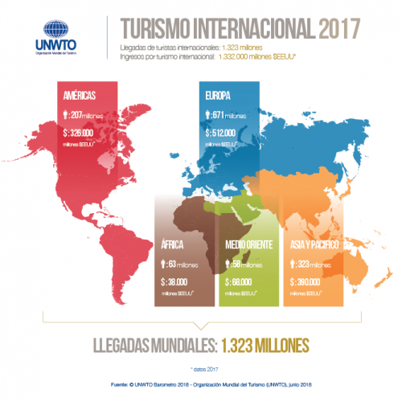

*Fuente:* OMT (2018)

#### Escenario y expectativas del 2018

Según explica la OMT (2018) el arribo de turistas durante los cuatro primeros meses del 2018 aumentaron en un 6% con respecto al mismo periodo del año anterior, con lo cual no solo continúa la marcada tendencia al alza de 2017, sino que se superan las previsiones de la OMT para el presente año.

De manera detallada según regiones se conoce que:

Desde enero a abril de 2018, las llegadas internacionales crecieron en todas las regiones, con **Asia y el Pacífico** al frente (+8%), donde el Sureste (+10%) y el Noreste (+9%) Asiáticos fueron los principales motores.

**Europa**, la región más turística del mundo, también obtuvo muy buenos resultados en estos cuatro meses (+7%), con destinos de Europa del Sur y del Mediterráneo, así como de Europa Occidental a la cabeza (ambos +8%).

Se calcula que el crecimiento en las **Américas** fue del 3%, con los mejores resultados en América del Sur (+8%). Por su parte, el Caribe (-9%) es la única subregión que ve caer las llegadas en este periodo, arrastradas por la situación de algunos destinos, que aún se están recuperando de los estragos causados por los huracanes de agosto y septiembre de 2017.

La reducida información obtenida de **Oriente Medio y África** apunta a un crecimiento del 6% y 4% respectivamente, lo que confirma el repunte de los destinos en Oriente Medio y la consolidación del crecimiento en África.

La confianza en el turismo mundial sigue siendo fuerte, según el último estudio del panel de expertos en turismo de la OMT, cuyas previsiones para el periodo de entre mayo y agosto se cuentan entre las más optimistas en diez años, gracias a unas sensaciones especialmente positivas en África, Oriente Medio y Europa. La evaluación que los expertos realizaron de los resultados turísticos en los cuatro primeros meses de 2018 también fue sólida, en consonancia con los buenos resultados registrados en muchos destinos a nivel mundial. (Organización Mundial del Turismo, 2018)

En la ilustración que se presenta, se observan los datos comparativos en relación al desempeño turístico entre los periodos 2017/2018:

*Ilustración nº 2:* Arribo internacional de turistas

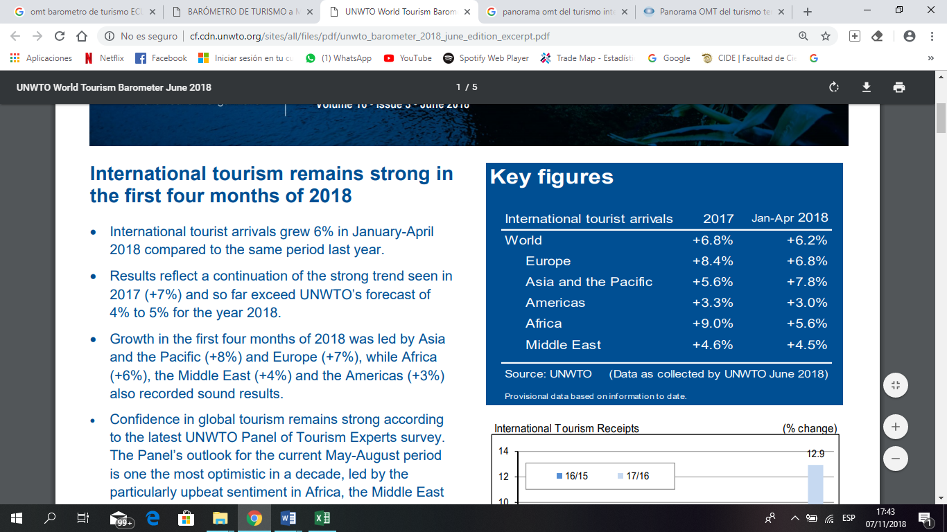

*Fuente:* (Organización Mundial del Turismo, 2018)

### Escenario turístico del Ecuador

Según las estadísticas y cifras publicadas por la Coordinación General de Estadística e Investigación del MINTUR el escenario turístico del país presenta un escenario alentador, pues según informan, en 2017 llegaron 1´617.913 turistas, lo que representa un crecimiento del 14% con respecto al 2016 (Alcivar, 2018). Tal como se muestra en la siguiente tabla:

*Tabla nº 1:* Flujo turístico del Ecuador

|  |  |  |  |  |
| --- | --- | --- | --- | --- |
| Flujo de turistas que arriban al Ecuador | | | | |
| Mes | **2014** | **2015** | **2016** | **2017** |
| Enero | 152.573 | 169.503 | 145.176 | 151.430 |
| Febrero | 124.584 | 119.739 | 117.990 | 118.394 |
| Marzo | 114.006 | 127.110 | 121.531 | 117.545 |
| Abril | 118.614 | 111.446 | 92.968 | 113.947 |
| Mayo | 111.174 | 112.380 | 96.708 | 111.673 |
| Junio | 129.056 | 132.049 | 118.201 | 137.316 |
| Julio | 154.242 | 154.592 | 143.762 | 163.416 |
| Agosto | 131.691 | 129.985 | 119.059 | 136.287 |
| Septiembre | 112.762 | 109.454 | 98.733 | 120.234 |
| Octubre | 124.454 | 117.527 | 121.028 | 134.915 |
| Noviembre | 127.560 | 121.636 | 111.086 | 140.831 |
| Diciembre | 156.275 | 139.042 | 131.917 | 171.925 |
| Total | **1.556.991** | **1.544.463** | **1.418.159** | **1.617.913** |

Fuente: (Asociación Nacional de Operadores de Turismo Receptivo del Ecuador , 2018)

Además de ello el MINTUR destaca que, solo en diciembre de 2017 se registró el mayor incremento de llegadas en el año, es decir un crecimiento del 30,3% superior con relación a diciembre de 2016 al recibir a 171.925 personas extranjeros que recorrieron los diversos destinos turísticos del país.

Cabe mencionar también que solo entre enero y septiembre de 2017 ingresó al país 1.204,5 millones de dólares, en divisas por concepto de turismo receptor, evidenciándose así un crecimiento acumulado del 12% con relación a igual período de 2016.

Al tercer trimestre de 2017 según datos de la Encuesta Nacional De Empleo, Desempleo Y Subempleo (ENEMDU) el número de empleos en la actividad de alojamiento y servicios de comida corresponde a 498.385 un 2,4% más respecto al mismo periodo en el año 2016, esto representa el 6,4% del total de empleados en la economía, lo que le permite a dicha actividad ubicarse entre las 6 industrias económicas de mayor contribución al empleo nacional. (Ministerio de Turismo, 2018)

Para el 2018 en cambio, se registró un aumento de 57% en la llegada de turistas extranjeros entre enero y mayo, respecto a igual periodo de 2017. En los primeros cinco meses de 2018 llegaron 952.488 personas, cifra superior a los 606.680 visitantes registrados en el mismo periodo del año pasado, representando un incremento del 81,6% en flujo turístico. (Hosteltur Latam, 2018)

En lo que respecta al flujo de salida, se conoce que en los últimos 10 años la salida de ecuatorianos por motivos de turismo se ha incrementado en un 150,17%, pasando de 407.321 en 2007, a 1’019.035 en 2016; de los cuales los destinos preferidos son Estados Unidos, Perú, Colombia, Panamá y España. El grupo mayoritario de viajeros (21,9%) tiene entre 30 y 39 años. (Instituto Nacional de Estadísticas y Censos, 2017)

### Escenario turístico de la provincia de Manabí

La provincia de Manabí caracterizada por poseer atractivos turísticos en la costa ecuatoriana, debido a su diversidad de paisajes, balnearios, cultura y gastronomía, genera la llegada de miles de turistas nacionales y extranjeros cada año, convirtiéndose en uno de los destinos favoritos para practicar actividades como: balsaje, camping, surf, pesca deportiva, buceo, ciclismo, senderismo, Kayak, parapentismo, snorkeling, kite surf, espeleísmo, entre otras.

Pero su desarrollo en este ámbito se vio seriamente afectado tras el terremoto del 16 de abril del 2016, siendo el turismo uno de los sectores más golpeados, este evento provocó grandes pérdidas al sector turístico, solo en Manabí 78 establecimientos hoteleros colapsaron por el terremoto, las afectaciones no fueron solo en el aspecto físico (infraestructura, equipamiento, servicios básicos) sino también aspectos financieros y su operación, se contrajo la demanda turística en las zonas afectadas, por las limitadas facilidades de aseguramiento y el mal estado de servicios básicos que colapsaron.

De acuerdo a García (2017) desde dicho acontecimiento la provincia de Manabí ha mostrado un estancamiento de la gestión turística, puesto que son limitados los avances en la planificación estratégica e infraestructura, recientemente se han iniciado planes de acción específicos en ejecución que para promover la participación activa de las instituciones públicas y privadas, además de ello se observa falta de creatividad y de gestión en los emprendimientos turísticos de la localidades, así como la inexistencia de ofertas que estén de acuerdo a la demanda, destrucción y contaminación de los recursos naturales, y la mediana calidad en el servicio.

Pero a criterio de Bellettini (2018) no todo ha sido negativo, pues el terremoto abrió a los manabitas la posibilidad de transformar la tragedia en una oportunidad para innovar en sectores que son parte de sus tradiciones, como la gastronomía, la agroindustria y el turismo. Según explica Manabí cuenta con más del 60% de las costas del Ecuador y por ello es clave apoyar el turismo de playa. Pero afirma que para ello es necesario fomentar otros tipos de turismo para los que la provincia también tiene mucho potencial. Así como el Eje Cafetero, se podría aportar por el al agroturismo.

Otro eje será la promoción del turismo científico en sitios como Isla de la Plata y Cerro Jaboncillo para personas interesadas en los ecosistemas marinos y arqueología, respectivamente. Añade que se cuenta con el turismo gastronómico incentivando la visita a cada uno de los cantones manabitas para disfrutar sus platos típicos. De la misma forma, señala que se podría promover el ecoturismo promocionando las innumerables bellezas naturales que posee la provincia.

Pero explica que para lograr todos estos ejes se necesita un Plan Provincial de Desarrollo Turístico construido con la participación de todos los sectores, mismo que permita identificar las potencialidades de cada cantón y establecer políticas para desarrollarlas.

### Escenario turístico del cantón Chone

Al hablar de atractivos turísticos se puede detallar que la provincia de Manabí es una de las más destacadas del país debido a su riqueza territorial, lugar donde se sitúa el cantón Chone, el cual se presenta como productor ganadero y como exportador de cacao fino de aroma, éste encantador sitio está rodeado de imponentes montañas y ríos, los mismos que por su recorrido van desarrollando grandes balnearios de agua dulce, majestuosas cascadas y encantadores humedales de la Segua que sirven de alojamiento para varias aves locales y extranjeras, lo que sumado a sus senderos y espectaculares paisajes la convierten en un paraíso ecológico ideal para visitar. Adicionalmente el cantón Chone cuenta con una extensa y variada gastronomía, por su excelente sabor y en algunos casos por su peculiar preparación (en hornos de leña y vasijas de barro) lo que le da un toque distintivo, generando valor agregado en cada uno de estos particulares platillos de la región. (Gobierno Autónomo Descentralizado del Cantón Chone, 2017)

Desde su conformación la ciudad de Chone ha sido un importante sector de la provincia de Manabí con abundantes recursos naturales, culturales y paisajísticos, articuladores de la economía del agro circulante y caracterizado por una gran capacidad productiva.

El potencial turístico esta fortalecido con la posibilidad de reactivar el ecoturismo, turismo cultural, el turismo de aventura (excursiones), el turismo rural (haciendas), turismo paisajístico, centros de producción ecológica, áreas protegidas, centros de investigación científica, voluntariado social, comunitario y ambiental. Adicional a esto, promover la inversión con la participación comunitaria dada la inmensa población rural que existe en el Cantón Chone.

El sector turístico del cantón Chone no se encuentra desarrollado pero tiene un gran potencial, la ganadería y la agricultura han sido un rubro importante en la economía del Cantón Chone, de ellos dependen casi el 38% de la población local de los cuales el 26.06% de esta población es montubia dedicados a la agricultura y ganadería, convirtiéndolo en uno de los principales abastecedores de ganado a nivel nacional, contando con el mayor número de cabezas de ganado en todo el país, sin embargo en épocas de invierno esta producción se ve afectado debido a las inundaciones y al uso de químicos que están deteriorando el suelo y el entorno ambiental que existen, a pesar de ello muchos de los propietarios están cambiando su visión hacia el futuro y están viendo en el turismo una actividad económica con grandes probabilidades de seguir generando empleo para sus moradores sin agotar sus recursos naturales que por muchos han mantenido como sustento para sus familias, con el pasar de los años estas actividades se han ido involucrando de a poco con el turismo dando como resultado que dentro de sus fincas ya se empiecen a promover actividades turísticas. (GADM Chone, 2017)

En lo correspondiente a las cifras turísticas del cantón, el GADM Chone (2017) en su plan de desarrollo turístico del periodo 2017 ha registrado una afluencia creciente entre los periodos 2012-2016 alcanzando un crecimiento del 35% en el 2016. Se manifiesta así mismo que en su mayoría los turistas nacionales provienen principalmente de la región andina y los extranjeros de países como Estados Unidos, Francia, Alemania, Holanda, Perú, Colombia, España, Argentina, entre otros. A continuación, se presenta a detalle la afluencia turística de los períodos 2012-2016:

Registro de la demanda turística del cantón Chone 2012-2016

*Tabla nº 2:* Registro de la demanda turística del cantón Chone 2012-2016

|  |  |  |
| --- | --- | --- |
| Año | Nacionales | Extranjeros |
| 2012 | 1476 | 166 |
| 2013 | 1874 | 204 |
| 2014 | 1885 | 218 |
| 2015 | 2098 | 276 |
| 2016 | 2850 | 358 |

*Fuente:* (GADM Chone, 2017)

## Investigación de mercados

### Métodos de investigación

El método utilizado para la presente investigación corresponde al método empírico de la medición, haciendo con ello uso de una encuesta estructurada, orientada a turistas nacionales y extranjeros, a través de la cual se pudieron obtener datos relevantes respecto a los ejes abordados.

### Métodos de contacto

Como método de contacto se precisó la aplicación de entrevistas personales de manera individual realizadas en los distintos atractivos turísticos del cantón Chone y la ejecución de mesas de trabajos mediante asamblea cantonal.

### 2.1.3. Diseño de muestreo

Debido a la magnitud del grupo poblacional objeto de estudio, ha sido necesario aplicar la técnica del muestreo, estableciendo un tamaño representativo de individuos a encuestar, determinando el perfil y características de consumo de turistas nacionales y extranjeros.

Al considerarse una población finita (-100.000 turistas), se procedió a aplicar la siguiente fórmula:

|  |  |
| --- | --- |
| **n =** | **Z2 x σ2 x N** |
| **E2 (N – 1) + Z2 x σ2** |

Donde:

n = Tamaño de la muestra

N = Tamaño del universo poblacional

σ = Desviación estándar de la población

Z = Nivel de confianza

e = Margen de error permitido

Al tenerse dos grupos poblacionales distintos (turistas nacionales y turistas extranjeros) se debió aplicar la técnica de muestreo respectiva a cada uno de ellos, tal como se detalla en los siguientes puntos:

**Turistas nacionales**

Se tomó como referencia el flujo turístico alcanzado durante el periodo 2016 que corresponde a 2.850 visitantes, de los cuales se procedió a calcular:

*Tabla nº 3:* Cálculo de la muestra de turistas nacionales

|  |  |  |  |
| --- | --- | --- | --- |
| e | | 0,04 |  |
| **N** | | 2850 |  |
| σ | | 0,5 |  |
| Confianza | | 95,5 |  |
| Área a la izquierda de -Z | | 0,023 | {= (100-95,5) /200} |
| (-Z) | | -2,005 | {=INV.NORM. ESTAND (0,023)} |
| Z | | 2,005 | {=-1*-2,005] |
|  | Z2 | 4,019 |  |
|  | σ2 | 0,25 |  |
|  | e2 | 0,0016 |  |
|  | N-1 | 2849 |  |
| **n =** | **Z2 x σ2 x N** | **515** | [=2.850*0,52*2,0052/ ((2.850-1) *0,042+0,52*2,0052)] |
| **E2 (N – 1) + Z2 x σ2** |

*Equipo consultor*

Es decir que, para obtener datos representativos, se aplicó el instrumento de la encuesta a **515** turistas nacionales.

**Turistas extranjeros**

En el caso de los turistas extranjeros se toma el total del universo poblacional, que corresponde a **50** personas, quienes visitaron el cantón Chone durante el lapso en que se llevó a cabo el levantamiento de la información.

Cabe recalcar que dentro del estudio se utilizó un tipo de muestreo no probabilístico, puesto que fue necesario cerciorarse que las características del encuestado correspondían a las de un turista, y poder a su vez identificar si se trataba de uno nacional o extranjero.

### Instrumentos de investigación

Como se menciona con anterioridad, la técnica empleada en la investigación correspondió a la encuesta estructurada, misma que se vale del cuestionario como instrumento de recolección de datos, que contó con preguntas abiertas para casos puntuales, y cerradas en términos generales.

## Presentación e interpretación de hallazgos

### Investigación de mercado aplicada a turistas nacionales

**Género de los encuestados**

*Tabla nº 4:* Clasificación del turista nacional que visita el cantón Chone según su género

|  |  |  |
| --- | --- | --- |
| **VARIABLE** | **FRECUENCIA** | **PORCENTAJE** |
| Masculino | 240 | 47% |
| Femenino | 275 | 53% |
| **TOTAL** | **515** | **100%** |

*Equipo consultor*

*Gráfico nº 1:* Clasificación del turista nacional que visita el cantón Chone según su género

*Equipo consultor*

**Interpretación:**

De acuerdo con los resultados de la investigación, el 53% de los encuestados corresponden al género femenino y el 47% al género masculino.

El hecho de que el turista pertenezca en su mayoría al segmento femenino puede considerarse como un aspecto beneficioso para las estrategias a desarrollar, esto tomando a consideración que son ellas quienes ejercen un papel altamente influyente al momento de decidir la compra o adquisición de bienes y servicios. En este caso para decidir sobre el destino turístico, atractivos, prestadores de servicios y demás componentes de la oferta del sector.

Este escenario que debe impulsar a los actores turísticos a desarrollar paquetes turísticos exclusivos para ellas, basándose principalmente en el turismo de bienestar, confort y garantía en la experiencia.

Así mismo es importante que se brinde un sistema de mayor seguridad a este segmento que puede estar expuesto a situaciones de vulneración, para que de esta manera pueda recorrer los diferentes atractivos con tranquilidad, mejorando aún más experiencia en la visita.

**Edad de los encuestados**

*Tabla nº 5:* Clasificación del turista nacional que visita el cantón Chone según su edad

|  |  |  |
| --- | --- | --- |
| **VARIABLE** | **FRECUENCIA** | **PORCENTAJE** |
| Menos de 18 | 119 | 23% |
| Entre 18-64 | 369 | 72% |
| Más de 65 | 10 | 2% |
| Blanco | 17 | 3% |
| **TOTAL** | **515** | **100%** |

*Equipo consultor*

*Gráfico nº 2:* Clasificación del turista nacional que visita el cantón Chone según su edad

*Equipo consultor*

**Interpretación:**

En torno a los rangos de edad de los turistas nacionales, se pudo establecer que el 72% de éstos oscilan en edades de entre 18-64 años, el 23% corresponde a un grupo poblacional de menos de 18 años, el 2% se sitúa por encima de los 65 años, y un 3% de encuestados no manifestó su edad.

Bajo estos indicios se puede deducir que el cantón Chone representa un destino turístico de alta demanda para adolescentes, adultos jóvenes y adultos. Pero cabe hacer énfasis en que el mayor segmento que es del 72% corresponde a la Población Económicamente Activa (PEA) que generalmente son personas trabajadoras que destinan su tiempo libre a viajar y disfrutar de atractivos turísticos que les brinden momentos de distracción, aventura, exploración y contacto con la naturaleza.

**Estado civil de los encuestados**

*Tabla nº 6:* Clasificación del turista nacional que visita el cantón Chone según su estado civil

|  |  |  |
| --- | --- | --- |
| **VARIABLE** | **FRECUENCIA** | **PORCENTAJE** |
| Soltero | 233 | 45% |
| Casado | 112 | 22% |
| Unión libre | 64 | 12% |
| Otros | 3 | 1% |
| Blanco | 103 | 20% |
| **TOTAL** | **515** | **100%** |

*Equipo consultor*

*Gráfico nº 3:* Clasificación del turista nacional que visita el cantón Chone según su estado civil

*Equipo consultor*

**Interpretación:**

En base a los datos demostrados se ha podido identificar que el 45% de los turistas son de estado civil soltero, el 22% casados, el 12% se encuentran en unión libre, y el 1% pertenece a otro tipo de estado civil. Por otra parte, el 20% de los encuestados NS/NC.

El segmento de mercado compuesto por personas solteras del cual el 56% son mujeres y el 45% hombres, se manifiesta como un nicho de gran atractivo para las actividades turísticas dentro del mercadeo territorial que comprende para este caso: turismo rural, de aventura y ecoturismo.

**Nivel educativo de los encuestados**

*Tabla nº 7:* Clasificación del turista nacional que visita el cantón Chone según su nivel educativo

|  |  |  |
| --- | --- | --- |
| **VARIABLE** | **FRECUENCIA** | **PORCENTAJE** |
| Primaria | 16 | 3% |
| Secundaria | 138 | 27% |
| Tercer nivel | 302 | 59% |
| Cuarto nivel | 28 | 5% |
| Blanco | 31 | 6% |
| **TOTAL** | **515** | **100%** |

*Equipo consultor*

*Gráfico nº 4:* Clasificación del turista nacional que visita el cantón Chone según su nivel educativo

*Equipo consultor*

**Interpretación:**

El 59% de los turistas nacionales que visitan el cantón Chone cuentan con nivel académico de tercer nivel, el 27% con secundaria, el 5% posee título de cuarto nivel y el 3% primaria. El 6% no supo manifestar información al respecto.

Este indicador genera indicios que permiten definir un segmento de mercado compuesto por personas preparadas, que saben lo que quieren y conocen la realidad del país. Por lo tanto, el sector turístico debe enfocar sus esfuerzos en el desarrollo de productos sofisticados para individuos con este perfil, como por ejemplo poner a disposición ecotours o rutas que incrementen el intelecto de estos visitantes y posibiliten situar al cantón como un destino de gran valor cultural. Para el 27% de turistas que representan al segmento juvenil podría tenerse a disposición rutas turísticas guiadas con fines educativos y de distracción.

**Cantón de procedencia de los encuestados**

*Tabla nº 8:* Clasificación del turista nacional que visita el cantón Chone según su cantón de procedencia

|  |  |  |
| --- | --- | --- |
| **VARIABLE** | **FRECUENCIA** | **PORCENTAJE** |
| Ambato | 7 | 1% |
| Babahoyo | 6 | 1% |
| Baños | 3 | 1% |
| Bolívar | 25 | 5% |
| Chone | 45 | 9% |
| Cuenca | 4 | 1% |
| El Carmen | 5 | 1% |
| El Empalme | 2 | 0% |
| Esmeraldas | 13 | 3% |
| Flavio Alfaro | 4 | 1% |
| Guayaquil | 34 | 7% |
| Ibarra | 4 | 1% |
| Jama | 5 | 1% |
| Jipijapa | 11 | 2% |
| Junín | 9 | 2% |
| Latacunga | 1 | 0% |
| Loja | 1 | 0% |
| Machala | 2 | 0% |
| Manta | 88 | 17% |
| Montecristi | 2 | 0% |
| Olmedo | 3 | 1% |
| Paján | 2 | 0% |
| Pedernales | 6 | 1% |
| Pichincha | 2 | 0% |
| Portoviejo | 45 | 9% |
| Puerto López | 2 | 0% |
| Quevedo | 3 | 1% |
| Quito | 46 | 9% |
| Riobamba | 6 | 1% |
| Rocafuerte | 12 | 2% |
| Salinas | 1 | 0% |
| San Vicente | 3 | 1% |
| Santa Ana | 5 | 1% |
| Santa Elena | 2 | 0% |
| Santo Domingo | 25 | 5% |
| Sucre | 4 | 1% |
| Sucumbíos | 1 | 0% |
| Tosagua | 9 | 2% |
| Tulcán | 1 | 0% |
| 24 de Mayo | 1 | 0% |
| Blanco | 65 | 13% |
| **TOTAL** | **515** | **100%** |

*Equipo consultor*

*Gráfico nº 5:* Clasificación del turista nacional que visita el cantón Chone según su cantón de procedencia

*Equipo consultor*

**Interpretación:**

El 17% las personas que suelen realizar prácticas turísticas en Chone provienen del cantón Manta y de cantones como Chone, Portoviejo y Quito (con el 9% respectivamente). El 7% de Guayaquil, de Bolívar y Santo Domingo el 5% respectivamente, de Esmeraldas el 3%, de Jipijapa, Junín, Rocafuerte y Tosagua el 2% respectivamente. De Ambato, Babahoyo, Baños, Cuenca, El Carmen, Flavio Alfaro, Ibarra, Jama, Olmedo, Pedernales, Quevedo, Riobamba, San Vicente, Santa Ana y Sucre el 1%. Mientras que el 13% NS/NC.

Como se puede notar, el turista nacional se interesa cada vez más en destinos alternos al sol y playa, busca explorar lugares asociados al turismo rural, a la aventura y las expresiones socioculturales. Otro punto que acotar es que el turismo nacional se encuentra en una fase de constante crecimiento, donde el ecuatoriano ejerce un rol importante dentro de la actividad turística, buscando salir de la rutina y optar por experiencias distintas a las habituales. Por ello es deber de los entes competentes y de los prestadores de servicios optimizar el escenario turístico del cantón apoyándose en herramientas eficientes que permitan atraer aún más a turistas con el perfil mencionado.

**Provincia de procedencia de los encuestados**

*Tabla nº 9:* Clasificación del turista nacional que visita el cantón Chone según su provincia de procedencia

|  |  |  |
| --- | --- | --- |
| **VARIABLE** | **FRECUENCIA** | **PORCENTAJE** |
| Azuay | 4 | 1% |
| Carchi | 1 | 0% |
| Chimborazo | 6 | 1% |
| Cotopaxi | 1 | 0% |
| El Oro | 2 | 0% |
| Esmeraldas | 13 | 3% |
| Guayas | 36 | 7% |
| Imbabura | 4 | 1% |
| Loja | 1 | 0% |
| Los Ríos | 9 | 2% |
| Manabí | 288 | 56% |
| Pichincha | 46 | 9% |
| Santa Elena | 3 | 1% |
| Santo Domingo | 25 | 5% |
| Sucumbíos | 1 | 0% |
| Tungurahua | 10 | 2% |
| Blanco | 65 | 13% |
| **TOTAL** | **515** | **100%** |

*Equipo consultor*

*Gráfico nº 6:* Clasificación del turista nacional que visita el cantón Chone según su provincia de procedencia

*Equipo consultor*

**Interpretación:**

Con respecto a las provincias de procedencia de los turistas que visitan en cantón Chone se pudo conocer que el 56% proviene de Manabí, el 9% de Pichincha, el 7% de Guayas, el 5% de Santo Domingo, el 3% de Esmeraldas, el 2% de Los Ríos y Tungurahua respectivamente, el 1% de Azuay, Imbabura, Chimborazo y Santa Elena respectivamente. El 13% de los encuestados NS/NC.

Tal como se establece en los resultados, la mayor parte de los turistas pertenecen a la provincia de Manabí, dado en gran parte a la cercanía entre cantones, siendo estos los clientes potenciales de las actividades de turismo desarrolladas en el lugar. Aunque se prevé posibilidad de explotar segmentos de clientes pertenecientes a la región Sierra y gran parte del Litoral. Considerando esta realidad es indispensable que se trabaje en estrategias de difusión de las cualidades del cantón Chone y se oferten los atractivos en provincias como Manabí, Pichincha, Guayas y Santo Domingo.

* 1. **¿Por qué motivo se encuentra usted en el cantón Chone?**

*Tabla nº 10:* Motivo de la visita al cantón Chone

|  |  |  |
| --- | --- | --- |
| **VARIABLE** | **FRECUENCIA** | **PORCENTAJE** |
| Ocio | 189 | 37% |
| Visita a familiares | 143 | 28% |
| Trabajo | 122 | 24% |
| Otro | 43 | 8% |
| Blanco | 18 | 3% |
| **TOTAL** | **515** | **100%** |

*Equipo consultor*

*Gráfico nº 7:* Motivo de la visita al cantón Chone

*Equipo consultor/*

**Interpretación:**

Al identificar los motivos de visita al cantón Chone, el 37% de los turistas manifestó que llega por ocio, el 28% por visita a familiares, el 24% por cuestiones de trabajo, y el 8% por otro motivo. El 3% no manifestó razón de su visita.

Según se ha mencionado anteriormente, gran parte de quienes realizan actividades de turismo en el cantón se debe al ocio y por razones de trabajo, concordando con el estudio de las tendencias de actualidad, lo cual debe ser aprovechado por las autoridades y el sector turístico para desarrollar una oferta en base a esta estructura de mercado.

* 1. **¿Qué medio de transporte utilizó para llegar al cantón Chone?**

*Tabla nº 11:* Medio de transporte utilizado para llegar a Chone

|  |  |  |
| --- | --- | --- |
| **VARIABLE** | **FRECUENCIA** | **PORCENTAJE** |
| Autobús | 170 | 33% |
| Automóvil | 322 | 63% |
| Otro | 16 | 3% |
| Blanco | 7 | 1% |
| **TOTAL** | **515** | **100%** |

*Equipo consultor*

*Gráfico nº 8:* Medio de transporte utilizado para llegar a Chone

*Equipo consultor*

**Interpretación:**

Para identificar la logística de transporte se pudo conocer que el 63% de los turistas llegan al cantón Chone por medio de automóvil, el 33% hace uso de autobús, el 3% llegó por otros medios, como motocicleta. Y el 1% no dio información al respecto.

Mediante estos resultados se percibe la realidad del contingente logístico utilizado por los turistas nacionales que arriban al cantón Chone, haciendo uso mayormente del transporte público y privado. Lo cual debe ser aprovechado con miras a desplegar acciones promocionales en las terminales terrestres y las principales gasolineras del cantón, con la finalidad de impulsar al conocimiento de los atractivos, así como de las cualidades turísticas que se brindan como destino.

* 1. **¿Con cuantas personas viaja?**

*Tabla nº 12:* Número de personas con las que viaja

|  |  |  |
| --- | --- | --- |
| **VARIABLE** | **FRECUENCIA** | **PORCENTAJE** |
| 1 | 35 | 7% |
| 2 | 92 | 18% |
| 3 | 98 | 19% |
| 4 | 107 | 21% |
| 5 | 85 | 17% |
| 6 | 27 | 5% |
| 7 | 19 | 4% |
| 8 | 18 | 3% |
| 10 | 2 | 0% |
| 12 | 1 | 0% |
| 16 | 8 | 2% |
| 20 | 2 | 0% |
| Blanco | 21 | 4% |
| **TOTAL** | **515** | **100%** |

*Equipo consultor*

*Gráfico nº 9:* Número de personas con las que viaja

*Equipo consultor*

**Interpretación:**

El 21% de los encuestados manifestó que viaja con cuatro personas, el 19% con tres personas, el 18% con dos personas, el 17% con cinco personas, el 7% con una persona, el 5% con seis personas, el 4% con siete personas, el 3% con ocho personas, y el 2% con 16 personas.

El 4% no supo manifestar el número de personas con las que viajaba. Este indicador pone de manifiesto necesidad de ofertar productos turísticos para un mínimo de dos personas, aprovechando que los viajes en grupo de amigos y familiares representan las tendencias de actualidad, lo cual debe ser considerado por los prestadores de servicios, autoridades y organizaciones ligadas a la actividad turística.

**3.1) En caso de venir acompañado especifique:**

*Tabla nº 13:* Personas con las que viaja

|  |  |  |
| --- | --- | --- |
| **VARIABLE** | **FRECUENCIA** | **PORCENTAJE** |
| Amigos | 130 | 25% |
| Familiares | 211 | 41% |
| Esposo/a-Pareja | 49 | 10% |
| Grupo de estudio | 39 | 8% |
| Grupo de trabajo | 57 | 11% |
| Otro | 23 | 4% |
| Blanco | 6 | 1% |
| **TOTAL** | **515** | **100%** |

*Equipo consultor*

*Gráfico nº 10:* Personas con las que viaja

*Equipo consultor*

**Interpretación:**

El 51% de los turistas viajan acompañados de familiares, el 25% de amigos, el 11% por grupo de trabajo, el 10% por su pareja, el 8% por grupo de estudios, el 4% por otro tipo de acompañante. El 1% NS/NC.

Este resultado muestra otro indicador que se afianza a las tendencias de actualidad, donde se destacan el incremento de viajes familiares, por lo cual se debe hacer enfoque en una oferta acorde a la composición de la demanda. Ahora tomando en cuenta que la mayoría de los turistas nacionales pertenecen al segmento femenino (53%), se detalla que el 53% de éstas viajan en compañía de sus familiares o parejas, el 28% con amigos, el 15% en grupos de estudios o trabajo, y el viajan 4% solas, prevaleciendo la variable de tendencias descrita inicialmente.

* 1. **¿Qué cantón ha visitado dentro de la provincia de Manabí antes de llegar al cantón Chone?**

*Tabla nº 14:* Cantón de Manabí visitado antes de llegar a Chone

|  |  |  |
| --- | --- | --- |
| **VARIABLE** | **FRECUENCIA** | **PORCENTAJE** |
| Bolívar | 31 | 6% |
| El Carmen | 41 | 8% |
| Flavio Alfaro | 18 | 3% |
| Jama | 8 | 2% |
| Jaramijó | 5 | 1% |
| Jipijapa | 12 | 2% |
| Junín | 14 | 3% |
| Manta | 74 | 14% |
| Montecristi | 7 | 1% |
| Olmedo | 5 | 1% |
| Paján | 3 | 1% |
| Pedernales | 21 | 4% |
| Pichincha | 3 | 1% |
| Portoviejo | 60 | 12% |
| Puerto López | 5 | 1% |
| Rocafuerte | 46 | 9% |
| San Vicente | 12 | 2% |
| Santa Ana | 3 | 1% |
| Sucre | 12 | 2% |
| Tosagua | 17 | 3% |
| 24 de Mayo | 12 | 2% |
| Varios | 42 | 8% |
| Ninguno | 56 | 11% |
| Blanco | 8 | 2% |
| **TOTAL** | **515** | **100%** |

*Equipo consultor*

*Gráfico nº 11:* Cantón de Manabí visitado antes de llegar a Chone

*Equipo consultor*

**Interpretación:**

El 14% de los turistas manifestaron que antes de llegar a Chone visitaron la ciudad de Manta, el 12% Portoviejo, el 9% Rocafuerte, el 8% El Carmen, el 6% Bolívar, Pedernales 4%, el 3% Flavio Alfaro, Junín y Tosagua respectivamente, el 2% Jama, Jipijapa, San Vicente, Sucre y 24 de Mayo respectivamente, el 1% Jaramijó, Montecristi, Olmedo, Paján, Pichincha, Puerto López y Santa Ana respectivamente. Por otra parte, el 8% expresó haber visitado varios cantones de la provincia, el 11% ninguno y el 2% NS/NC.

Mediante estos resultados es posible medir los niveles competitivos existentes en el escenario del turismo de la provincia de Manabí, donde Chone como destino rural compite directamente con cantones como Rocafuerte, El Carmen y Bolívar. Por ello es importante determinar los productos turísticos ofrecidos por estos cantones:

En el caso del cantón Rocafuerte se caracteriza por su gran potencial agrícola, por sus distintivos dulces artesanales, la elaboración de artesanías decorativas, y balnearios de gran demanda como El Ceibal y Las Jaguas que reúnen a miles de turistas anualmente.

El Carmen por su parte poseedor de importantes atractivos como la gastronomía y balnearios, cuenta con destinos de gran acogida como la Cascada del Armadillo, balneario Las Minas, balneario Isla Tropical, entre otros.

El cantón Bolívar conocido también como Calceta, destaca principalmente por sus balnearios de agua dulce y atractivos fluviales, entre los que se mencionan: represa La Esperanza, balneario Los Platanales y balneario Los Almendros.

Como se ve, son destinos con una oferta muy similar a la de Chone en cuanto a gastronomía y atractivos como los balnearios de agua dulce, por ende, el estudio competitivo y el trabajo sobre la diferenciación, son elementos clave para generar valor al turista, sobre todo si se toma a consideración el trabajo sobre el posicionamiento del cantón Chone como un destino natural único.

* 1. **¿Cómo supo del cantón Chone?**

*Tabla nº 15:* Medios de información sobre la existencia del cantón Chone

|  |  |  |
| --- | --- | --- |
| **VARIABLE** | **FRECUENCIA** | **PORCENTAJE** |
| Agencias de viajes | 38 | 7% |
| Página web del cantón | 19 | 4% |
| Redes sociales | 103 | 20% |
| Amistades | 228 | 44% |
| Otros | 107 | 21% |
| Blanco | 20 | 4% |
| **TOTAL** | **515** | **100%** |

*Equipo consultor*

*Gráfico nº 12:* Medios de información sobre la existencia del cantón Chone

*Equipo consultor*

**Interpretación:**

Sobre las fuentes a través de las cuales los turistas supieron de la existencia del cantón Chone, el 44% expresó que, por medio de amistades, el 21% por otros medios (vallas, afiches, spots, ferias), el 20% se informó por redes sociales, el 7% por agencias de viajes, el 4% por página web del cantón. Y el 4% no manifestó ningún medio de información.

Según expresan los resultados el manejo promocional del cantón Chone no ha sido desarrollado en niveles considerables. Por un lado, se ha establecido que la publicidad boca a boca prevalece como medio de información, por tanto, un turista bien tratado equivale a 10 turistas más. En ese sentido será necesario que los prestadores de servicios turísticos del cantón y las autoridades se interesen en la especialización de la atención al cliente como parte de una oferta de calidad.

Desde otro punto se nota una limitada utilización de las redes sociales como medio promocional, relegando hasta cierto punto la optimización de estas herramientas web que representan una de las alternativas de mayor viabilidad para la promoción turística en los tiempos actuales; considerando este escenario, es preciso que los actores turísticos se capaciten en temas de marketing digital y el aprovechamiento de las redes para el posicionamiento de los atractivos turísticos del cantón.

Se deduce que las agencias de viajes no han alcanzado una representatividad importante en este campo, y es que debido a que se trata de turistas nacionales que acuden muy poco a éstas cuando de viajes dentro del territorio nacional se refiere. Para ello es imprescindible que la municipalidad desarrolle circuitos turísticos que puedan ser ofertados a las agencias de la provincia y el país, y posteriormente a los turistas nacionales.

* 1. **¿Cuántos días durará su estadía en el cantón Chone?**

*Tabla nº 16:* Tiempo de estadía en el cantón Chone

|  |  |  |
| --- | --- | --- |
| **VARIABLE** | **FRECUENCIA** | **PORCENTAJE** |
| 1-2 días | 230 | 45% |
| 3-5 días | 136 | 26% |
| 6-7 días | 65 | 13% |
| Más de 7 días | 59 | 11% |
| Blanco | 24 | 5% |
| **TOTAL** | **514** | **100%** |

*Equipo consultor*

*Gráfico nº 13:* Tiempo de estadía en el cantón Chone

*Equipo consultor/*

**Interpretación:**

El 45% de los turistas nacionales expresaron quedarse entre uno y dos días en el cantón, el 26% entre tres y cinco días, el 13% entre seis y siete días, el 11% más de siete días. Y el 5% no dio a conocer su tiempo de estadía en el cantón Chone.

Según se puede interpretar, gran parte de los visitantes son turistas de paso, sin embargo, existe una cantidad considerable que se establece más de tres días dentro del cantón, por lo cual demandará más y mejores servicios turísticos. Además de que este resultado hace factible la opción de desarrollar los circuitos turísticos antes mencionados, mismos que deben tener una duración máxima de 1-2 días.

* 1. **¿Cómo realizará sus pagos mientras se encuentre dentro del cantón Chone?**

*Tabla nº 17:* Formas de pago de los turistas nacionales

|  |  |  |
| --- | --- | --- |
| **VARIABLE** | **FRECUENCIA** | **PORCENTAJE** |
| Tarjeta | 65 | 13% |
| Efectivo | 409 | 79% |
| Tarjeta/Efectivo | 7 | 1% |
| Dinero electrónico | 19 | 4% |
| Blanco | 15 | 3% |
| **TOTAL** | **515** | **100%** |

*Equipo consultor*

*Gráfico nº 14:* Formas de pago de los turistas nacionales

*Equipo consultor /*

**Interpretación:**

El 79% de los turistas nacionales manifestaron realizar sus pagos en efectivo durante su estadía en el cantón Chone, el 13% con tarjeta, el 4% con dinero electrónico, el 1% por medio de efectivo y tarjeta. Por su parte el 3% de los encuestados NS/NC.

En torno a este resultado, es necesario que las entidades financieras existentes en el cantón brinden los servicios de cajeros automáticos para que el turista disponga de efectivo en el momento que lo requiera, es preciso además que los prestadores de servicios en su totalidad posibiliten como alternativa de cobro el sistema de tarjetas de crédito y débito, así como de medios electrónicos.

* 1. **¿Cuál es/será el gasto promedio de viaje en el cantón Chone?**

*Tabla nº 18:* Gasto promedio de los turistas nacionales

|  |  |  |
| --- | --- | --- |
| **VARIABLE** | **FRECUENCIA** | **PORCENTAJE** |
| $0-50 | 169 | 33% |
| $51-100 | 159 | 31% |
| $101-200 | 89 | 17% |
| Más de 200 | 93 | 18% |
| Blanco | 5 | 1% |
| **TOTAL** | **515** | **100%** |

*Equipo consultor*

*Gráfico nº 15:* Gasto promedio de los turistas nacionales

*Equipo consultor*

**Interpretación:**

En la medición del gasto promedio de viaje del turista nacional, el 33% indicó que haría un gasto de entre $0- $50 dólares, el 31% entre $51-$100 dólares, el 17% entre $101-$200 dólares y el 18% más de $200 dólares. El 1% de los encuestados NS/NC.

Resultados que concuerdan con el tiempo de estadía del turista nacional que se sitúan entre 1-2 días. Tomando en consideración esto, será necesario ofertar paquetes turísticos dentro de un rango de precios de entre $50-$100 dólares, una de las opciones que se propone es la oferta del Full Day Chone o Two Days Chone, mediante los cuales se conduzca al turista nacional hacia los diferentes atractivos del cantón por este lapso. A mediano plazo dicha oferta puede ser diversificada abarcando otros segmentos de mercado, partiendo de los niveles de aceptación.

* 1. **¿Qué tipo de alojamiento está usando dentro del cantón Chone?**

*Tabla nº 19:* Tipo de alojamiento utilizado por los turistas nacionales

|  |  |  |
| --- | --- | --- |
| **VARIABLE** | **FRECUENCIA** | **PORCENTAJE** |
| Hotel | 141 | 27% |
| Hostería | 130 | 25% |
| Casas familiares | 185 | 36% |
| Bien propio | 39 | 8% |
| Otro | 11 | 2% |
| Blanco | 9 | 2% |
| **TOTAL** | **515** | **100%** |

*Equipo consultor/*

*Gráfico nº 16:* Tipo de alojamiento utilizado por los turistas nacionales

*Equipo consultor*

**Interpretación:**

Con respecto al tipo de alojamiento utilizado por los turistas nacionales, el 36% manifestó que se hospedaría en casa de familiares, el 27% en hoteles, el 25% en hosterías, el 8% en bien propio, el 2% en otro tipo de alojamiento; y el 2% NS/NC.

Mediante ello se puede manifestar que el 52% de los turistas nacionales se hospedan en sitios de alojamiento turístico, por lo que es necesario incentivar a la integración de los establecimientos no regulados -en el caso de existir- para que accedan a los beneficios que puedan brindares las acciones promocionales y las ruedas de negocios con agencias de viajes de otras provincias.

* 1. **¿Cuál es el grado de satisfacción en su visita al cantón Chone?**

*Tabla nº 20:* Grado de satisfacción de los turistas nacionales

|  |  |  |
| --- | --- | --- |
| **VARIABLE** | **FRECUENCIA** | **PORCENTAJE** |
| Muy satisfecho | 213 | 41% |
| Satisfecho | 240 | 47% |
| Poco satisfecho | 56 | 11% |
| Insatisfecho | 5 | 1% |
| Blanco | 1 | 0% |
| **TOTAL** | **515** | **100%** |

*Equipo consultor*

*Gráfico nº 17:* Grado de satisfacción de los turistas nacionales

*Equipo consultor*

**Interpretación:**

Al medir el grado de satisfacción de los turistas nacionales que visitaron el cantón Chone, el 47% manifestó sentirse satisfecho, el 41% muy satisfecho, el 11% poco satisfecho y el 1% insatisfecho.

Desde este punto se pueden interpretar niveles de satisfacción aceptables o dentro de una medida esperada, sin embargo, se evidencia de un segmento de turistas que consideran aún la experiencia turística del cantón con características limitadas según sus expectativas. Para ello es fundamental la especialización del talento humano vinculado a la actividad turística, una guianza que se adecúe a los requerimientos del turista y la prestación de servicios de alta calidad. Pues únicamente a través de estas medidas se optimizará la experiencia del visitante, asegurando su satisfacción, futuro regreso y recomendación a otras personas.

* 1. **¿Qué es lo que más ha llamado su atención mientras ha visitado el cantón Chone?**

*Tabla nº 21:* Características de mayor atractivo para los turistas nacionales

|  |  |  |
| --- | --- | --- |
| **VARIABLE** | **FRECUENCIA** | **PORCENTAJE** |
| Gastronomía | 214 | 42% |
| Balnearios | 127 | 25% |
| Agricultura | 35 | 7% |
| Naturaleza | 79 | 15% |
| Cultura | 24 | 5% |
| Todos | 2 | 0% |
| Otros | 16 | 3% |
| Blanco | 18 | 3% |
| **TOTAL** | **515** | **100%** |

*Equipo consultor*

*Gráfico nº 18:* Características de mayor atractivo para los turistas nacionales

*Equipo consultor/*

**Interpretación:**

Al cuestionársele a los turistas sobre la característica de mayor notoriedad del cantón Chone, el 42% expresó que le agradó principalmente la gastronomía, el 25% coincide en que lo más atractivo del cantón son sus balnearios, el 15% su naturaleza, el 7% la agricultura, el 5% su cultura, el 3% manifiesta que le llamó la atención otro tipo de atractivo; y el 3% NS/NC.

En este sentido se evidencian los componentes de mayor competitividad del cantón: la gastronomía y los balnearios, elementos que deben ser debidamente aprovechados por la industria turística.

* 1. **¿Qué es lo que menos le ha gustado del cantón Chone?**

*Tabla nº 22:* Características de menor atractivo para los turistas nacionales

|  |  |  |
| --- | --- | --- |
| **VARIABLE** | **FRECUENCIA** | **PORCENTAJE** |
| Hospedaje | 49 | 10% |
| Trato de su gente | 28 | 5% |
| Vías | 329 | 64% |
| Movilización | 67 | 13% |
| Otros | 19 | 4% |
| Blanco | 23 | 4% |
| **TOTAL** | **515** | **100%** |

*Equipo consultor*

*Gráfico nº 19:* Características de menor atractivo para los turistas nacionales

*Equipo consultor*

**Interpretación:**

En lo referente a la característica de menor atractivo, el 64% de los turistas sienten insatisfacción con las vías del cantón, el 13% con la movilización, el 10% con el hospedaje, el 5% con el trato de su gente, el 4% refiere su inconformidad a otros aspectos (insectos) y el 4% NS/NC.

En este punto entran a escena los distintos actores inmersos a la industria turística, por un lado, el ente municipal debe trabajar de manera urgente en proyecto de mejoramiento vial, y por otro lado se reitera la necesidad de la especialización del talento humano orientando a la movilización de turistas, alojamiento y demás servicios básicos de apoyo dentro del desarrollo territorial.

* 1. **¿Con cuánto tiempo de anticipación planeó su viaje al cantón Chone?**

*Tabla nº 23:* Tiempo de planeación de la visita al cantón Chone

|  |  |  |
| --- | --- | --- |
| **VARIABLE** | **FRECUENCIA** | **PORCENTAJE** |
| 1-2 semanas | 295 | 57% |
| 2-4 semanas | 127 | 25% |
| 2-4 meses | 41 | 8% |
| 5-8 meses | 17 | 3% |
| Más de 9 meses | 3 | 1% |
| Blanco | 32 | 6% |
| **TOTAL** | **515** | **100%** |

*Equipo consultor*

*Gráfico nº 20:* Tiempo de planeación de la visita al cantón Chone

*Equipo consultor*

**Interpretación:**

Al cuestionarse a los turistas sobre el tiempo que les tomó planear el viaje al cantón Chone, el 57% manifestó que entre una y dos semanas, el 25% entre dos y cuatro semanas, el 8% entre dos y cuatro meses, el 3% entre cinco y ocho meses, el 1% más de nueve meses; el 6% NS/NC.

El segmento de turistas que deciden su viaje en un lapso de una y cuatro semanas pertenecen al grupo objetivo dentro del desarrollo de los circuitos Full Days y Two Days tour de Chone, aprovechando la fluidez del servicio y la relación con las necesidades del turista de paso.

* 1. **Marque con una X los atractivos que ha visitado o le gustaría visitar, en función de su interés por ellos:**

**5=** Muy interesado; **4=** Interesado; **3=** Medio interesado; **2=** Poco interesado; **1=** Nada interesado

*Tabla nº 24:* Nivel de interés por los atractivos turísticos

|  |  |  |  |  |  |  |  |  |  |  |  |  |  |  |
| --- | --- | --- | --- | --- | --- | --- | --- | --- | --- | --- | --- | --- | --- | --- |
| **ATRACTIVOS** | **INTERÉS** | | | | | | | | | | | | **TOTAL** | |
| **BLANCO** | | **1** | | **2** | | **3** | | **4** | | **5** | |
| **F** | **%** | **F** | **%** | **F** | **%** | **F** | **%** | **F** | **%** | **F** | **%** | **F** | **%** |
| Cascada El Caracol | 116 | 23% | 40 | 8% | 27 | 5% | 68 | 13% | 63 | 12% | 201 | 39% | 515 | 100% |
| Humedal La Segua | 114 | 22% | 25 | 5% | 56 | 11% | 77 | 15% | 131 | 25% | 112 | 22% | 515 | 100% |
| La Poza | 123 | 24% | 32 | 6% | 47 | 9% | 101 | 20% | 82 | 16% | 130 | 25% | 515 | 100% |
| Balneario Cabaña el Toto | 93 | 18% | 19 | 4% | 47 | 9% | 57 | 11% | 127 | 25% | 172 | 33% | 515 | 100% |
| Balneario El Tecal | 145 | 28% | 31 | 6% | 27 | 5% | 103 | 20% | 87 | 17% | 122 | 24% | 515 | 100% |
| Finca Ecológica Café Color Tierra | 121 | 23% | 20 | 4% | 39 | 8% | 57 | 11% | 79 | 15% | 199 | 39% | 515 | 100% |
| Quinta La Favorita | 148 | 29% | 25 | 5% | 41 | 8% | 105 | 20% | 109 | 21% | 87 | 17% | 515 | 100% |
| Centro Recreacional Glayfer | 152 | 30% | 28 | 5% | 51 | 10% | 82 | 16% | 109 | 21% | 93 | 18% | 515 | 100% |
| Festival de la Natilla | 132 | 26% | 56 | 11% | 27 | 5% | 66 | 13% | 104 | 20% | 130 | 25% | 515 | 100% |
| Iglesia Santa Rosa | 129 | 25% | 29 | 6% | 22 | 4% | 33 | 6% | 91 | 18% | 211 | 41% | 515 | 100% |

*Equipo consultor*

*Gráfico nº 21:* Nivel de interés por los atractivos turísticos

*Equipo consultor*

**Interpretación:**

Una vez evaluado el interés según cada atractivo se ha podido conocer que:

La cascada El Caracol alcanza un 39% en el rango 5, el 12% en el rango 4, el 12% en el rango 3, el 5% en el rango 2, el 8% en el rango 1. Y un 23% NS/NC.

El humedal La Segua alcanza un 22% en el rango 5, el 25% en el rango 4, el 15% en el rango 3, el 11% en el rango 2, el 5% en el rango 1. Y un 22% NS/NC.

El balneario La Poza alcanza un 25% en el rango 5, el 16% en el rango 4, el 20% en el rango 3, el 9% en el rango 2, el 6% en el rango 1. Y un 24% NS/NC.

El balneario Cabaña el Toto alcanza un 33% en el rango 5, el 25% en el rango 4, el 11% en el rango 3, el 9% en el rango 2, el 4% en el rango 1. Y un 18% NS/NC.

El balneario El Tecal alcanza un 24% en el rango 5, el 17% en el rango 4, el 20% en el rango 3, el 5% en el rango 2, el 6% en el rango 1. Y un 28% NS/NC.

La finca ecológica Café Color Tierra alcanza un 39% en el rango 5, el 15% en el rango 4, el 11% en el rango 3, el 8% en el rango 2, el 4% en el rango 1. Y un 23% NS/NC.

La Quinta La Favorita alcanza un 17% en el rango 5, el 21% en el rango 4, el 20% en el rango 3, el 8% en el rango 2, el 5% en el rango 1. Y un 29% NS/NC.

El Centro Recreacional Glayfer alcanza un 18% en el rango 5, el 21% en el rango 4, el 16% en el rango 3, el 10% en el rango 2, el 5% en el rango 1. Y un 30% NS/NC.

El Festival de la Natilla alcanza un 25% en el rango 5, el 20% en el rango 4, el 13% en el rango 3, el 5% en el rango 2, el 11% en el rango 1. Y un 26% NS/NC.

La iglesia Santa Rosa alcanza un 41% en el rango 5, el 18% en el rango 4, el 6% en el rango 3, el 4% en el rango 2, el 6% en el rango 1. Y un 25% NS/NC.

En resumen, se puede expresar que los atractivos de mayor interés son: la iglesia Santa Rosa, el balneario Cabaña el Toto, la finca ecológica Café Color Tierra, la cascada El Caracol y el humedal La Segua. Mientras que los de menor interés son: quinta La Favorita y el centro recreacional Glayfer.

Para impulsar al posicionamiento de estos atractivos se propone integrarlos dentro de los paquetes Full Day y Two Days tour, que de manera combinada a los de menor interés pueden resultar una experiencia agradable para el visitante además de ser el medio más directo para promocionarlos.

* 1. **¿Volvería a visitar el cantón Chone?**

*Tabla nº 25:* Probabilidad de volver a visitar el cantón Chone

|  |  |  |
| --- | --- | --- |
| **VARIABLE** | **FRECUENCIA** | **PORCENTAJE** |
| Si | 441 | 86% |
| No | 59 | 11% |
| Blanco | 15 | 3% |
| **TOTAL** | **515** | **100%** |

*Equipo consultor*

*Gráfico nº 22:* Probabilidad de volver a visitar el cantón Chone

*Equipo consultor*

**Interpretación:**

Evaluando la probabilidad de que el turista vuela a visitar nuevamente el cantón Chone, el 86% expresó que SÍ volvería, el 11% manifestó que NO volvería, y el 3% NS/NC. Como se observa, la mayor parte de turistas logran una experiencia agradable, al punto de querer regresar en un futuro, pero prevalece un porcentaje insatisfecho que sugiere no volver, para lo cual se hace énfasis en la importancia de la especialización de los prestadores de servicios, mayor gestión municipal y el control de los organismos pertinentes, que son los encargados de brindar a los turistas calidad, seguridad y confort durante su visita.

* 1. **¿Cómo valoraría al cantón Chone como destino turístico?**

*Tabla nº 26:* Valoración del cantón Chone como destino turístico

|  |  |  |
| --- | --- | --- |
| **VARIABLE** | **FRECUENCIA** | **PORCENTAJE** |
| Excelente | 259 | 50% |
| Bueno | 161 | 31% |
| Regular | 81 | 16% |
| Malo | 4 | 1% |
| Blanco | 10 | 2% |
| **TOTAL** | **515** | **100%** |

*Equipo consultor*

*Gráfico nº 23:* Valoración del cantón Chone como destino turístico

*Equipo consultor*

**Interpretación:**

El 50% de los encuestados ha valorado su experiencia turística dentro del cantón Chone como excelente, el 31% como buena, el 16% regular, el 1% mala. El 2% NS/NC.

A este nivel de la investigación es pertinente mencionar que, a pesar de las altas probabilidades de regreso de los turistas, gran parte de estos buscan mejorar aún más su experiencia dentro del cantón, lo cual se logrará únicamente potenciando las opciones actuales y diversificando la oferta turística.

* 1. **¿Recomendaría al cantón Chone como destino turístico a otras personas?**

*Tabla nº 27:* Probabilidad de recomendar al cantón Chone como destino turístico

|  |  |  |
| --- | --- | --- |
| **VARIABLE** | **FRECUENCIA** | **PORCENTAJE** |
| Sí | 438 | 85% |
| No | 62 | 12% |
| Blanco | 15 | 3% |
| **TOTAL** | **515** | **100%** |

*Equipo consultor/*

*Gráfico nº 24:* Probabilidad de recomendar al cantón Chone como destino turístico

*Equipo consultor*

**Interpretación:**

Para culminar la investigación aplicada a los turistas nacionales, se evaluó la posibilidad de que éstos recomienden al cantón como destino turístico, de lo cual se pudo conocer que: el 85% SÍ lo recomendaría a otras personas, el 12% dijo no recomendarlo, y el 3% NS/NC.

Este probablemente es el indicador de satisfacción que mayormente se acerca a la realidad, mostrando un escenario donde el principal medio de información acerca del cantón Chone será la promoción boca a boca. Es necesario afianzar productos turísticos, servicios y facilidades que permitan mejorar la experiencia del turista nacional, así como incluir la promoción digital como tours 360°.

### Investigación de mercado aplicada a turistas extranjeros

**Género de los encuestados**

*Tabla nº 28:* Clasificación del turista extranjero que visita el cantón Chone según su género

|  |  |  |
| --- | --- | --- |
| **VARIABLE** | **FRECUENCIA** | **PORCENTAJE** |
| Masculino | 24 | 48% |
| Femenino | 26 | 52% |
| **TOTAL** | **50** | **100%** |

*Equipo consultor*

*Gráfico nº 25:* Clasificación del turista extranjero que visita el cantón Chone según su género

*Equipo consultor*

**Interpretación:**

Según se indica en los resultados el 52% de los turistas extranjeros que visitan el cantón Chone son mujeres, y el 48% hombres.

Estos resultados siguen la misma tendencia del turista nacional, donde la mayoría de visitantes son mujeres, por lo cual cabe hacer énfasis en sistemas de mayor seguridad, así como en el desarrollo de una oferta adecuada a este segmento.

**Edad de los encuestados**

*Tabla nº 29:* Clasificación del turista extranjero que visita el cantón Chone según su edad

|  |  |  |
| --- | --- | --- |
| **VARIABLE** | **FRECUENCIA** | **PORCENTAJE** |
| Menos de 20 años | 8 | 16% |
| Entre 21-25 años | 10 | 20% |
| Entre 26-30 años | 12 | 24% |
| Entre 31-35 años | 8 | 16% |
| Entre 36-40 años | 4 | 8% |
| Entre 41-45 años | 1 | 2% |
| Entre 46-50 años | 2 | 4% |
| Más de 50 años | 5 | 10% |
| **TOTAL** | **50** | **100%** |

*Equipo consultor/*

*Gráfico nº 26:* Clasificación del turista extranjero que visita el cantón Chone según su edad

*Equipo consultor/*

**Interpretación:**

El 24% de los turistas extranjeros que visitan el cantón Chone se sitúan en un rango de edad de entre 26-30 años, el 20% entre 21-25 años, el 16% entre 31-35 años, el 16% con menos de 20 años, el 10% con más de 50 años, el 8% entre 36-40 años, el 4% entre 46-50 años, y el 2% entre 41-45 años.

Según se puede establecer con base en los resultados, el perfil del turista extranjero se sitúa principalmente en el segmento de entre 21 y 40 años de edad (Población Económicamente Activa), lo cual denota al cantón como un destino de mayor atractivo para el adulto joven, aunque se debe recalcar sobre un importante segmento potencial que es el mayor a 50 años, correspondiendo a un perfil de turista que busca sitios tranquilos, con características de naturaleza y relajación; bondades que ofrece también el cantón Chone.

**Ocupación de los encuestados**

*Tabla nº 30:* Ocupación del turista extranjero

|  |  |  |
| --- | --- | --- |
| **VARIABLE** | **FRECUENCIA** | **PORCENTAJE** |
| Empleado público | 1 | 2% |
| Jubilado | 3 | 6% |
| Estudiante | 18 | 36% |
| Profesionista | 13 | 26% |
| Empleado privado | 6 | 12% |
| Trabajador cuenta propia | 3 | 6% |
| Blanco | 6 | 12% |
| **TOTAL** | **50** | **100%** |

*Equipo consultor*

*Gráfico nº 27:* Ocupación del turista extranjero

*Equipo consultor*

**Interpretación:**

El 36% de los turistas extranjeros son estudiantes, el 26% profesionistas, el 12% empleados privados, el 6% trabajadores autónomos, el 6% jubilados, el 2% empleados de entidades públicas, y el 12% NS/NC.

Como se observa, el turista extranjero en su mayoría son personas con ocupaciones laborales, profesionales y cultos. Demanda que se complementa con adolescentes y jubilados. Al igual que el turista nacional son personas que deciden en base a su criterio y conocimiento, interesados por adquirir mayor comprensión cultural de los destinos que visitan.

**País de procedencia de los turistas extranjeros**

*Tabla nº 31:* Nacionalidad de los turistas extranjeros

|  |  |  |
| --- | --- | --- |
| **VARIABLE** | **FRECUENCIA** | **PORCENTAJE** |
| Perú | 6 | 12% |
| Canadá | 3 | 6% |
| Chile | 4 | 8% |
| Colombia | 3 | 6% |
| España | 7 | 14% |
| Estados Unidos | 24 | 48% |
| Suiza | 3 | 6% |
| **TOTAL** | **50** | **100%** |

*Equipo consultor*

*Gráfico nº 28:* Nacionalidad de los turistas extranjeros

*Equipo consultor*

**Interpretación:**

Según han dado a conocer los encuestados, el 48% de estos provienen de Estados Unidos, el 14% de España, el 12% de Perú, el 8% de Chile, el 6% de Canadá, el 6% de Colombia, y el 6% de Suiza.

Tal como se observa, el mayor flujo de turistas proviene de Norteamérica, además se evidencia una importante la afluencia de visitantes provenientes del sur del continente y de Europa. Por ello es importante destacar que en la actualidad se ha tienen registros de una concurrencia de turistas procedentes de países que no habían tenido presencia anteriormente en el cantón, lo cual denota un avance en la presencia turística internacional, sobre todo en la categoría a la que pertenece Chone. Este flujo turístico coincide con los datos del Ministerio de turismo y la Asociación Nacional de Operadores de Turismo Receptivo del Ecuador, inclusive sobre el interés creciente del turista europeo por destinos naturales del Ecuador.

1. **¿Qué país ha visitado antes de llegar a Ecuador?**

*Tabla nº 32:* País visitado antes de llegar a Ecuador

|  |  |  |
| --- | --- | --- |
| **VARIABLE** | **FRECUENCIA** | **PORCENTAJE** |
| Argentina | 2 | 4% |
| Chile | 3 | 6% |
| Colombia | 7 | 14% |
| México | 2 | 4% |
| Perú | 22 | 44% |
| Uruguay | 2 | 4% |
| Blanco | 12 | 24% |
| **TOTAL** | **50** | **100%** |

*Equipo consultor*

*Gráfico nº 29:* País visitado antes de llegar a Ecuador

*Equipo consultor*

**Interpretación:**

Antes de llegar al Ecuador, el 44% de los turistas visitaron Perú, el 14% Colombia, el 6% Chile, el 4% Argentina, México y Uruguay respectivamente; el 24% NS/NC.

Según se puede analizar, los países de mayor atractivo para este perfil de turistas corresponden principalmente a los del continente americano, más que todo a Perú, Colombia y Chile, los cuales pueden brindar características naturales similares a la oferta turística ecuatoriana, donde las diferencias sustanciales para decidir llegar al país y al cantón residen en la variada e inigualable gastronomía, paisajes únicos, riqueza cultural y la calidad en servicios.

1. **¿Con cuánto tiempo de anticipación planeó su viaje al cantón Chone?**

*Tabla nº 33:* Tiempo de planeación de la visita al cantón Chone

|  |  |  |
| --- | --- | --- |
| **VARIABLE** | **FRECUENCIA** | **PORCENTAJE** |
| 1-2 semanas | 15 | 30% |
| 2-4 semanas | 14 | 28% |
| 2-4 meses | 9 | 18% |
| 5-8 meses | 9 | 18% |
| Blanco | 3 | 6% |
| **TOTAL** | **50** | **100%** |

*Equipo consultor*

*Gráfico nº 30:* Tiempo de planeación de la visita al cantón Chone

*Equipo consultor*

**Interpretación:**

En torno al tiempo de planificación del viaje al cantón Chone, el 30% de los turistas extranjeros han mencionado que les tomó entre 1-2 semanas, el 28% entre 2-4 semanas, el 18% entre 2-4 meses, el 18% entre 5-8 meses, y el 6% NS/NC.

Como es notable, el turista extranjero se toma más tiempo en la planificación del viaje, debido a temas logísticos, de alojamiento, y sobre todo a su agenda. Suelen ser visitantes que analizan de mejor manera el destino, lo estudian y eligen en base a sus necesidades reales. Variables que deben ser aprovechadas por los servidores turísticos para posicionarse en los distintos medios de difusión que permitan agregar al cantón como un destino de gran valor.

1. **¿Con cuántas personas viaja? En caso de venir acompañado especifique:**

*Tabla nº 34:* Personas con las que viaja

|  |  |  |
| --- | --- | --- |
| **VARIABLE** | **FRECUENCIA** | **PORCENTAJE** |
| Amigos | 25 | 50% |
| Familiares | 7 | 14% |
| Esposo/a-Pareja | 1 | 2% |
| Grupo de estudio | 13 | 26% |
| Grupo de trabajo | 2 | 4% |
| Blanco | 2 | 4% |
| **TOTAL** | **50** | **100%** |

*Equipo consultor*

*Gráfico nº 31:* Personas con las que viaja

*Equipo consultor*

**Interpretación:**

Según se manifiesta en los resultados, el 50% de los turistas extranjeros viajan en compañía de amigos, el 26% con grupo de estudios, el 14% con familiares, el 4% con grupo de trabajo, el 2% con su pareja; y el 4% NS/NC.

Desde este punto existe variación en las tendencias que indican un incremento en viajes familiares, por el contrario, el turista extranjero que visita el cantón Chone lo hace mayormente en grupo de amigos, por ello es preciso contar con ofertas diversificadas que permitan cubrir las demandas de este tipo.

1. **¿Cuántos días durará su estadía en el cantón Chone?**

*Tabla nº 35:* Tiempo de estadía en el cantón Chone

|  |  |  |
| --- | --- | --- |
| **VARIABLE** | **FRECUENCIA** | **PORCENTAJE** |
| 1-2 días | 25 | 50% |
| 3-5 días | 23 | 46% |
| Más de 7 días | 1 | 2% |
| Blanco | 1 | 2% |
| **TOTAL** | **50** | **100%** |

*Equipo consultor*

*Gráfico nº 32:* Tiempo de estadía en el cantón Chone

*Equipo consultor/*

**Interpretación:**

Según han expresado los turistas extranjeros, el 50% estará en el cantón por un periodo de 1-2 días, el 46% durante 3-5 días, el 2% más de 7 días, y el 2% NS/NC.

A diferencia del turista nacional, el turista extranjero suele quedarse en el cantón por más días, son turistas que conocen muy poco del destino en sentido tangible, por ello buscan explorar más detalladamente sobre la oferta turística del cantón. Así mismo corresponden a un perfil que demanda servicios turísticos de mucha más calidad y cantidad debido a la demora en su estadía. Razón por la cual se hace necesario contar con paquetes turísticos específicos para este tipo de segmento.

1. **¿Cuál es/será el gasto promedio de viaje en el cantón Chone?**

*Tabla nº 36:* Gasto promedio de los turistas extranjeros

|  |  |  |
| --- | --- | --- |
| **VARIABLE** | **FRECUENCIA** | **PORCENTAJE** |
| $0-50 | 20 | 40% |
| $51-100 | 3 | 6% |
| $101-200 | 2 | 4% |
| Más de 200 | 22 | 44% |
| Blanco | 3 | 6% |
| **TOTAL** | **50** | **100%** |

*Equipo consultor*

*Gráfico nº 33:* Gasto promedio de los turistas extranjeros

*Equipo consultor*

**Interpretación:**

El mayor promedio de gastos del turista extranjero se sitúa en más de $200 dólares según lo expresa el 44% de los encuestados, el 40% gasta entre $0-50 dólares, el 6% entre $51-100 dólares, el 4% entre $101-200 dólares; el 6% NS/NC.

En concordancia con la duración de estadía del turista extranjero, la inversión en el viaje suele ser mayor para este segmento. Aprovechando esto será importante desarrollar productos turísticos de recorrido y guianza que orienten hacia el conocimiento de las bondades del cantón y de sus principales atractivos.

1. **¿Cómo realizará sus pagos mientras se encuentre dentro del cantón Chone?**

*Tabla nº 37:* Formas de pago de los turistas extranjeros

|  |  |  |
| --- | --- | --- |
| **VARIABLE** | **FRECUENCIA** | **PORCENTAJE** |
| Tarjeta | 0 | 0% |
| Efectivo | 38 | 76% |
| Tarjeta/Efectivo | 2 | 4% |
| Dinero electrónico | 0 | 0% |
| Blanco | 10 | 20% |
| **TOTAL** | **50** | **100%** |

*Equipo consultor*

*Gráfico nº 34:* Formas de pago de los turistas extranjeros

*Equipo consultor*

**Interpretación:**

El 76% de los turistas extranjeros realizaron sus pagos en efectivo, el 4% con tarjeta y efectivo; y el 20% NS/NC.

Este indicador es válido para los prestadores de servicios turísticos, de modo que puedan generar una oferta que facilite las formas de pago tanto a turistas nacionales como extranjeros.

1. **¿Por qué motivo se encuentra usted en el cantón Chone?**

*Tabla nº 38:* Motivo de la visita al cantón Chone

|  |  |  |
| --- | --- | --- |
| **VARIABLE** | **FRECUENCIA** | **PORCENTAJE** |
| Ocio | 22 | 44% |
| Visita a familiares | 1 | 2% |
| Trabajo | 8 | 16% |
| Otro | 17 | 34% |
| Blanco | 2 | 4% |
| **TOTAL** | **50** | **100%** |

*Equipo consultor*

*Gráfico nº 35:* Motivo de la visita al cantón Chone

*Equipo consultor*

**Interpretación:**

En lo que respecta a la motivación del viaje, el 44% de los turistas extranjeros ha expresado hacerlo por ocio, el 34% por otros motivos, el 16% por trabajo, el 2% por visita a familiares. El 4% NS/NC. Según se puede interpretar, la tendencia turística por motivos de trabajo prevalece tanto en turistas nacionales como extranjeros, representando una cuota de mercado importante para el desarrollo de la oferta turística del cantón Chone.

1. **¿Cómo supo del cantón Chone?**

*Tabla nº 39:* Medios de información sobre la existencia del cantón Chone

|  |  |  |
| --- | --- | --- |
| **VARIABLE** | **FRECUENCIA** | **PORCENTAJE** |
| Agencias de viajes | 0 | 0% |
| Página web del cantón | 0 | 0% |
| Redes sociales | 5 | 10% |
| Amistades | 24 | 48% |
| Otros | 14 | 28% |
| Blanco | 7 | 14% |
| **TOTAL** | **50** | **100%** |

*Equipo consultor*

*Gráfico nº 36:* Medios de información sobre la existencia del cantón Chone

*Equipo consultor*

**Interpretación:**

El 48% de los turistas extranjeros expresaron que han podido conocer de la existencia del cantón Chone por medio de amistades, el 28% por otros medios (páginas web), el 10% a través de redes sociales; y el 14% NS/NC.

De manera reiterada se hace mención de la importancia de los medios digitales para la difusión de la oferta turística del cantón Chone, predominando en la actualidad debido a su capacidad de interacción con el turista potencial. Por ello el impulso en su uso, así como el de medios de apoyo como las agencias de viaje y la experiencia del turista actual, deben ser una prioridad de los prestadores de servicios.

1. **¿Qué medio de transporte utilizó para llegar al cantón Chone?**

*Tabla nº 40:* Medio de transporte utilizado para llegar a Chone

|  |  |  |
| --- | --- | --- |
| **VARIABLE** | **FRECUENCIA** | **PORCENTAJE** |
| Autobús | 39 | 78% |
| Automóvil | 6 | 12% |
| Otro | 2 | 4% |
| Blanco | 3 | 6% |
| **TOTAL** | **50** | **100%** |

*Equipo consultor*

*Gráfico nº 37:* Medio de transporte utilizado para llegar a Chone

*Equipo consultor*

**Interpretación:**

El 78% de los turistas extranjeros arribaron al cantón Chone por medio de autobús, el 12% en automóvil, el 4% por otro medio de transporte, y el 6% NS/NC.

Este indicador sirve como punto de partida para optimizar los servicios de transporte, servicios viales, direccionales y de señalética; con la finalidad de conducir al turista hacia los atractivos de manera rápida y segura, además de mejorar continuamente su experiencia con la prestación de dichos servicios.

1. **¿Qué tipo de alojamiento está usando dentro del cantón Chone?**

*Tabla nº 41:* Tipo de alojamiento utilizado por los turistas extranjeros

|  |  |  |
| --- | --- | --- |
| **VARIABLE** | **FRECUENCIA** | **PORCENTAJE** |
| Hotel | 7 | 14% |
| Hostería | 24 | 48% |
| Casas familiares | 6 | 12% |
| Otro | 4 | 8% |
| Blanco | 9 | 18% |
| **TOTAL** | **50** | **100%** |

*Equipo consultor*

*Gráfico nº 38:* Tipo de alojamiento utilizado por los turistas extranjeros

*Equipo consultor*

**Interpretación:**

El 48% de los turistas extranjeros se han hospedado en hosterías durante su estadía en el cantón Chone, el 14% en hoteles, el 12% en casas familiares, el 8% en otro tipo de alojamiento. El 18% de los encuestados NS/NC.

Según se observa, el turista extranjero demanda más servicios del sector hotelero (62%) el cual debe contar con las características adecuadas para cubrir las expectativas de turistas que en su mayoría ha recorrido al menos tres países, por ello la experiencia percibida de este sector es clave dentro de la oferta de productos turísticos y en los niveles de satisfacción de los usuarios.

1. **Marque con una X los atractivos que ha visitado o le gustaría visitar, en función de su interés por ellos:**

**5=** Muy interesado; **4=** Interesado; **3=** Medio interesado; **2=** Poco interesado; **1=** Nada interesado

*Tabla nº 42:* Nivel de interés por los atractivos turísticos

|  |  |  |  |  |  |  |  |  |  |  |  |  |  |  |
| --- | --- | --- | --- | --- | --- | --- | --- | --- | --- | --- | --- | --- | --- | --- |
| **ATRACTIVOS** | **INTERÉS** | | | | | | | | | | | | **TOTAL** | |
| **BLANCO** | | **1** | | **2** | | **3** | | **4** | | **5** | |
| **F** | **%** | **F** | **%** | **F** | **%** | **F** | **%** | **F** | **%** | **F** | **%** | **F** | **%** |
| Cascada El Caracol | 38 | 76% | 1 | 2% | 4 | 8% | 2 | 4% | 1 | 2% | 4 | 8% | 50 | 100% |
| Humedal La Segua | 21 | 42% | 0 | 0% | 3 | 6% | 3 | 6% | 1 | 2% | 22 | 44% | 50 | 100% |
| La Poza | 42 | 84% | 2 | 4% | 4 | 8% | 2 | 4% | 0 | 0% | 0 | 0% | 50 | 100% |
| Balneario Cabaña el Toto | 28 | 56% | 0 | 0% | 3 | 6% | 3 | 6% | 0 | 0% | 16 | 32% | 50 | 100% |
| Balneario El Tecal | 42 | 84% | 2 | 4% | 3 | 6% | 2 | 4% | 1 | 2% | 0 | 0% | 50 | 100% |
| Finca Ecológica Café Color Tierra | 42 | 84% | 0 | 0% | 3 | 6% | 0 | 0% | 0 | 0% | 5 | 10% | 50 | 100% |
| Quinta La Favorita | 43 | 86% | 0 | 0% | 3 | 6% | 2 | 4% | 2 | 4% | 0 | 0% | 50 | 100% |
| Centro Recreacional Glayfer | 43 | 86% | 1 | 2% | 3 | 6% | 3 | 6% | 0 | 0% | 0 | 0% | 50 | 100% |
| Festival de la Natilla | 43 | 86% | 0 | 0% | 0 | 0% | 2 | 4% | 1 | 2% | 4 | 8% | 50 | 100% |
| Iglesia Santa Rosa | 42 | 84% | 0 | 0% | 1 | 2% | 3 | 6% | 1 | 2% | 3 | 6% | 50 | 100% |

*Equipo consultor*

*Gráfico nº 39:* Nivel de interés por los atractivos turísticos

*Equipo consultor*

**Interpretación:**

Una vez evaluado el interés de los turistas extranjeros respecto a cada atractivo se ha podido conocer que:

La cascada El Caracol alcanza un 8% en el rango 5, el 2% en el rango 4, el 4% en el rango 3, el 8% en el rango 2, el 2% en el rango 1. Y un 76% NS/NC.

El humedal La Segua alcanza un 44% en el rango 5, el 2% en el rango 4, el 6% en el rango 3, el 6% en el rango 2. Y un 42% NS/NC.

El balneario La Poza alcanza un 0% en el rango 5, el 0% en el rango 4, el 4% en el rango 3, el 8% en el rango 2, el 4% en el rango 1. Y un 84% NS/NC.

El balneario Cabaña el Toto alcanza un 32% en el rango 5, el 0% en el rango 4, el 6% en el rango 3, el 6% en el rango 2, el 0% en el rango 1. Y un 56% NS/NC.

El balneario El Tecal alcanza un 0% en el rango 5, el 2% en el rango 4, el 4% en el rango 3, el 6% en el rango 2, el 4% en el rango 1. Y un 84% NS/NC.

La finca ecológica Café Color Tierra alcanza un 10% en el rango 5, el 0% en el rango 4, el 0% en el rango 3, el 6% en el rango 2, el 0% en el rango 1. Y un 84% NS/NC.

La quinta La Favorita alcanza un 0% en el rango 5, el 4% en el rango 4, el 4% en el rango 3, el 6% en el rango 2, el 0% en el rango 1. Y un 86% NS/NC.

El centro recreacional Glayfer alcanza un 0% en el rango 5, el 0% en el rango 4, el 6% en el rango 3, el 6% en el rango 2, el 2% en el rango 1. Y un 86% NS/NC.

El Festival de la Natilla alcanza un 8% en el rango 5, el 2% en el rango 4, el 4% en el rango 3. Y un 86% NS/NC.

La iglesia Santa Rosa alcanza un 6% en el rango 5, el 2% en el rango 4, el 6% en el rango 3, el 2% en el rango 2, el 0% en el rango 1. Y un 84% NS/NC.

Según se aprecia en los resultados, existen niveles bajos de interés en los atractivos turísticos del cantón por parte de los turistas extranjeros, lo cual puede responder al poco conocimiento que se tiene acerca de los mismos. Se evidencia de atractivos que logran una percepción de mayor nivel como es el caso del humedal La Segua, y de atractivos que tienen potencial de desarrollo turístico como la cascada El Caracol, Festival de la Natilla y el balneario Cabaña el Toto.

Tomando a consideración esta realidad, es necesario impulsar a través de medios promocionales los diferentes atractivos y sus características, lo cual generará un mayor interés y conocimiento de estos, sobre todo de los turistas extranjeros.

Haciendo comparativo entre los perfiles de ambos estudios, se deduce que el turista nacional se interesa mayormente por destinos religiosos y balnearios, mientras que el turista extranjero aprecia destinos más paisajísticos y de reservas naturales. Aunque existen similitudes compartidas en cuanto a cascadas y balnearios como como el caso de cabaña El Toto. Otro punto que acotar es que en ambos casos se presenta bajo interés por los centros recreacionales.

1. **¿Cómo valoraría al cantón Chone como destino turístico?**

*Tabla nº 43:* Valoración del cantón Chone como destino turístico

|  |  |  |
| --- | --- | --- |
| **VARIABLE** | **FRECUENCIA** | **PORCENTAJE** |
| Excelente | 28 | 56% |
| Bueno | 18 | 36% |
| Regular | 2 | 4% |
| Malo | 0 | 0% |
| Blanco | 2 | 4% |
| **TOTAL** | **50** | **100%** |

*Equipo consultor*

*Gráfico nº 40:* Valoración del cantón Chone como destino turístico

*Equipo consultor*

**Interpretación:**

El 56% de los turistas extranjeros califica al cantón Chone como un excelente destino turístico, a percepción del 36% es bueno, para el 4% es regular; un 4% NS/NC.

Si bien se analizan estos datos, el cantón Chone cuenta con una muy buena valoración por parte del turista extranjero, misma que puede mejorar sin lugar a duda, pero se concibe una potencialidad a explotar.

1. **¿Cuál es el grado de satisfacción en su visita al cantón Chone?**

*Tabla nº 44:* Grado de satisfacción de los turistas extranjeros

|  |  |  |
| --- | --- | --- |
| **VARIABLE** | **FRECUENCIA** | **PORCENTAJE** |
| Muy satisfecho | 27 | 54% |
| Satisfecho | 17 | 34% |
| Poco satisfecho | 3 | 6% |
| Insatisfecho | 0 | 0% |
| Blanco | 3 | 6% |
| **TOTAL** | **50** | **100%** |

*Equipo consultor*

*Gráfico nº 41:* Grado de satisfacción de los turistas extranjeros

*Equipo consultor*

**Interpretación:**

Desde este ámbito, el 54% de los turistas extranjeros dicen estar muy satisfechos con su visita al cantón, el 34% satisfechos, el 6% poco satisfechos; el 6% NS/NC.

A pesar de la buena valoración del cantón como destino turístico, muchos de los visitantes extranjeros muestran ciertos niveles de insatisfacción lo cual puede deberse a los servicios turísticos actuales o por el incumplimiento de las expectativas en la experiencia.

1. **¿Qué es lo que más ha llamado su atención mientras ha visitado el cantón Chone?**

*Tabla nº 45:* Características de mayor atractivo para los turistas extranjeros

|  |  |  |
| --- | --- | --- |
| **VARIABLE** | **FRECUENCIA** | **PORCENTAJE** |
| Gastronomía | 23 | 46% |
| Balnearios | 2 | 4% |
| Agricultura | 1 | 2% |
| Naturaleza | 19 | 38% |
| Cultura | 2 | 4% |
| Otros | 0 | 0% |
| Blanco | 3 | 6% |
| **TOTAL** | **50** | **100%** |

*Equipo consultor*

*Gráfico nº 42:* Características de mayor atractivo para los turistas extranjeros

*Equipo consultor*

**Interpretación:**

En lo que compete a las características de mayor atractivo, al 46% de los turistas extranjeros le llamó la atención la gastronomía del cantón, al 38% la naturaleza, al 4% sus balnearios, al 4% su cultura, al 2% la agricultura; el 6% NS/NC.

Al igual que sucede con los turistas nacionales, el turista extranjero se siente mayormente atraído por la gastronomía del cantón y por sus destacados balnearios, elementos que deben ser claves por resaltar en el desarrollo de servicios turísticos que se han mencionado a lo largo de la investigación.

1. **¿Qué es lo que menos le ha gustado del cantón Chone?**

*Tabla nº 46:* Características de menor atractivo para los turistas extranjeros

|  |  |  |
| --- | --- | --- |
| **VARIABLE** | **FRECUENCIA** | **PORCENTAJE** |
| Hospedaje | 0 | 0% |
| Trato de su gente | 0 | 0% |
| Vías | 35 | 70% |
| Movilización | 6 | 12% |
| Otros | 1 | 2% |
| Blanco | 8 | 16% |
| **TOTAL** | **50** | **100%** |

*Equipo consultor*

*Gráfico nº 43:* Características de menor atractivo para los turistas extranjeros

*Equipo consultor*

**Interpretación:**

En lo que respecta a las características de menor atractivo, el 70% presenta inconformidad con las vías del cantón, el 12% con la movilización, el 2% con otros aspectos, el 16% NS/NC.

En síntesis, se puede explicar que estas características responden en gran parte a los niveles de insatisfacción presentados por los turistas extranjeros, los cuales deben ser mitigados con acciones conjuntas de los actores y entidades inmersos en la actividad turística de Chone.

1. **¿Volvería a visitar el cantón Chone?**

*Tabla nº 47:* Probabilidad de volver a visitar el cantón Chone

|  |  |  |
| --- | --- | --- |
| **VARIABLE** | **FRECUENCIA** | **PORCENTAJE** |
| Si | 45 | 90% |
| No | 0 | 0% |
| Blanco | 5 | 10% |
| **TOTAL** | **50** | **100%** |

*Equipo consultor*

*Gráfico nº 44:* Probabilidad de volver a visitar el cantón Chone

*Equipo consultor*

**Interpretación:**

Según han expresado los turistas extranjeros, el 90% de estos Sí volvería a visitar el cantón, el 2% NS/NC.

Según se observa los niveles de satisfacción del turista extranjero son altamente positivos, pues no descartan volver a visitar el cantón. Se evidencia un porcentaje de estos que no consideran regresar ya sea por insatisfacción o por cuestiones personales.

1. **¿Recomendaría al cantón Chone como destino turístico a otras personas?**

*Tabla nº 48:* Probabilidad de recomendar al cantón Chone como destino turístico

|  |  |  |
| --- | --- | --- |
| **VARIABLE** | **FRECUENCIA** | **PORCENTAJE** |
| Sí | 45 | 90% |
| No | 0 | 0% |
| Blanco | 5 | 10% |
| **TOTAL** | **50** | **100%** |

*Equipo consultor*

*Gráfico nº 45:* Probabilidad de recomendar al cantón Chone como destino turístico

*Equipo consultor*

**Interpretación:**

El 90% de los turistas extranjeros mencionaron que Sí recomendarían al cantón Chone como destino turístico, mientras que el 10% NS/NC.

Desde este sentido se puede percibir la efectividad de la publicidad boca a boca o a través de los medios digitales por parte de los turistas extranjeros, misma que servirá como elementos indispensables a aprovechar para una mejor difusión de los servicios y productos turísticos del cantón.

## Trabajos relacionados al turismo, realizados en el cantón

En la evidencia bibliográfica se ha podido conocer que existen varios proyectos en relación a la actividad turística del cantón Chone, así como de la conservación de áreas naturales con las que cuenta.

Uno de estos trabajos corresponde a la Fundación para la Investigación y Desarrollo Social (FIDES, 2012) que llevó a cabo un plan de acción del Biocorredor estuario del río Chone: Isla Corazón y Fragatas, La Segua.

Por su parte el Fondo para el Medio Ambiente Mundial (2015) ha desarrollado un proyecto para la conservación del ecosistema manglar con acciones de restauración y desarrollo de emprendimientos productivos sostenibles en el Estuario del Rio Chone.

De igual forma es indispensable citar el Plan de Desarrollo Turístico del cantón Chone, llevado a cabo por el GAD municipal durante el periodo 2017.

Como parte de este plan se desplegó una serie de capacitaciones dirigida a los operadores turísticos mediante la subdirección de Gestión de Turismo y en colaboración con la academia, tratando temas como contabilidad de negocios, organización de eventos, manipulación de alimentos, recepción y atención al cliente. (GADM Chone, 2017)

Estos planes y proyectos han representado un punto de partida para la evaluación del sector turístico del cantón y las distintas acciones en pro del mantenimiento de su entorno y biodiversidad, así como la especialización de los prestadores de servicios, que en conjunto componen la oferta turística de Chone.

# PLAN DE MARKETING TURÍSTICO DEL CANTÓN CHONE

El cantón Chone perteneciente a la provincia de Manabí, destaca por su diversidad de recursos y atractivos naturales, gastronómicos y culturales, mismos a través de las acciones estratégicas idóneas pueden representar elementos de gran provecho en el desarrollo de actividades turísticas. Tras un periodo de cinco meses de investigación y recopilación de datos en el campo, como punto culminante de este proceso se llevó a cabo la asamblea cantonal de turismo de Chone, misma que contó con la participación de los distintos actores del sector turístico de la localidad, por medio de ella se pudieron definir los lineamientos estratégicos, planes, programas, proyectos y actividades que son necesarias para alcanzar un mayor desarrollo del turismo en el cantón con una proyección al 2022.

## Asamblea cantonal

Como parte de la segunda etapa de la investigación que corresponde al diagnóstico, y con la finalidad de crear un ambiente participativo y de consenso, fue necesario instar a los servidores turísticos, autoridades y demás individuos inmersos en la actividad, a ser partícipes de la asamblea cantonal para la elaboración del Plan de Marketing Turístico del cantón Chone 2019-2022. El evento se desarrolló el 24 de septiembre de 2018 en la ciudad de Chone de 15:30 a 18:00, para ello se contó con la conformación de dos mesas temáticas en las que se trataron distintos ejes estratégicos.

Durante el transcurso de la asamblea y tras varios temas tratados y debatidos, cada mesa de trabajo pudo establecer principios estratégicos como: misión, visión, análisis FODA, objetivos, estrategias, programas, proyectos y demás actividades que presentan viabilidad para ser consideradas dentro del presente plan.

Las mesas de trabajo se conformaron y esquematizaron de la siguiente manera:

*Tabla nº 49:* Conformación y temarios de las mesas de trabajo de la asamblea

|  |  |  |  |
| --- | --- | --- | --- |
| MESAS TEMÁTICAS Y DIRECTORES DE LA ASAMBLEA CANTONAL DE TURISMO | | | |
| # | **MESAS** | **DIRECTORES** | **ACTORES** |
| 1 | Mesa de ejes estratégicos y potencialidades turísticas | Sra. Ramona Vélez | Participación aleatoria de los participantes a la asamblea |
| 2 | Mesa de ejes estratégicos y potencialidades turísticas | Ing. Alejandro Chávez | Participación aleatoria de los participantes a la asamblea |

*Equipo consultor*

*Ilustración nº 3:* Desarrollo de la asamblea cantonal de turismo de Chone

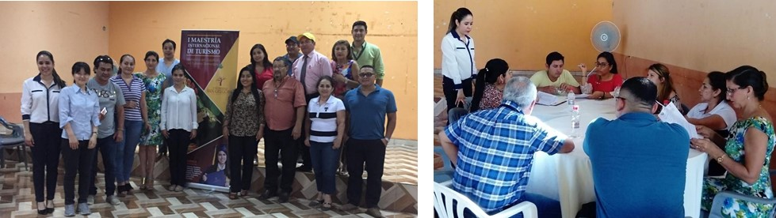

*Equipo consultor*

**Misión Plan de Marketing Turístico**

Impulsar el desarrollo del cantón Chone mediante un turismo responsable y sostenible, aprovechando sus cualidades como destino cultural y natural, para alcanzar identidad, posicionamiento y diferenciación.

**Visión Plan de Marketing Turístico**

En el 2022 el cantón Chone será considerado como un destino turístico de gran valor y renombre a nivel nacional e internacional, destacando por sus cualidades de naturaleza y diferenciación en servicios turísticos de alta calidad.

## Análisis FODA

Tomando a consideración los resultados de la asamblea cantonal de turismo de Chone y los distintos ejes tratados, se han podido identificar las fortalezas, oportunidades, debilidades y amenazas que caracterizan su capacidad competitiva, características a potencializar y posibles ejes de desarrollo turístico.

En la matriz a continuación se muestran a detalle los factores anteriormente descritos:

*Tabla nº 50:* Matriz FODA del cantón Chone

|  |  |
| --- | --- |
| **ENTORNO INTERNO** | |
| **FORTALEZAS (F)** | **DEBILIDADES (D)** |
| Atractivos turísticos con cualidades diferenciadoras | Inadecuada planificación estratégica |
| Potencial gastronómico del cantón | Limitada gestión para adquirir financiamiento para la implementación de planes de desarrollo turístico |
| Diversidad de balnearios naturales | Vías internas de acceso en mal estado |
| Presencia de recursos turísticos culturales y naturales de exploración y aventura. | Baja cobertura de servicios básicos (agua potable) |
| Productividad agrícola, ganadera, acuícola y avícola | Inadecuado manejo de desechos sólidos y vertidos líquidos domésticos |
| Diversidad cultural | Negligente control en la prestación de servicios turísticos |
| Belleza paisajística | Escaza estructura hotelera y de acceso a los atractivos turísticos |
| Amplio calendario de actividades festivas | Limitada capacidad para atraer turistas nacionales de otras provincias. |
| Buena percepción del cantón como destino turístico. | Baja oferta de paquetes turísticos del cantón por parte de las agencias de viajes |
| Garantía de la experiencia turística relacionada al principio costo-beneficio | Inadecuada especialización en el servicio al turista por parte de prestadores de servicios como movilización y guianza |
|  | Poco desarrollo de los recursos turísticos económicos y culturales |
|  | Ausencia de un identificador o marca ciudad |
|  | Escaza promoción de los atractivos turísticos |
|  | Limitado uso de las herramientas Web para la difusión del cantón como destino turístico |
|  | Limitado uso de las herramientas Web por parte de los prestadores de servicios turísticos |
|  | Escaza oferta de servicios turísticos de recorrido o guianza |
|  | Dificultad para mantener la demanda turística |
|  | Ausencia de ordenanzas y políticas que regulen la actividad turística del cantón |
| **ENTORNO EXTERNO** | |
| **OPORTUNIDADES (O)** | **AMENAZAS (A)** |
| Proyecto múltiple de Chone | Zona con altos índices de enfermedades tropicales |
| Inversión nacional y extranjera | Fenómenos naturales y climatológicos |
| Nueva regulación turística | Inseguridad por actos delictivos |
| Alianzas estratégicas con organismos institucionales (Academia, GADs, ONGs, instituciones financieras) | Cantones aledaños con ofertas similares altamente competitivas |
| Voluntariado | Destinos sustitutos cercanos (playas, balnearios) |
| Trabajo articulado entre los diversos actores del sector turístico | Cantones de la provincia con mayor potencial en la gestión turística |
| Interés del turista por productos de agroturismo, turismo comunitario, etc. | Mala publicidad interpersonal sobre el cantón |
| Existencia de Ferias de turismo, eventos de negocios y congresos | Desconocimiento de los atractivos turísticos por parte del turista |
| Incremento de la demanda del turista nacional de la región Sierra | Bajo nivel de interés por ciertos atractivos turísticos |
| Incremento de la demanda de turistas extranjeros, sobre todo de países de la región | Gestión administrativa del cantón |
| Mayor demanda de servicios turísticos por parte de los turistas extranjeros |  |
| Segmentos de turistas que pueden ser mayormente desarrollado (personas que viajan por motivos de trabajo, jubilados) |  |
| Interés del ente municipal por el desarrollo turístico del cantón |  |
| Aprovechamiento las TICs (Medios web, aplicaciones digitales) |  |

*Equipo consultor*

### Matriz de estrategias o FODA cruzado

Tomando como referencia la matriz de síntesis FODA, se procede a desarrollar el cruce de la matriz FODA, de tal manera que se establecen las estrategias a aplicar dentro del plan de Marketing.

*Tabla nº 51:* Matriz FODA cruzado del cantón Chone

|  |  |  |
| --- | --- | --- |
|  | **FORTALEZAS (F)** | **DEBILIDADES (D)** |
|  | Atractivos turísticos con cualidades diferenciadoras | Inadecuada planificación estratégica |
| Potencial gastronómico del cantón | Limitada gestión para adquirir financiamiento para la implementación de planes de desarrollo turístico |
| Diversidad de balnearios naturales | Vías internas de acceso en mal estado |
| Presencia de recursos turísticos culturales y naturales de exploración y aventura. | Baja cobertura de servicios básicos (agua potable) |
| Productividad agrícola, ganadera, acuícola y avícola | Inadecuado manejo de desechos sólidos y vertidos líquidos domésticos |
| Diversidad cultural | Negligente control en la prestación de servicios turísticos |
| Belleza paisajística | Escaza estructura hotelera y de acceso a los atractivos turísticos |
| Amplio calendario de actividades festivas | Limitada capacidad para atraer turistas nacionales de otras provincias. |
| Buena percepción del cantón como destino turístico. | Baja oferta de paquetes turísticos del cantón por parte de las agencias de viajes |
| Garantía de la experiencia turística relacionada al principio costo-beneficio | Inadecuada especialización en el servicio al turista por parte de prestadores de servicios como movilización y guianza |
| Poco desarrollo de los recursos turísticos económicos y culturales |
| Ausencia de un identificador o marca ciudad |
| Escaza promoción de los atractivos turísticos |
| Limitado uso de las herramientas Web para la difusión del cantón como destino turístico |
|  | Limitado uso de las herramientas Web por parte de los prestadores de servicios turísticos |
|  | Escaza oferta de servicios turísticos de recorrido o guianza |
|  | Dificultad para mantener la demanda turística |
|  | Ausencia de ordenanzas y políticas que regulen la actividad turística del cantón |
| **OPORTUNIDADES (O)** | **ESTRATEGIAS (FO):** | **ESTRATEGIAS (DO):** |
| Proyecto múltiple de Chone | FO 1: Convocar a los distintos organismos especializados en el manejo turístico y entes de apoyo para brindar capacitación y alternativas de desarrollo estratégico a los servidores turísticos del catón.  FO 2: Crear una infraestructura de marketing o banco multimedia, con imágenes de los diferentes atractivos que posee el cantón Chone, para ser utilizados como herramientas de promoción en los distintos medios.  FO 3: Desarrollar estrategias de marketing directo como participación en ferias de turismo, convenciones, ruedas de negocios.  FO 4: Distribuir material promocional BTL (merchandising) y material POP con el identificador territorial del cantón.  FO 5: Diseñar y distribuir elementos informativos como folletos trade y folletos consumidor con información relevante del cantón y sus bondades.  FO 6: Llevar a cabo acciones de Fam trips con los principales operadores turísticos y agencias del país. | DO 1: Creación de una marca ciudad como base para alcanzar mayor posicionamiento y ser utilizada como identificador en la difusión en los distintos medios promocionales.  DO 2: Integrar a los prestadores de servicios para la conformación de asociaciones que propicien el desarrollo de actividades como ferias y eventos gastronómicos.  DO 3: Capacitar a los servidores turísticos en temas de herramientas digitales y manejo de marca en redes sociales.  DO 4: Certificar a los productores (alojamiento, restauración, transporte y guianza) habiendo cumplido con los programas de capacitación establecidos en el marco estratégico y operativo del plan.  DO 5: Desplegar acciones de workshops, contactando a las agencias de viajes y poner a disposición la oferta turística del cantón aprovechando el incremento de la demanda de turistas nacionales de la región Sierra y turistas extranjeros.  DO 6: Desarrollar acciones de roadshows visitando los principales medios y agencias del país a fin de promocionar la oferta turística del cantón.  DO 7: Impulsar actividades de relaciones públicas con influencers para lograr mayor alcance de las acciones promocionales del plan. |
| Inversión nacional y extranjera |
| Nueva regulación turística |
| Alianzas estratégicas con organismos institucionales (Academia, GADs, ONGs, instituciones financieras) |
| Voluntariado |
| Trabajo articulado entre los diversos actores del sector turístico |
| Interés del turista por productos de agroturismo, turismo comunitario, etc. |
| Existencia de Ferias de turismo, eventos de negocios y congresos |
| Incremento de la demanda del turista nacional de la región Sierra |
| Incremento de la demanda de turistas extranjeros, sobre todo de países de la región |
| Mayor demanda de servicios turísticos por parte de los turistas extranjeros |
| Segmentos de turistas que pueden ser mayormente desarrollado (personas que viajan por motivos de trabajo, jubilados) |
| Interés del ente municipal por el desarrollo turístico del cantón |
| Aprovechamiento las TICs (Medios web, aplicaciones digitales) |
| **AMENAZAS (A)** | **ESTRATEGIAS (FA):** | **ESTRATEGIAS (DA):** |
| Zona con altos índices de enfermedades tropicales | FA 1: Destacar los atributos de diferenciación del cantón Chone en relación con la oferta de cantones aledaños.  FA 2: Creación de circuitos de recorrido turístico o ecotours dirigidos a turistas nacionales y extranjeros que permitan alcanzar un mayor reconocimiento de la oferta del cantón y las bondades de los atractivos. | DA 1: Creación de una campaña promocional en medios digitales mediante la cual se difunda los atractivos turísticos de cantón, servicios y alternativas de distracción turística.  DA 2: Creación de una aplicación móvil del cantón Chone con mapas en tercera dimensión que especifiquen de manera exacta y práctica la ruta de llegada a los atractivos, alojamientos y servicios turísticos.  DA 3: Crear una página web interactiva que permita al turista acceder a información del destino en tiempo real y genere datos de servicios, atractivos y cualidades del cantón. |
| Fenómenos naturales y climatológicos |
| Inseguridad por actos delictivos |
| Cantones aledaños con ofertas similares altamente competitivas |
| Destinos sustitutos cercanos (playas) |
| Cantones de la provincia con mayor potencial en la gestión turística |
| Mala publicidad interpersonal sobre el cantón |
| Desconocimiento de los atractivos turísticos por parte del turista |
| Bajo nivel de interés por ciertos atractivos turísticos |
| Gestión administrativa del cantón |

*Equipo consultor*

### Potencialidades turísticas por parroquia

Como parte de esta evaluación estratégica de marketing, es necesario hacer énfasis en las potencialidades y ventajas que posee el cantón Chone, mismas que pueden ser aprovechadas en el despliegue de las acciones operativas.

Con referencia lo anterior, y mediante el despliegue de acciones investigativas de campo, revisión bibliográfica, actividades de reconocimiento y observación, se pudo determinar que en la actualidad el cantón Chone cuenta con importantes atractivos turísticos culturales y naturales que se articulan con la agricultura y la ganadería pues es un cantón caracterizado por su gran capacidad productiva.

Pero para un mejor entendimiento se ha hecho necesario desarrollar una matriz en la que se detallan los productos y actividades turísticas que pueden ser llevadas a cabo en las distintas parroquias que componen el cantón, cabe agregar que los parámetros de la matriz se basan en las líneas de productos turísticos específicos para el Ecuador expuestas en el PLANDETUR 2020.

En la matriz continuación se identifican los tipos de turismo y las potencialidades según la parroquia:

*Tabla nº 52:* Matriz potencialidades turísticas cantón Chone



*Equipo consultor*

En el mapa a continuación se muestran los tipos de actividades turísticas que pueden llevarse a cabo en cada parroquia del cantón Chone:

*Ilustración nº 4:* Identificación de las potencialidades turísticas

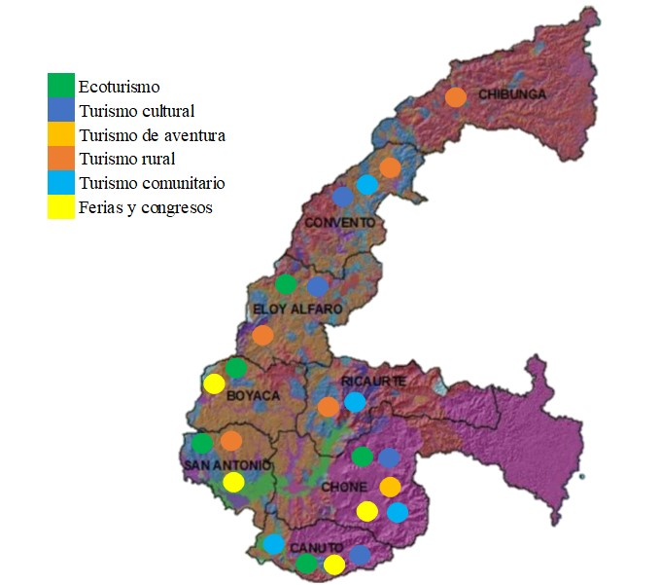

*Fuente:* (Gobierno Autónomo Descentralizado del Cantón Chone, 2014)

## Definición de objetivos y diseño de estrategias

Partiendo del análisis situacional del cantón Chone en sus distintos frentes turísticos, y aprovechando las oportunidades establecidas anteriormente, se definen cuatro objetivos estratégicos como línea base del proyecto, a fin de constituir al turismo como uno de los ejes de desarrollo económico de la localidad.

En lo concerniente al diseño estratégico no se considera la ejecución de proyectos de infraestructura o planta turística, sino que se alinea al mejoramiento de la comercialización de la imagen del cantón como destino turístico, a la optimización de los servicios y la diversificación de la oferta actual.

Tabla nº 53: Objetivos y diseño de estrategias

|  |  |
| --- | --- |
| OBJETIVO | ESTRATEGIAS |
| Diversificar la oferta turística del cantón Chone, mediante el desarrollo de estrategias de productos ecoturísticos. | * Creación de circuitos de recorrido turístico o ecotours * Repotenciar la actividad turística del humedal La Segua |
| Desplegar acciones de comercialización y marketing directo para impulsar la demanda de los productos turísticos del cantón Chone. | * Desarrollar estrategias de marketing directo como participación en ferias de turismo, convenciones, ruedas de negocios. * Diseñar y distribuir elementos informativos como folletos trade y folletos consumidor * Llevar a cabo acciones de Fam trips * Desplegar acciones de workshops * Desarrollar acciones de roadshows |
| Ejecutar acciones de promoción turística en diferentes canales comunicacionales y relaciones públicas. | * Creación de una marca territorial como base para alcanzar mayor posicionamiento * Crear una infraestructura de marketing o banco multimedia. * Creación de una campaña promocional en medios digitales * Distribuir material promocional BTL (merchandising) y material POP * Impulsar actividades de relaciones públicas con influencers * Creación de una aplicación móvil del cantón Chone * Crear una página web interactiva del cantón Chone |
| Impulsar a la optimización y mejora de los servicios turísticos involucrando a los actores y beneficiarios del sector. | * Integrar a la academia, ONGs, GADS e instituciones financieras. * Capacitar a los servidores turísticos en temas de atención al turista, guianza, recorrido, desarrollo estratégico e inversiones. * Capacitar a los servidores turísticos en temas de herramientas digitales y manejo de marca en redes sociales. |

*Equipo consultor*

## Planes y estrategias operativas

Una vez establecidas las directrices estratégicas se procede al desarrollo del plan operativo, mismo que consta de cuatro ejes principales como son:

*Ilustración nº 5:* Ejes estratégicos del plan

*Equipo consultor*

Cabe añadir que cada eje se compone de sus respectivas estrategias y acciones, como se detalla a continuación:

* **Eje de producto**

*Tabla nº 54:* Circuito ecoturístico “Chone biodiverso”

|  |  |  |
| --- | --- | --- |
| **Proyecto 1: Creación y promoción de circuitos ecoturísticos**  **Estrategia: Circuito ecoturístico “Chone biodiverso”** | | |
| **Breve descripción del proyecto** | | **Plazos** |
| Mediante este proyecto se pretende diversiva la oferta turística del cantón Chone, aprovechando sus recursos naturales y gastronómicos.  El primer circuito denominado “Chone biodiverso” se va a allanar a un proyecto ya existente que se le denomina el Biocorredor que conecta la cordillera del Bálsamo, Bahía de Caráquez, estuario del río Chone, refugio de vida silvestre Isla Corazón y humedal La Segua. Para este fin se ha establecido la adquisición de un bote con equipamiento de seguridad y adecuaciones.  El recorrido tendrá una dirección desde el mar hacia el interior, en sentido oeste-este yendo aguas arriba por el río Chone y compone de las siguientes paradas y elementos:   * Inicio del circuito en el perfil costero de Bahía de Caráquez debido a la conexión existente por la parte sur con el estuario del río Chone. * Entrada por el estuario del río Chone. * Parada en la Isla Corazón mismo que forma parte del Sistema Nacional de Áreas Protegidas del Ecuador. * Recorrido por los Meandros donde se visualizarán un pequeño conjunto de islas y una especie de bosque lineal de manglares. * Para en la represa Simbocal para desarrollo de pesca deportiva. * Recorrido por el sitio La Margarita y Larrea, lugar donde se unen los ríos Carrizal y Chone * Llegada al punto culminante que es el humedal La Segua donde se desarrollarán actividades de paseo en botes, avistamientos de aves, fotografía, entre otras. | | **Año de inicio del proyecto:**  2019  **Duración del proyecto:**  4 años |
| **Actores principales de implementación** | **Autores secundarios y/o relacionados al proyecto** | |
| **Ejecutor final:**  GAD municipal del cantón Chone  **Coordinador general:**  Subdirección de Gestión de Turismo | Ministerio de Ambiente – Ministerio de turismo | |
| **Espacios turísticos de implementación principal del proyecto** | | |
| A nivel cantonal y por destinos turísticos locales. | | |
| **Costo aproximado en USD:**  $17.000,00 | **Fuentes de financiamiento posibles:**  GADM Chone | |

*Equipo consultor*

**Presupuesto**

*Tabla nº 55:* Presupuesto del circuito ecoturístico “Chone biodiverso”

|  |  |  |  |
| --- | --- | --- | --- |
| **Rubros** | **Cantidad requerida** | **Costo Unitario** | **Total** |
| Bote para recorrido fluvial | 1 | $14.000,00 | $17.000,00 |
| Motor | 1 | $1.000,00 | $1.000,00 |
| Equipo de seguridad | 1 | $1.000,00 | $1.000,00 |
| Equipamiento del bote | 1 | $1.000,00 | $1.000,00 |
| **TOTAL** | | | **$17.000,00** |

*Equipo consultor*

*Tabla nº 56:* Circuito ecoturístico “La ruta del aroma”

|  |  |  |
| --- | --- | --- |
| **Proyecto 1: Creación y promoción de circuitos ecoturísticos**  **Estrategia: Circuito ecoturístico “La ruta del aroma”** | | |
| **Breve descripción del proyecto** | | **Plazos** |
| Para este circuito ecoturístico se hará una conexión entre la cabecera parroquial Ricaurte, con la ciudad de Chone y la parroquia Canuto, con el cual se pretende impulsar el turismo comunitario, dando a conocer las bondades naturales y agrícolas del cantón.  Las fases de recorrido son:   * Inicio de la ruta: Recepción del grupo en la cabecera parroquial Ricaurte, destacada por ser un eje de bonanza cacaotera, donde se situó la hacienda La Providencia y otras propiedades con alto contenido histórico y que incentivaron la economía del territorio debido a esta actividad. * Visita a propiedades donde se puede interactuar sobre cómo se realizaba la recolección, cosecha, secado, fermentado y estibamiento del producto. Se pretenden visitar además plantaciones cubiertas de bosques donde el cacao agrícola se mimetiza con un bosque natural. * Recorrido hacia la parroquia Canuto, para identificar especies de árboles de cacao que genéticamente se ha comprobado que tienen más de 100 años de edad, situados en los límites con Bolívar y Pichincha * El recorrido concluye con la visita a la Corporación Fortaleza del Valle ubicada en la vía Canuto – Calceta donde apreciar la producción y procesamiento de la pepa de cacao fina de aroma para exportación y degustar la barra de chocolate que ellos elaboran. | | **Año de inicio del proyecto:**  2019  **Duración del proyecto:**  4 años |
| **Actores principales de implementación** | **Autores secundarios y/o relacionados al proyecto** | |
| **Ejecutor final:**  GAD municipal del cantón Chone  **Coordinador general:**  Subdirección de Gestión de Turismo | Ministerio de turismo | |
| **Espacios turísticos de implementación principal del proyecto** | | |
| A nivel cantonal y por destinos turísticos locales. | | |
| **Costo aproximado en USD:**  $48.000,00 | **Fuentes de financiamiento posibles:**  GADM Chone | |

*Equipo consultor*

**Presupuesto**

*Tabla nº 57:* Presupuesto del Circuito ecoturístico “La ruta del aroma”

|  |  |  |  |
| --- | --- | --- | --- |
| **Rubros** | **Cantidad requerida** | **Costo Unitario** | **Total** |
| Sueldos de guías turísticos (circuito “La ruta del aroma) | 48 | $1.000,00 | $48.000,00 |
| **TOTAL** | | | **$48.000,00** |

*Equipo consultor*

*Tabla nº 58:* Circuito ecoturístico “Chone paraíso gastronómico”

|  |  |  |
| --- | --- | --- |
| **Proyecto 1: Creación y promoción de circuitos ecoturísticos**  **Estrategia: Circuito ecoturístico “Chone paraíso gastronómico”** | | |
| **Breve descripción del proyecto** | | **Plazos** |
| Se ha considerado desarrollar un producto turístico de esta naturaleza debido al potencial gastronómico del cantón, que como punto de partida toma al almidón de yuca con el cual se obtienen productos que representa un ícono para Chone y Manabí. En Canuto que es el punto donde converge el circuito, se elabora uno de los almidones de más alta calidad del país, logrando en la actualidad ser exportado a países como Estados Unidos.  Las fases de recorrido de este circuito son:   * La ruta inicia en la cabecera parroquial Canuto, en el parque Los Pericos para conocer la iglesia Santa Rosa de Canuto la cual tiene un estilo predominantemente neo-clásico que hace de esta iglesia una joya arquitectónica, se realizará una visita en su interior subiendo por el lado izquierda donde está situada la escalera que da acceso a su campanario el cual permite una vista privilegiada de la zona. * Posteriormente se continuará con el recorrido al interior en dirección al este hasta llegar al recinto Tarugo aquí se realizará valoración histórica del hombre campesino de Canuto, componentes agrícolas y tradiciones religiosas, posteriormente se realizará un recorrido a las rayadoras donde se podrá observar el proceso de la obtención del almidón de yuca. * Se concluye el recorrido realizando una parada en cabañas El Toto donde se podrá degustar del pan de almidón con café pasado y galletas de almidón, así como recrearse con los recursos naturales y paisajísticos que ofrece el sector. | | **Año de inicio del proyecto:**  2019  **Duración del proyecto:**  4 años |
| **Actores principales de implementación** | **Autores secundarios y/o relacionados al proyecto** | |
| **Ejecutor final:**  GAD municipal del cantón Chone  **Coordinador general:**  Subdirección de Gestión de Turismo | Ministerio de turismo | |
| **Espacios turísticos de implementación principal del proyecto** | | |
| A nivel cantonal y por destinos turísticos locales. | | |
| **Costo aproximado en USD:**  $38.400,00 | **Fuentes de financiamiento posibles:**  GADM Chone | |

*Equipo consultor*

**Presupuesto**

*Tabla nº 59:* Presupuesto del Circuito ecoturístico “Chone paraíso gastronómico”

|  |  |  |  |
| --- | --- | --- | --- |
| **Rubros** | **Cantidad requerida** | **Costo Unitario** | **Total** |
| Sueldos de guías turísticos (Circuito “Chone paraíso gastronómico) | 48 | $800,00 | $38.400,00 |
| **TOTAL** | | | **$38.400,00** |

*Equipo consultor*

*Tabla nº 60:* Sendero interpretativo del humedal La segua

|  |  |  |
| --- | --- | --- |
| **Proyecto 2: Repotenciar la actividad turística del humedal La Segua**  **Estrategia: Sendero interpretativo** | | |
| **Breve descripción del proyecto** | | **Plazos** |
| Tomando a consideración que el Humedal La Segua se perfila como el producto estrella del cantón Chone, siendo uno de los de mayor potencial debido a las distintas actividades que brinda actualmente (bote, kayak lacustre, pesca deportiva, avistamiento de aves, cicloturismo, caminata y camping), se ha optado por desarrollar este proyecto para el cual la primera estrategia consiste en crear en el humedal un sendero interpretativo que permita educar al turista acerca de las especies del área, medidas de protección y rutas de recorrido.  El mismo comprende el diseño y ubicación de carteles señalética y rutas en sitios estratégicos del humedal La Segua. Con ello se pretende que el visitante se eduque acerca de las especies nativas y migratorias de la zona, lo cual le permitirá identificarlas y conocer los cuidados y protecciones a seguir.  Este tipo de acciones permite optimizar recursos en cuanto a guías se refiere, brinda al visitante la oportunidad de enriquecer su conocimiento y mejora la experiencia en la visita funcionando como un valor agregado para el turista que gusta de la exploración de destinos de naturaleza. | | **Año de inicio del proyecto:**  2019  **Duración del proyecto:**  4 años |
| **Actores principales de implementación** | **Autores secundarios y/o relacionados al proyecto** | |
| **Ejecutor final:**  GAD municipal del cantón Chone  **Coordinador general:**  Subdirección de Gestión de Turismo | Ministerio de turismo | |
| **Espacios turísticos de implementación principal del proyecto** | | |
| A nivel cantonal y por destinos turísticos locales. | | |
| **Costo aproximado en USD:**  $6.500,00 | **Fuentes de financiamiento posibles:**  GADM Chone | |

*Equipo consultor*

**Presupuesto**

*Tabla nº 61:* Presupuesto del Sendero interpretativo del humedal La Segua

|  |  |  |  |
| --- | --- | --- | --- |
| **Rubros** | **Cantidad requerida** | **Costo Unitario** | **Total** |
| Diseño del sendero interpretativo | 1 | $500,00 | $500,00 |
| Creación del sendero interpretativo para el humedal La Segua | 1 | $6.000,00 | $6.000,00 |
| **TOTAL** | | | **$6.500,00** |

*Equipo consultor*

*Tabla nº 62:* Desarrollo de actividades deportivas y de distracción

|  |  |  |
| --- | --- | --- |
| **Proyecto 2: Repotenciar la actividad turística del humedal La Segua**  **Estrategia: Desarrollo de actividades deportivas y de distracción** | | |
| **Breve descripción del proyecto** | | **Plazos** |
| Esta acción se compone dos ejes:   * Festival de la pesca deportiva; y * Competencia de Kayak   El festival de la pesca deportiva se realizará en el mes de septiembre, fecha establecida en coordinación con el Festival del Chame que se realiza en el cantón cada año. La participación es abierta y se otorga el premio a quien realice la pesca del chame más grande del festival.  Para la competencia de Kayak se trabajará conjuntamente con la Secretaría del Deporte, para convocar a personas especializadas en esta práctica deportiva.  Así mismo se hará una convocatoria abierta a los aficionados para que sean partícipes de la competencia, la cual se prevé sea ejecutada en el mes de Julio de cada año.  La competencia consistirá en recorrer los 2 km de La Segua, premiando a los tres primeros lugares que lleguen a la meta. Para ello se dispondrá de un jurado especializado en el deporte. | | **Año de inicio del proyecto:**  2020  **Duración del proyecto:**  3 años |
| **Actores principales de implementación** | **Autores secundarios y/o relacionados al proyecto** | |
| **Ejecutor final:**  GAD municipal del cantón Chone  **Coordinador general:**  Subdirección de Gestión de Turismo | Secretaría del Deporte – Ministerio de Ambiente – Ministerio de Turismo | |
| **Espacios turísticos de implementación principal del proyecto** | | |
| A nivel cantonal y por destinos turísticos locales. | | |
| **Costo aproximado en USD:**  $3.000,00 | **Fuentes de financiamiento posibles:**  GADM Chone | |

*Equipo consultor*

**Presupuesto**

*Tabla nº 63:* Presupuesto de las actividades deportivas y de recreación

|  |  |  |  |
| --- | --- | --- | --- |
| **Rubros** | **Cantidad requerida** | **Costo Unitario** | **Total** |
| Logística y viáticos para las actividades deportivas y de distracción | 3 | $1.000,00 | $3.000,00 |
| **TOTAL** | | | **$3.000,00** |

*Equipo consultor*

* **Eje de comercialización**

*Tabla nº 64:* Participación en ferias turísticas nacionales e internacionales

|  |  |  |
| --- | --- | --- |
| **Proyecto 1: Participación en ferias turísticas nacionales e internacionales**  **Estrategia: Stands para la difusión y comercialización de la oferta** | | |
| **Breve descripción del proyecto** | | **Plazos** |
| La participación en ferias, convenciones y ruedas de negocios representa una vitrina de gran importancia para reforzar el posicionamiento de Chone en el sector turístico. En la actualidad en cantón presenta limitaciones en el desarrollo de estrategias de marketing directo, por lo cual se hace indispensable impulsar este tipo de acciones.  Para el desarrollo de esta estrategia se ha dispuesto contar con stands en las ferias nacionales e internacionales de mayor importancia, sobre todo las que se realizan en mercados potenciales, entre las que se consideran:   * Rueda de negocios “Viaja primero Ecuador” * Feria Internacional del Turismo en Ecuador (FITE) * Feriatur * Feria Internacional de Turismo (Fitur) * Travel Mart Latin America * Feria anual Virtuoso Week   Con estas acciones se busca comercializar de mejor manera la oferta turística de Chone, brindando además información necesaria y oportunidad acerca de las cualidades diferenciadoras del cantón. | | **Año de inicio del proyecto:**  2019  **Duración del proyecto:**  4 años |
| **Actores principales de implementación** | **Autores secundarios y/o relacionados al proyecto** | |
| **Ejecutor final:**  GAD municipal del cantón Chone  **Coordinador general:**  Subdirección de Gestión de Turismo | Ministerio de Turismo | |
| **Espacios turísticos de implementación principal del proyecto** | | |
| A nivel nacional e internacional | | |
| **Costo aproximado en USD:**  $36.000,00 | **Fuentes de financiamiento posibles:**  GADM Chone | |

*Equipo consultor*

**Presupuesto**

*Tabla nº 65:* Presupuesto de participación en ferias turísticas nacionales e internacionales

|  |  |  |  |
| --- | --- | --- | --- |
| **Rubros** | **Cantidad requerida** | **Costo Unitario** | **Total** |
| Stand para ferias nacionales e internacionales | 24 | $1.500,00 | $36.000,00 |
| **TOTAL** | | | **$36.000,00** |

*Equipo consultor*

*Tabla nº 66:* Diseño y distribución de folletos trade y folletos consumidor

|  |  |  |
| --- | --- | --- |
| **Proyecto 2: Publicaciones (elementos informativos)**  **Estrategia: Diseño y distribución de folletos trade y folletos consumidor** | | |
| **Breve descripción del proyecto** | | **Plazos** |
| La distribución de folletos trade y folletos para el consumidor representa una estrategia de gran importancia dentro del plan de marketing, pues es una herramienta de soporte para acciones como la participación en ferias, convenciones y ruedas de negocios. A más de orientarse a clientes potenciales a nivel nacional e internacional.  Los folletos contendrán información detallada y precisa sobre los atractivos turísticos del cantón, alto contenido sobre la planta turística, actividades que pueden desarrollarse y se aprovechan como medio de impulso para el producto diversificado como son los circuitos ecoturísticos.  Los folletos se entregarán a modo de dípticos y trípticos, deberán contener la marca territorial como carta de presentación y tendrán dos versiones (inglés y español) | | **Año de inicio del proyecto:**  2019  **Duración del proyecto:**  4 años |
| **Actores principales de implementación** | **Autores secundarios y/o relacionados al proyecto** | |
| **Ejecutor final:**  GAD municipal del cantón Chone  **Coordinador general:**  Subdirección de Gestión de Turismo | Ministerio de Turismo  Responsables de cada mercado o stand | |
| **Espacios turísticos de implementación principal del proyecto** | | |
| A nivel nacional e internacional | | |
| **Costo aproximado en USD:**  $4.320,00 | **Fuentes de financiamiento posibles:**  GADM Chone | |

*Equipo consultor*

**Presupuesto**

*Tabla nº 67:* Presupuesto de folletos trade y folletos consumidor

|  |  |  |  |
| --- | --- | --- | --- |
| **Rubros** | **Cantidad requerida** | **Costo Unitario** | **Total** |
| Dípticos | 24.000 | $0,08 | $1.920,00 |
| Trípticos | 24.000 | $0,10 | $2.400,00 |
| **TOTAL** | | | **$4.320,00** |

*Equipo consultor*

*Tabla nº 68:* Acciones de Fam trips

|  |  |  |
| --- | --- | --- |
| **Proyecto 3: Acciones de Fam trips**  **Estrategia: Brindar inducción del destino a los operadores turísticos del país** | | |
| **Breve descripción del proyecto** | | **Plazos** |
| Los Fam trips o viajes de familiarización consisten en convocar a las agencias turísticas más importantes del país para hacer un recorrido por las diferentes parroquias del cantón, dando a conocer los tipos de turismo que se pueden desarrollar en cada espacio territorial.  Esta acción permitirá incrementar el grado de reconocimiento de Chone por parte de los operadores turísticos y por ende favorecer la recomendación.  Para el desarrollo adecuado de esta acción se coordinará con la Asociación Nacional de Operadores de Turismo Receptivo del Ecuador y la Asociación Ecuatoriana de Agencias de Viajes, Operadores de Turismo y Mayoristas.  Los recorridos serán similares a un full day y se pretende llevar a cabo 10 viajes de familiarización con distintos representantes de las agencias. | | **Año de inicio del proyecto:**  2019  **Duración del proyecto:**  1 año |
| **Actores principales de implementación** | **Autores secundarios y/o relacionados al proyecto** | |
| **Ejecutor final:**  GAD municipal del cantón Chone  **Coordinador general:**  Subdirección de Gestión de Turismo | Ministerio de Ambiente – Operadores turísticos del país | |
| **Espacios turísticos de implementación principal del proyecto** | | |
| A nivel nacional y por destinos turísticos locales. | | |
| **Costo aproximado en USD:**  $10.000,00 | **Fuentes de financiamiento posibles:**  GADM Chone | |

*Equipo consultor*

**Presupuesto**

*Tabla nº 69:* Presupuesto de acciones de Fam trips

|  |  |  |  |
| --- | --- | --- | --- |
| **Rubros** | **Cantidad requerida** | **Costo Unitario** | **Total** |
| Viáticos para fam trips | 10 | $1.000,00 | $10.000,00 |
| **TOTAL** | | | **$10.000,00** |

*Equipo consultor*

*Tabla nº 70:* Acciones de workshops

|  |  |  |
| --- | --- | --- |
| **Proyecto 4: Acciones de workshops**  **Estrategia: Desarrollar ruedas de negocios con los operadores turísticos del país** | | |
| **Breve descripción del proyecto** | | **Plazos** |
| En coordinación con el Ministerio de Turismo, la Asociación Nacional de Operadores de Turismo Receptivo del Ecuador y la Asociación Ecuatoriana de Agencias de Viajes, Operadores de Turismo y Mayoristas se realizará una rueda de negocios en la que se tratarán los aspectos esenciales de la oferta turística del cantón Chone.  El evento consistirá en una breve presentación general del destino Chone, para luego pasar a tratar temas esenciales como:   * Oferta turística * Aspectos de beneficio para el turista * Planta turística disponible * Aspectos de diferenciación del cantón * Recomendaciones de operadores * Fijación de acciones conjuntas * Importancia de las relaciones a largo plazo * Términos económicos del destino | | **Año de inicio del proyecto:**  2019  **Duración del proyecto:**  1 año |
| **Actores principales de implementación** | **Autores secundarios y/o relacionados al proyecto** | |
| **Ejecutor final:**  GAD municipal del cantón Chone  **Coordinador general:**  Subdirección de Gestión de Turismo | Ministerio de Ambiente – Operadores turísticos del país | |
| **Espacios turísticos de implementación principal del proyecto** | | |
| A nivel nacional y provincial | | |
| **Costo aproximado en USD:**  $5.000,00 | **Fuentes de financiamiento posibles:**  GADM Chone | |

*Equipo consultor*

**Presupuesto**

*Tabla nº 71*: Presupuesto de acciones de workshops

|  |  |  |  |
| --- | --- | --- | --- |
| **Rubros** | **Cantidad requerida** | **Costo Unitario** | **Total** |
| Materiales varios y viáticos para workshops | 1 | $5.000,00 | $5.000,00 |
| **TOTAL** | | | **$5.000,00** |

*Equipo consultor*

*Tabla nº 72:* Acciones de roadshows

|  |  |  |
| --- | --- | --- |
| **Proyecto 5: Acciones de roadshows**  **Estrategia: Visita a operadores turísticos del país** | | |
| **Breve descripción del proyecto** | | **Plazos** |
| Las acciones de roadshow son un elemento indispensable para el plan, pues permiten comercializar y promocionar el destino de manera directa con las agencias de viajes.  El proyecto consiste en realizar visitas y presentaciones individualizadas a los operadores turísticos de mayor prestigio e importancia del país. El objetivo es presentar a Chone en conjunto con la oferta de servicios y productos turísticos.  Las visitas tendrán una duración de 10 días y se harán recorridos de 3 agencias por día.  Posterior a ello se realizará una evaluación de las actividades, pudiendo establecer las oportunidades que resulten del periodo de recorrido, así mismo se contará con una perspectiva de cómo las agencias concibe a Chone como destino turístico. | | **Año de inicio del proyecto:**  2019  **Duración del proyecto:**  1 año |
| **Actores principales de implementación** | **Autores secundarios y/o relacionados al proyecto** | |
| **Ejecutor final:**  GAD municipal del cantón Chone  **Coordinador general:**  Subdirección de Gestión de Turismo | Ministerio de Ambiente – Operadores turísticos del país | |
| **Espacios turísticos de implementación principal del proyecto** | | |
| A nivel nacional y provincial | | |
| **Costo aproximado en USD:**  $1.000,00 | **Fuentes de financiamiento posibles:**  GADM Chone | |

*Equipo consultor*

**Presupuesto**

*Tabla nº 73:* Presupuesto de acciones de roadshows

|  |  |  |  |
| --- | --- | --- | --- |
| **Rubros** | **Cantidad requerida** | **Costo Unitario** | **Total** |
| Viáticos para roadshows | 10 | $100,00 | $1.000,00 |
| **TOTAL** | | | **$1.000,00** |

*Equipo consultor*

* **Eje de comunicación**

*Tabla nº 74:* Marca turística

|  |  |  |
| --- | --- | --- |
| **Proyecto 1: Marca turística**  **Estrategia: Creación de una marca territorial de Chone** | | |
| **Breve descripción del proyecto** | | **Plazos** |
| La estrategia de desarrollo de la marca territorial surge como necesidad de establecer un identificador que logre ubicar a Chone como un destino natural único, especial y de experiencia inolvidable, enmarcando los lineamientos en tres metas: la diferenciación, el posicionamiento y el alcance del destino.  Esta estrategia consiste en primera instancia a convocar a auspiciantes para lo que será el concurso de diseño de la marca territorial con el denominador “Chone paraíso natural”.  Posteriormente se difundirá por los medios digitales, adjunto a las bases del concurso, fechas y requerimientos.  Luego se procederá a la selección de los mejores diseños, eligiendo tres de ellos, los que serán subidos a las plataformas digitales de la municipalidad para que los internautas voten por el que consideran presenta mayor creatividad y estética.  Luego de un periodo de un mes se elegirá al diseño ganador, y se procederá a la premiación del mismo.  El diseño pasará a formar parte intelectual de la municipalidad y se registrará en el Instituto Ecuatoriano de Propiedad Intelectual. | | **Año de inicio del proyecto:**  2019  **Duración del proyecto:**  1 año |
| **Actores principales de implementación** | **Autores secundarios y/o relacionados al proyecto** | |
| **Ejecutor final:**  GAD municipal del cantón Chone  **Coordinador general:**  Subdirección de Gestión de Turismo | Auspiciantes del concurso | |
| **Espacios turísticos de implementación principal del proyecto** | | |
| A nivel cantonal | | |
| **Costo aproximado en USD:**  $1.000,00 | **Fuentes de financiamiento posibles:**  GADM Chone | |

*Equipo consultor*

**Presupuesto**

*Tabla nº 75:* Presupuesto de la marca turística

|  |  |  |  |
| --- | --- | --- | --- |
| **Rubros** | **Cantidad requerida** | **Costo Unitario** | **Total** |
| Premiación a ganadores de la marca turística | 1 | $1.000,00 | $1.000,00 |
| **TOTAL** | | | **$1.000,00** |

*Equipo consultor*

*Tabla nº 76:* Infraestructura de marketing

|  |  |  |
| --- | --- | --- |
| **Proyecto 2: Infraestructura de marketing**  **Estrategia: Creación de un banco multimedia de Chone y su oferta turística** | | |
| **Breve descripción del proyecto** | | **Plazos** |
| El presente proyecto se desarrolla con la finalidad de contar con elementos visuales y audiovisuales de gran impacto que impulsen el reconocimiento del cantón, sobre todo al segmento de personas que utilizan medios digitales y electrónicos.  Para esto el departamento de comunicación del GADM Chone y su equipo especializado se encargarán de recopilar tomas de los distintos espacios turísticos del cantón, para con ello crear una línea gráfica por medio de banners y cápsulas promocionales que servirán para la difusión en medios digitales.  Cabe agregar que el material debe actualizarse continuamente como principio de innovación de la publicidad. | | **Año de inicio del proyecto:**  2019  **Duración del proyecto:**  4 años |
| **Actores principales de implementación** | **Autores secundarios y/o relacionados al proyecto** | |
| **Ejecutor final:**  GAD municipal del cantón Chone  **Coordinador general:**  Subdirección de Gestión de Turismo | Departamento de comunicación del GADM Chone | |
| **Espacios turísticos de implementación principal del proyecto** | | |
| A nivel cantonal y por destinos | | |
| **Costo aproximado en USD:**  $9.450,00 | **Fuentes de financiamiento posibles:**  GADM Chone | |

*Equipo consultor*

**Presupuesto**

*Tabla nº 77:* Presupuesto de la infraestructura de marketing

|  |  |  |  |
| --- | --- | --- | --- |
| **Rubros** | **Cantidad requerida** | **Costo Unitario** | **Total** |
| Toma de imágenes de los atractivos del cantón | 1 | $250,00 | $250,00 |
| Diseño de banners para redes sociales | 4 | $800,00 | $3.200,00 |
| Diseño de cápsulas audiovisuales | 4 | $1.500,00 | $6.000,00 |
| **TOTAL** | | | **$9.450,00** |

*Equipo consultor*

*Tabla nº 78:* Campaña publicitaria en medios digitales

|  |  |  |
| --- | --- | --- |
| **Proyecto 3: Campaña publicitaria en medios digitales**  **Estrategia: Difundir material promocional de las potencialidades turísticas del cantón Chone** | | |
| **Breve descripción del proyecto** | | **Plazos** |
| El proyecto consiste en la ejecución de una campaña promocional en medios digitales mediante la cual se difunda los atractivos turísticos de cantón, servicios y alternativas de distracción.  La campaña consiste en primer medida en   * Segmentar al público objetivo * Determinar las redes sociales a utilizar * Pautar la campaña promocional con proveedores digitales * Difundir material promocional * Interacción con los usuarios (turistas potenciales) * Analizar evaluar los resultados   Como parte de este proyecto se pretende así mismo lanzar una campaña promocional de realce para el humedal La Segua, esta estrategia está dirigida a fotógrafos profesionales y aficionados, que consiste la captura de imágenes en el humedal La Segua para posteriormente ser subidas a las redes sociales utilizando el Hashtag #LASEGUAENMILENTE.  Con esta acción se pretende incentivar la visita al lugar por medio de la atracción principal que es el avistamiento de aves, generar una campaña de gran alcance en las redes sociales y realizar una convención anual de fotografía.  En la convención a ejecutarse en el mes de diciembre de cada año se pretende hacer una exposición de las mejores capturas tipo galería de arte y premiar a las tres mejores fotografías. | | **Año de inicio del proyecto:**  2019  **Duración del proyecto:**  4 años |
| **Actores principales de implementación** | **Autores secundarios y/o relacionados al proyecto** | |
| **Ejecutor final:**  GAD municipal del cantón Chone  **Coordinador general:**  Subdirección de Gestión de Turismo | Departamento de comunicación del GADM Chone | |
| **Espacios turísticos de implementación principal del proyecto** | | |
| A nivel cantonal y por destinos | | |
| **Costo aproximado en USD:**  $6.320,00 | **Fuentes de financiamiento posibles:**  GADM Chone | |

*Equipo consultor*

**Presupuesto**

*Tabla nº 79:* Presupuesto de campaña publicitaria en medios digitales

|  |  |  |  |
| --- | --- | --- | --- |
| **Rubros** | **Cantidad requerida** | **Costo Unitario** | **Total** |
| Convención anual de fotografía | 4 | $500,00 | $2.000,00 |
| Putas promocionales en medios digitales | 4 | $1.080,00 | $4.320,00 |
| **TOTAL** | | | **$6.320,00** |

*Equipo consultor*

*Tabla nº 80:* Proyecto de Merchandising

|  |  |  |
| --- | --- | --- |
| **Proyecto 4: Merchandising**  **Estrategia: Distribución de artículos varios con la imagen representativa del cantón** | | |
| **Breve descripción del proyecto** | | **Plazos** |
| Mediante este proyecto se pretende difundir con mayor alcance la imagen de Chone como destino turístico y sobre todo posicionar el lema “Chone paraíso natural”, además de ello con esta acción se podrá incentivar el consumo turístico, alcanzar el posicionamiento deseado y generar beneficios económicos para el financiamiento de acciones de mercadeo.  El proyecto consiste en desarrollar una línea de artículos destinados a la venta, mismos que deben tener un diseño original y de gran atractivo, entre los que constan:   * Gorras * Camisetas * Parasoles * Artesanías * Jarros | | **Año de inicio del proyecto:**  2019  **Duración del proyecto:**  4 años |
| **Actores principales de implementación** | **Autores secundarios y/o relacionados al proyecto** | |
| **Ejecutor final:**  GAD municipal del cantón Chone  **Coordinador general:**  Subdirección de Gestión de Turismo | Departamento de comunicación del GADM Chone | |
| **Espacios turísticos de implementación principal del proyecto** | | |
| A nivel cantonal y por destinos | | |
| **Costo aproximado en USD:**  $18.600,00 | **Fuentes de financiamiento posibles:**  GADM Chone | |

*Equipo consultor*

**Presupuesto**

*Tabla nº 81:* Presupuesto de Merchandising

|  |  |  |  |
| --- | --- | --- | --- |
| **Rubros** | **Cantidad requerida** | **Costo Unitario** | **Total** |
| Gorras | 2.000 | $2,50 | $5.000,00 |
| Camisetas | 2.000 | $1,30 | $2.600,00 |
| Parasoles | 200 | $10,00 | $2.000,00 |
| Artesanías | 2.000 | $2,50 | $5.000,00 |
| Jarros | 2.000 | $2,00 | $4.000,00 |
| **TOTAL** | | | **$18.600,00** |

*Equipo consultor*

*Tabla nº 82:* Materiales varios y POP

|  |  |  |
| --- | --- | --- |
| **Proyecto 5: Materiales varios y POP**  **Estrategia: Distribución materiales promocionales y artículos POP** | | |
| **Breve descripción del proyecto** | | **Plazos** |
| Este proyecto consiste en la distribución de materiales varios informativos y artículos POP para promocionar la imagen turística del cantón Chone.  Es un proyecto de soporte a las demás acciones de mercadeo, son de gran utilidad pues a más del valor que pueden representar para el grupo potencial sirven como medio de difusión a gran escala.  Para esta acción se pretende distribuir artículos como:   * Afiches * Bolsas * Libretas de notas * Esferos * Globos * Llaveros * Pulseras | | **Año de inicio del proyecto:**  2019  **Duración del proyecto:**  4 años |
| **Actores principales de implementación** | **Autores secundarios y/o relacionados al proyecto** | |
| **Ejecutor final:**  GAD municipal del cantón Chone  **Coordinador general:**  Subdirección de Gestión de Turismo | Departamento de comunicación del GADM Chone | |
| **Espacios turísticos de implementación principal del proyecto** | | |
| A nivel cantonal y por destinos | | |
| **Costo aproximado en USD:**  $10.200,00 | **Fuentes de financiamiento posibles:**  GADM Chone | |

*Equipo consultor/*

**Presupuesto**

*Tabla nº 83:* Presupuesto de materiales varios y POP

|  |  |  |  |
| --- | --- | --- | --- |
| **Rubros** | **Cantidad requerida** | **Costo Unitario** | **Total** |
| Afiches | 4.000 | $0,10 | $400,00 |
| Bolsas | 2.000 | $1,00 | $2.000,00 |
| Libretas de notas | 2.000 | $1,00 | $2.000,00 |
| Esferos | 2.000 | $0,20 | $400,00 |
| Globos | 4.000 | $0,05 | $200,00 |
| Llaveros | 4.000 | $1,00 | $4.000,00 |
| Pulseras | 4.000 | $0,30 | $1.200,00 |
| **TOTAL** | | | **$10.200,00** |

*Equipo consultor*

*Tabla nº 84:* Relaciones públicas

|  |  |  |
| --- | --- | --- |
| **Proyecto 6: Relaciones públicas**  **Estrategia: Desarrollar acciones de relaciones públicas con medios de comunicación e influencers** | | |
| **Breve descripción del proyecto** | | **Plazos** |
| Las relaciones públicas dentro de este proyecto representan un eje esencial para conseguir que los propios pobladores y la comunidad nacional conozcan e identifique las bondades turísticas de Chone.  Para ello se ha planteado como primer punto trabajar con la comunidad de influencers de la provincia y el país, extendiéndoles invitaciones para que recorran los atractivos del cantón y difundan su experiencia en las distintas plataformas.  Como segundo punto se considera instar a la prensa provincial y nacional a realizar visitas y reportajes sobre las novedades que se pretenden desarrollar dentro del cantón, sobre todo en las actividades como ferias, exposiciones y competencias deportivas o artísticas.  De este modo se amplían los espacios de difusión turística llegando a los segmentos potenciales a adecuados con información clave para la influir en la decisión de viaje. | | **Año de inicio del proyecto:**  2019  **Duración del proyecto:**  4 años |
| **Actores principales de implementación** | **Autores secundarios y/o relacionados al proyecto** | |
| **Ejecutor final:**  GAD municipal del cantón Chone  **Coordinador general:**  Subdirección de Gestión de Turismo | Departamento de comunicación del GADM Chone | |
| **Espacios turísticos de implementación principal del proyecto** | | |
| A nivel cantonal y por destinos | | |
| **Costo aproximado en USD:**  $4.000,00 | **Fuentes de financiamiento posibles:**  GADM Chone | |

*Equipo consultor*

**Presupuesto**

*Tabla nº 85:* Presupuesto de relaciones públicas

|  |  |  |  |
| --- | --- | --- | --- |
| **Rubros** | **Cantidad requerida** | **Costo Unitario** | **Total** |
| Auspicio de visitas de influencers | 4 | $1.000,00 | $4.000,00 |
| **TOTAL** | | | **$4.000,00** |

*Equipo consultor*

*Tabla nº 86:* Proyecto de aplicación móvil del cantón Chone

|  |  |  |
| --- | --- | --- |
| **Proyecto 7: Aplicación móvil del cantón Chone**  **Estrategia: Creación de una aplicación móvil del cantón Chone con mapas en tercera dimensión** | | |
| **Breve descripción del proyecto** | | **Plazos** |
| El proyecto consiste en el diseño y producción de una aplicación móvil con mapas en tercera dimensión del cantón Chone, en los cuales se mostrarán los atractivos turísticos y las actividades que se pueden desarrollar en cada parroquia del cantón. Es importante mencionar que este tipo de herramientas son de gran utilidad para el turista, pues dota de practicidad su recorrido en el cantón.  Para la ejecución del mismo es necesario:   * Contactar a programadores especializados en el desarrollo de estas tecnologías * Definir la interfaz y dinámica de la aplicación móvil * Socializar la aplicación móvil a través de los medios promocionales y reuniones con prestadores de servicios * Evaluar periódicamente la utilidad de la misma   Como requisitos se menciona que la aplicación móvil debe contener itinerarios, sugerencias de circuitos y actividades y mostrar la oferta visual de los productos turísticos y sitios del cantón. | | **Año de inicio del proyecto:**  2019  **Duración del proyecto:**  4 años |
| **Actores principales de implementación** | **Autores secundarios y/o relacionados al proyecto** | |
| **Ejecutor final:**  GAD municipal del cantón Chone  **Coordinador general:**  Subdirección de Gestión de Turismo | Programadores de las Tecnologías de la Información y comunicación  Departamento de comunicación del GADM Chone | |
| **Espacios turísticos de implementación principal del proyecto** | | |
| A nivel cantonal y por destinos | | |
| **Costo aproximado en USD:**  $2.940,00 | **Fuentes de financiamiento posibles:**  GADM Chone | |

*Equipo consultor*

**Presupuesto**

*Tabla nº 87:* Presupuesto de aplicación móvil del cantón Chone

|  |  |  |  |
| --- | --- | --- | --- |
| **Rubros** | **Cantidad requerida** | **Costo Unitario** | **Total** |
| Desarrollo de la aplicación móvil | 1 | $1.500,00 | $1.500,00 |
| Eventos de socialización de la aplicación móvil | 4 | $360,00 | $1.440,00 |
| **TOTAL** | | | **$2.940,00** |

*Equipo consultor*

*Tabla nº 88:* Proyecto de creación de una página web interactiva del cantón Chone

|  |  |  |
| --- | --- | --- |
| **Proyecto 8: Página web interactiva del cantón Chone**  **Estrategia: Creación de una página web del cantón Chone** | | |
| **Breve descripción del proyecto** | | **Plazos** |
| Esta propuesta de internet marketing y web pretende difundir la oferta turística del cantón Chone a nivel nacional e internacional, por lo que se le considera una herramienta de gran alcance.  Por medio de la misma se podrá obtener información de los cronogramas festivos del cantón, atractivos, productos turísticos, servicios y demás componentes de la oferta.  La idea de la página web consiste también en integrar al conglomerado de la actividad turística para que sea esta una plataforma de promoción conjunta, permitiendo que el turista pueda obtener información en tiempo real e inclusive hacer reservas en las instalaciones hoteleras del cantón.  Entre los requerimientos para el diseño de la misma se mencionan:   * Debe ser interactiva, dinámica, funcional y eficiente * Podrá ser utilizada desde dispositivos móviles * Debe ser actualizada por lo menos semanalmente * Debe representar la imagen que Chone desea proyectar según la planeación establecida * Contar con un servicio de mantenimiento y “hosting” permanentemente * Debe estar disponible en al menos dos idiomas * Debe permitir la venta en línea de productos o artículos merchandising * Gestión de redes sociales | | **Año de inicio del proyecto:**  2019  **Duración del proyecto:**  4 años |
| **Actores principales de implementación** | **Autores secundarios y/o relacionados al proyecto** | |
| **Ejecutor final:**  GAD municipal del cantón Chone  **Coordinador general:**  Subdirección de Gestión de Turismo | Programadores de las Tecnologías de la Información y comunicación  Departamento de comunicación del GADM Chone | |
| **Espacios turísticos de implementación principal del proyecto** | | |
| A nivel cantonal y por destinos | | |
| **Costo aproximado en USD:**  $350,00 | **Fuentes de financiamiento posibles:**  GADM Chone | |

*Equipo consultor*

**Presupuesto**

*Tabla nº 89:* Presupuesto de página web interactiva del cantón Chone

|  |  |  |  |
| --- | --- | --- | --- |
| **Rubros** | **Cantidad requerida** | **Costo Unitario** | **Total** |
| Desarrollo de la página web | 1 | $150,00 | $150,00 |
| Mantenimiento de la página web | 4 | $50,00 | $200,00 |
| **TOTAL** | | | **$350,00** |

*Equipo consultor*

* **Eje de talento humano**

*Tabla nº 90:* Plan integral de capacitaciones para la especialización de los prestadores de servicios

|  |  |  |
| --- | --- | --- |
| **Proyecto 1: Plan integral de capacitaciones para la especialización de los prestadores de servicios**  **Estrategia: Capacitar a los servidores turísticos en temas de gestión, turismo y manejo de herramientas digitales.** | | |
| **Breve descripción del proyecto** | | **Plazos** |
| Tomando a consideración que la especialización en el servicio es una de las metas claves a lograr dentro de las actividades turísticas, se hace mención de esta herramienta como parte de un plan integral a fin de desarrollar las habilidades, destrezas, actitudes y conocimientos técnicos del conglomerado turístico del cantón Chone.  Considerando dicho precedente, se ha hecho necesario el desarrollo de un plan integral de capacitación bajo cinco frentes esenciales: desarrollo estratégico, atención al turista, guianza, inversiones y manejo de marca en medios digitales.  Ejes que permitirán alcanzar una alta calidad en servicios turísticos y permitirán a su vez certificar a los prestadores de dichos servicios, garantizando con ello el desarrollo del turismo en el cantón no solo desde un enfoque externo, sino a través del mejoramiento de procesos, métodos, visión y cultura del conglomerado.  Cabe añadir que para su viabilidad será indispensable integrar a organismos especializados en cada área, con miras a ejecutar estas acciones mancomunadamente, convocando a la academia, ONGs, GADs y entidades financieras. | | **Año de inicio del proyecto:**  2019  **Duración del proyecto:**  4 años |
| **Actores principales de implementación** | **Autores secundarios y/o relacionados al proyecto** | |
| **Ejecutor final:**  GAD municipal del cantón Chone  **Coordinador general:**  Subdirección de Gestión de Turismo | Ministerio de Turismo  Academia  ONGs  Entidades financieras | |
| **Espacios turísticos de implementación principal del proyecto** | | |
| A nivel cantonal y por destinos | | |
| **Costo aproximado en USD:**  $14.400,00 | **Fuentes de financiamiento posibles:**  GADM Chone | |

*Equipo consultor*

**Presupuesto**

*Tabla nº 91:* Presupuesto del eje de talento humano

|  |  |  |  |
| --- | --- | --- | --- |
| **Rubros** | **Cantidad requerida** | **Costo Unitario** | **Total** |
| Capacitación a prestadores de servicios en temas de atención al turista | 4 | $400,00 | $1.600,00 |
| Capacitación a prestadores de servicios en temas de recorrido y guianza | 4 | $400,00 | $1.600,00 |
| Capacitación a prestadores de servicios en desarrollo estratégico de negocios | 4 | $200,00 | $800,00 |
| Capacitación a prestadores de servicios en inversiones y financiamiento | 4 | $200,00 | $800,00 |
| Taller de capacitación de herramientas digitales | 2 | $2.000,00 | $4000,00 |
| Taller de capacitación sobre manejo de marca en redes sociales | 2 | $2.000,00 | $4.000,00 |
| Certificación de los prestadores de servicios | 2 | $800,00 | $1.600,00 |
| **TOTAL** | | | **$14.400,00** |

*Equipo consultor*

## Presupuesto total del plan

*Tabla nº 92:* Presupuesto total del plan

|  |  |  |
| --- | --- | --- |
| **Proyecto** | | **Costo** |
| 1 | Creación y promoción de circuitos ecoturísticos | $103.400,00 |
| 2 | Proyecto de repotenciación turística del humedal La Segua | $ 9.500,00 |
| 3 | Participación en ferias turísticas nacionales e internacionales | $ 36.000,00 |
| 4 | Diseño y distribución de folletos trade y folletos consumidor | $ 4.320,00 |
| 5 | Acciones de Fam trips | $ 10.000,00 |
| 6 | Acciones de workshops | $ 5.000,00 |
| 7 | Acciones de roadshows | $ 1.000,00 |
| 8 | Proyecto de creación de la marca turística “Chone paraíso natural” | $ 1.000,00 |
| 9 | Proyecto de infraestructura de marketing | $ 9.450,00 |
| 10 | Campaña publicitaria en medios digitales | $ 6.320,00 |
| 11 | Merchandising | $ 18.600,00 |
| 12 | Materiales varios y POP | $ 10.200,00 |
| 13 | Relaciones públicas | $ 4.000,00 |
| 14 | Aplicación móvil del cantón Chone | $ 2.940,00 |
| 15 | Página web interactiva del cantón Chone | $ 350,00 |
| 16 | Plan integral de capacitaciones | $ 14.400,00 |
| **TOTA** | | **$236.480,00** |

*Equipo consultor*

## Desglose del presupuesto total del plan por año

*Tabla nº 93:* Presupuesto total del plan por año

|  |  |  |  |  |  |  |
| --- | --- | --- | --- | --- | --- | --- |
| **Nº** | **Proyectos** | **2019** | **2020** | **2021** | **2022** | **TOTAL** |
| 1 | Circuitos ecoturísticos | $38.600,00 | $21.600,00 | $21.600,00 | $21.600,00 | $103.400,00 |
| 2 | Repotenciación turística del humedal La Segua | $6.500,00 | $1.000,00 | $1.000,00 | $1.000,00 | $ 9.500,00 |
| 3 | Ferias turísticas | $9.000,00 | $9.000,00 | $9.000,00 | $9.000,00 | $ 36.000,00 |
| 4 | Folletos trade y folletos consumidor | $1.080,00 | $1.080,00 | $1.080,00 | $1.080,00 | $4.320,00 |
| 5 | Acciones de Fam trips | $10.000,00 | - | - | - | $10.000,00 |
| 6 | Acciones de workshops | $5.000,00 | - | - | - | $5.000,00 |
| 7 | Acciones de roadshows | $1.000,00 | - | - | - | $1.000,00 |
| 8 | Marca turística “Chone paraíso natural” | $1.000,00 | - | - | - | $1.000,00 |
| 9 | Infraestructura de marketing | $2.550,00 | $2.300,00 | $2.300,00 | $2.300,00 | $9.450,00 |
| 10 | Campaña publicitaria en medios digitales | $1.580,00 | $1.580,00 | $1.580,00 | $1.580,00 | $6.320,00 |
| 11 | Merchandising | $4.650,00 | $4.650,00 | $4.650,00 | $4.650,00 | $18.600,00 |
| 12 | Materiales varios y POP | $2.550,00 | $2.550,00 | $2.550,00 | $2.550,00 | $10.200,00 |
| 13 | Relaciones públicas | $1.000,00 | $1.000,00 | $1.000,00 | $1.000,00 | $4.000,00 |
| 14 | Aplicación móvil | $1.860,00 | $360,00 | $360,00 | $360,00 | $2.940,00 |
| 15 | Página web | $200,00 | $50,00 | $50,00 | $50,00 | $350,00 |
| 16 | Capacitaciones | $6.000,00 | $6.000,00 | $1.200,00 | $1.200,00 | $14.400,00 |
| **TOTAL** | | **$91.979,00** | **$51.170,00** | **$46.370,00** | **$46.370,00** | **$236.480,00** |

*Equipo consultor*

Según se observa, la inversión total del plan de marketing es de $236.480,00 dólares, sin embargo es importante acotar que este plan debe ser actualizado cada dos periodos, puesto que los presupuestos tienen un mayor nivel de certidumbre en el primero bienio, posterior a ello pueden presentar variaciones.

## Gráficos de las rutas propuestas y perfiles de los proyectos

Para el desarrollo de los circuitos ecoturísticos se presentan de manera gráfica las siguientes rutas:

**Circuito ecoturístico “Chone biodiverso”**

*Ilustración nº 6:* Circuito ecoturístico “Chone biodiverso”

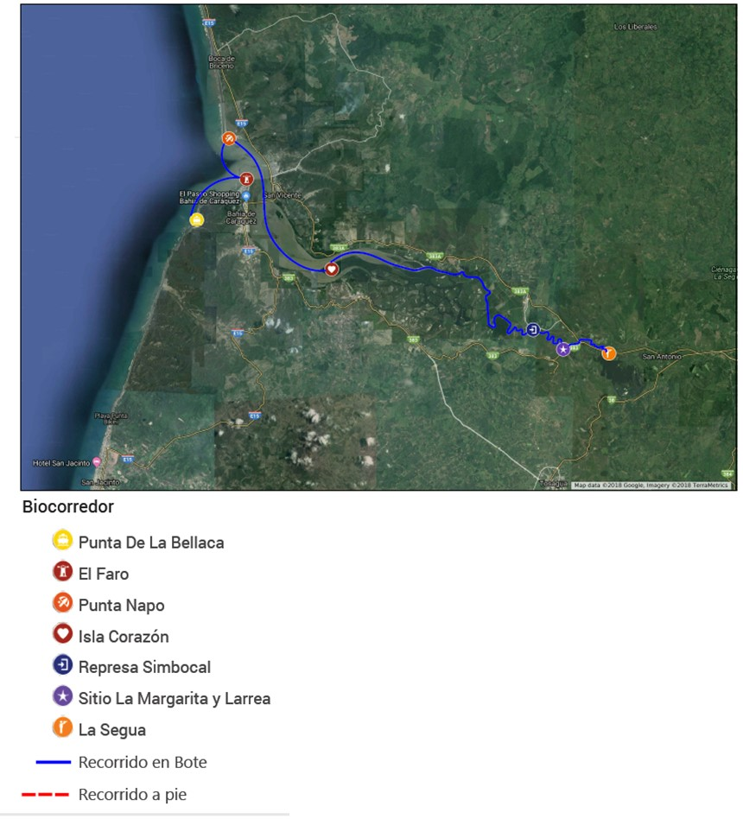

*Equipo consultor*

**Circuito ecoturístico “La ruta del aroma”**

*Ilustración nº 7:* Circuito ecoturístico “La ruta del aroma”

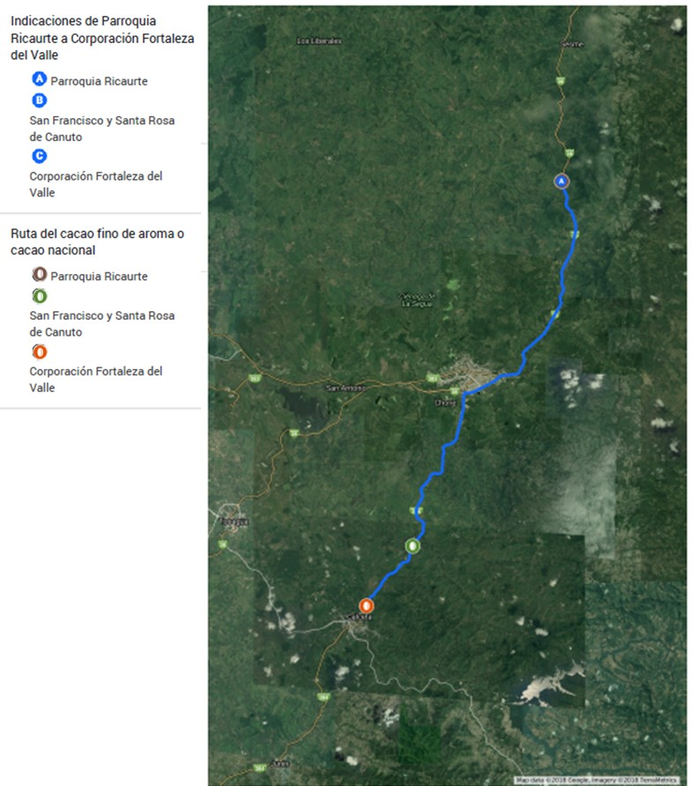

*Equipo consultor*

**Circuito ecoturístico “Chone paraíso gastronómico”**

*Ilustración nº 8:* Circuito ecoturístico “Chone paraíso gastronómico”

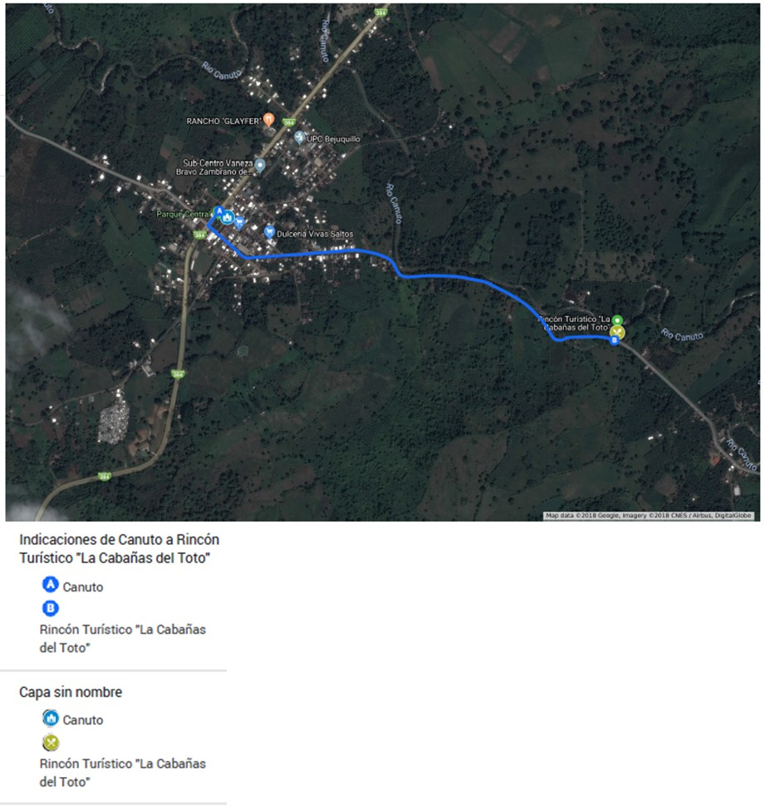

*Equipo consultor*

# CONCLUSIONES

Habiendo concluido el presente proyecto de investigación, es pertinente detallar que:

* El cantón Chone cuenta con un Plan de Desarrollo Turístico elaborado en el año 2017, en el cual se detallan varias directrices consideradas dentro de este estudio, entre las que destacan los índices de la demanda turística, el marco legal bajo el cual se rigen las actividades de este ámbito, así como un el esquema del microambiente interno y externo del cantón. Bajo estas premisas en dicho plan de desarrollo se propusieron estrategias con enfoque a capacitar a los servidores turísticos, proyectos de promoción y difusión en medios tradicionales, proyectos de señalética de acceso a los atractivos y proyectos de mejoramiento en infraestructura de los mismos. Sin embargo, pese al manejo de estos ejes estratégicos adecuados, dicho documento requiere además de un plan de acción de mayor detalle y con enfoques mucho más direccionados a potencializar el desarrollo turístico de Chone, lo cual se logrará a través de acciones de mercadeo donde se considere el entorno previamente estudiado así como la previsión de nuevas oportunidades y escenarios.
* Se pudo deducir también que Chone es un destino de naturaleza que atrae sobre todo a excursionistas nacionales provenientes de la provincia de Manabí, evidenciándose mercados potenciales en Guayas, Pichincha y Santo Domingo. Suelen ser turistas de paso interesados en balnearios y gastronomía. Se ha notado además que el cantón presenta un incremento en la demanda de turistas extranjeros, provenientes de países como: Estados Unidos, España, Perú, Chile, Colombia, Canadá y Suiza. Este tipo de visitantes suelen quedarse varios días, demandando una mayor cantidad de bienes y servicios turísticos, sus intereses se centran en la gastronomía, paisajes y balnearios.
* En cuanto a los niveles de aceptación y satisfacción, el turista nacional muestra un grado de satisfacción del 88% al igual que el turista extranjero. El 86% de los turistas nacionales y el 90% de los turistas extranjeros muestran interés en volver a visitar el cantón con fines turísticos.
* Bajo el análisis situacional de los factores externos e internos se ha determinado una mezcla promocional que permitirá lograr un mayor posicionamiento del cantón como destino turístico, misma que consiste en la ejecución de 16 frentes estratégicos: diversificación de la oferta a través de la creación y promoción de circuitos ecoturísticos, repotenciación turística del humedal La Segua, participar en ferias turísticas nacionales e internacionales, distribuir folletos trade, desarrollar acciones de Fam trip, workshops, roadshows, desarrollar una marca territorial bajo el lema Chone paraíso natural”, desarrollar una infraestructura de marketing, desplegar una campaña publicitaria en medios digitales, poner a disposición del turista artículos de merchandising, distribuir material POP, desarrollar acciones de relaciones públicas, diseñar una aplicación móvil del cantón, crear una página web interactiva y brindar un plan integral de capacitaciones a los servidores turísticos.

# RECOMENDACIONES

En base a lo concluido es necesario hacer hincapié en recomendaciones como:

* Adecuar al actual Plan Desarrollo Turístico las directrices y evidencias alcanzadas en el presente estudio, actualizando así los datos que determinen un eje de acción más propicio al desarrollo turístico del cantón y de sus actores involucrados.
* Impulsar acciones que permitan mantener la demanda de los mercados actuales, ya sean nacionales y extranjeros, y aprovechar los ejes de acción del plan operativo a fin de incursionar en nuevos segmentos de clientes que cumplan con el perfil de turista que busca destinos naturales, con las características únicas del cantón Chone.
* Optimizar la calidad de servicios ofrecidos al turista nacional y extranjero, mediante las acciones de diversificación de productos turísticos, capacitaciones y certificaciones, a fin de mejorar su experiencia y por ende alcanzar mayores índices de aceptación y satisfacción.
* Implementar el plan operativo bajo los lineamentos y parámetros establecidos a fin de alcanzar los objetivos trazados en el mismo, lo cual conllevará a la evaluación de los resultados en el corto plazo, para de ser el caso impulsar mejoras, flexibilizar acciones y medir los escenarios.

# BIBLIOGRAFÍA

Asociación de Municipalidades Ecuatorianas. (2018). *Atractivos Turísticos.* Quito, Ecuador.

Asociación de Municipalidades Ecuatorianas. (2018). *Tipos de turismo.* Quito, Ecuador.

Asociación Nacional de Operadores de Turismo Receptivo del Ecuador. (2018). *Movimientos migratorios por mercado.* Quito, Ecuador.

Burbano, E., González, V., & Murgueitio, M. (2013). Marketing territorial, una alternativa para la competitividad y el posicionamiento regional. *Revista Gestión y Desarrollo*, 131-151.

Castillo, M., & Castaño, V. (2015). La promoción turística a través de técnicas tradicionales y nuevas. *Rev. Estudios y Perspectivas en Turismo*, pp. 737-757.

Cepeda, S. (2014). Alcances actuales del concepto de marca. Un estudio comparativo, en la historia. *Rev. Entramado*, pp. 128-142.

Comunitat Valenciana. (2012). *Plan de Marketing Turístico.* Valencia, España.

De Juan, M., & Atiénzar, N. (2016). *Introducción al Marketing: Conceptos básicos.* Alicante, España: Universidad de Alicante.

De la Colina, J. (2017). *Marketing turístico.* Antioquia, Colombia: Universidad de Antioquia.

Escuela Universitaria de Turismo de Murcia. (2015). *El turismo. Conceptos y definiciones e importancia actual.* Murcia, España: Universidad de Murcia.

Fundación para la Investigación y Desarrollo Social. (2012). *Plan de acción del Biocorredor Estuario del río Chone: Isla Corazón y Fragatas, La Segua. .* Portoviejo, Ecuador.

García, N. (2017). Modelo de Gestión para fomentar el desarrollo turístico de las comunidades manabitas. *Rev. Cultur*, pp. 81-108.

Giraldo, Y. (2016). *Marketing territorial. Una estrategia de Desarrollo Local, más allá de la marca.* Medellín, Colombia: Institución Universitaria Esumer.

Gobierno Autónomo Descentralizado del Cantón Chone. (2014). *Plan de desarrollo y ordenamiento territorial del cantón Chone.* Chone, Ecuador.

Gobierno Autónomo Descentralizado del Cantón Chone. (2017). *Plan de desarrollo turístico del cantón Chone.* Chone, Ecuador.

Gobierno Autónomo Descentralizado del Cantón Chone. (2017). *Reglamento Orgánico de Gestión Organizacional por Procesos.* Chone, Ecuador.

Gómez, A. (2015). Elementos del marketing territorial que intervienen en las marcas regionales. *Rev. Ensayos*, pp. 130-145.

González, G., Aranda, M., & Villacreces, J. (2017). Estudio de mercado para la construcción de un resort turístico. *Revista Científica ECOCIENCIA*, pp. 72-84.

Ibáñez, R., & Cabrera, C. (2011). *Teoría general del turismo: Un enfoque global y nacional.* Mexicali, México: Universidad Autónoma de Baja California.

Ibáñez, R., & Rodríguez, I. (2012). Tipologías y antecedentes de la actividad turística: turismo tradicional y turismo alternativo. *Rev. Medio Ambiente y Política Turística*, pp. 17-33.

Instituto Nacional de Estadísticas y Censos. (2017). *Registros Estadístico de Entradas y Salidas Internacionales.* Quito, Ecuador.

Kotler, P., García, J., Flores, J., Bowen, J., & Makens, J. (2011). *Marketing turístico.* Madrid, España: Pearson Educación S.A.

López, E. (2014). *El marketing en el sector turístico.* San Salvador, El Salvador: Dirección de Innovación y Calidad de El Salvador.

Martos, L. (2017). *Marketing en el sector turístico.* Editorial Síntesis: Madrid, España.

Mediano, L., & Herriko, E. (2015). *Plan de marketing: guía inicial.* Lejona, España: Universidad del País Vasco.

Mera, A., & Solórzano, D. (2017). *Plan de Marketing turístico territorial que fomente el desarrollo sostenible del cantón Chone.* Calceta, Ecuador: Escuela Superior Politécnica Agropecuaria de Manabí.

Ministerio de Turismo. (2014). *Reglamento de Operación Turística de Aventura.* Quito, Ecuador.

Monferrer, D. (2013). *Fundamentos de Marketing.* Castellón de la Plana. España: Universitat Jaume I. Servei de Comunicació i Publicacions.

Muñiz, R. (2014). *Marketing en el siglo XXI.* Madrid, España: Centro de Estudios Financieros, CEF.

Oliveras, X. (2015). Estrategias de marketing territorial en una región transfronteriza: Tamaulipas-Texas. *Sí Somos Americanos. Revista de Estudios Transfronterizos,* pp. 97-122.

Organización Mundial del Turismo. (2011). *Turismo de Humedales: Una gran experiencia.* Madrid, España.

Organización Mundial del Turismo. (2018). *Barómetro del turismo internacional.* Madrid, España.

Rojas, R. (2012). *Marketing turístico: Ciclos del producto.* Sevilla, España: PRODETUR.

Rosales, Y. (2015). *Turismo de naturaleza.* Medellín, Colombia: Cámara de Comercio de Medellín.

Sánchez, L. (2017). Hacia el diseño de la marca territorial Rodadero "Mágico Destino". *Rev. Turismo y Sociedad*, pp. 145-164.

Sánchez, W., & Restrepo, J. (2015). Marketing en tiempo real y el fortalecimiento del mercadólogo. *Rev. Escenarios: empresa y territorio*, pp. 33-52.

Villacrés, G. (2018). *Guía para la elaboración del plan de Marketing Turístico.* Quito, Ecuador: Asociación de Municipalidades Ecuatorianas.

**WEBGRAFÍA**

Alcívar, I. (2018). *Retos del MINTUR 2018*. Obtenido de Entorno Turístico: https://www.entornoturistico.com/retos-del-mintur-ecuador-2018/

Andrade, L. (17 de Febrero de 2011). *Gestiopolis*. Obtenido de Propuesta de plan de desarrollo turístico, ambiental y cultural para Chone Ecuador: https://www.gestiopolis.com/propuesta-plan-desarrollo-turistico-ambiental-cultural-chone-ecuador/

Bellettini, O. (01 de Julio de 2018). *El turismo y la transformación de Manabí*. Obtenido de El Diario: http://www.eldiario.ec/noticias-manabi-ecuador/475891-el-turismo-y-la-transformacion-de-manabi/

Ecured. (2018). *Cantón Chone (Ecuador)*. Obtenido de www.ecured.cu: https://www.ecured.cu/Cant%C3%B3n_Chone_(Ecuador)

Hernades, R. (2016). *RodrigoHM*. Obtenido de Concepto de Mercadotecnia Turística: http://rodrigohm.com/concepto-de-mercadotecnia-turistica/

Hosteltur Latam. (10 de Junio de 2018). *Ecuador registra cifras récord de turismo internacional en 2018*. Obtenido de https://www.hosteltur.lat/114060_ecuador-registra-cifras-record-turismo-internacional-2018.html

Ministerio de Turismo. (04 de Enero de 2018). *Arribo de turistas a Ecuador creció en 14% en 2017*. Obtenido de https://www.turismo.gob.ec/arribo-de-turistas-a-ecuador-crecio-en-14-en-2017/

Organización Mundial del Turismo. (25 de Junio de 2018). *El turismo internacional supera las expectativas en los primeros meses de 2018*. Obtenido de http://media.unwto.org/es/press-release/2018-06-25/el-turismo-internacional-supera-las-expectativas-en-los-primeros-meses-de-2

Organización Mundial del Turismo. (15 de Enero de 2018). *Resultados del turismo internacional en 2017: los más altos en siete años*. Obtenido de http://media.unwto.org/es/press-release/2018-01-15/resultados-del-turismo-internacional-en-2017-los-mas-altos-en-siete-anos

Rauda, W. (2018). *Entorno Turístico*. Obtenido de Planificación estratégica del turismo: http://www.entornoturistico.com/que-es-la-planificacion-estrategica-del-turismo/

Rousslin, J. (2013). *Todo Marketing*. Obtenido de ¿Qué es el marketing turístico?: http://www.todomktblog.com/2013/06/mkt-turistico.html

Zárate, G. (2018). *La importancia del marketing en el turismo*. Obtenido de www.euroaula.com: https://www.euroaula.com/es/importancia-marketing-turismo

# ANEXOS

**Anexo 1: Asamblea con los actores del sector turístico del cantón Chone**

Mesa de trabajo 1

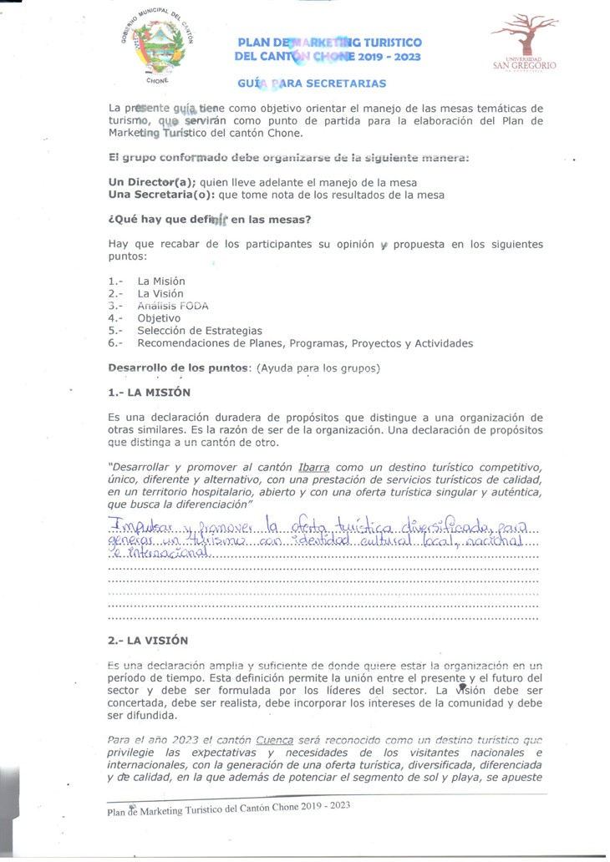

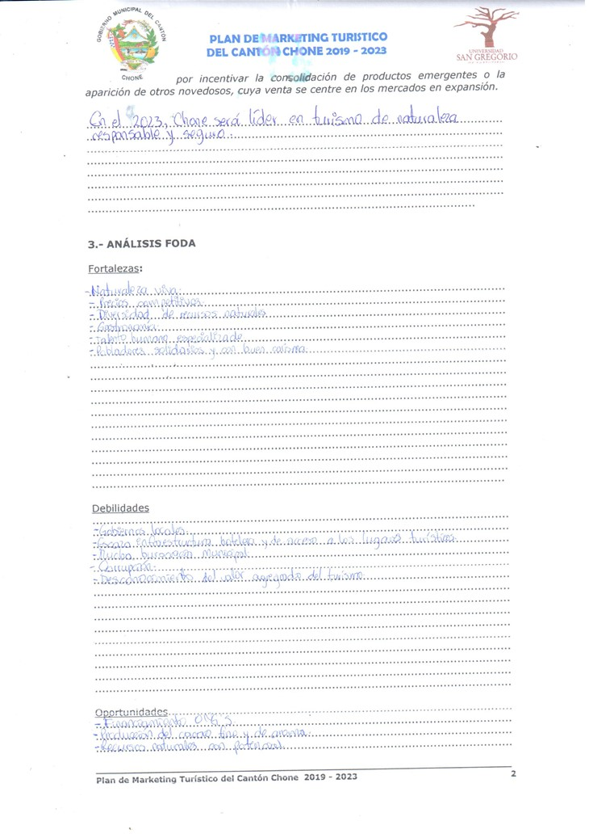

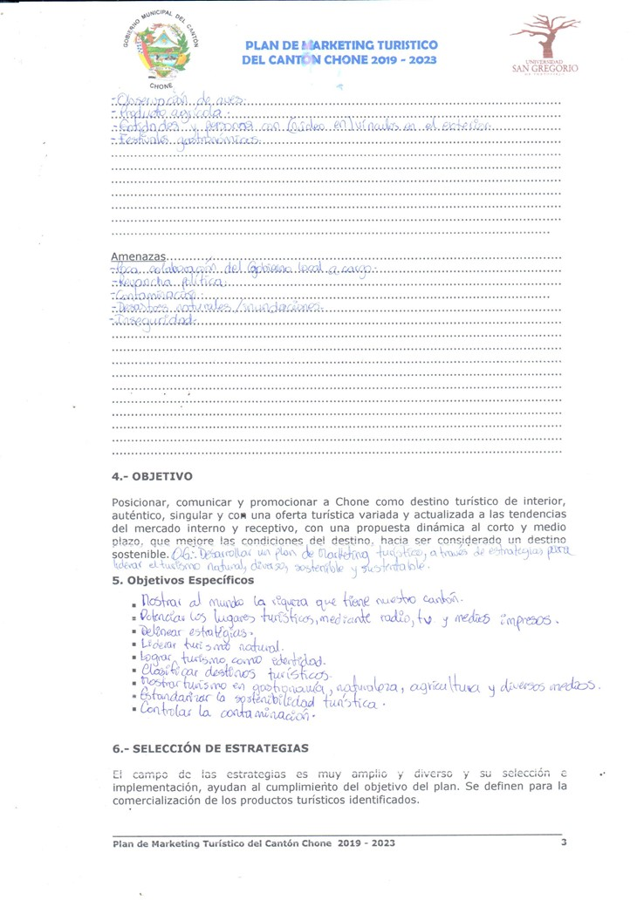

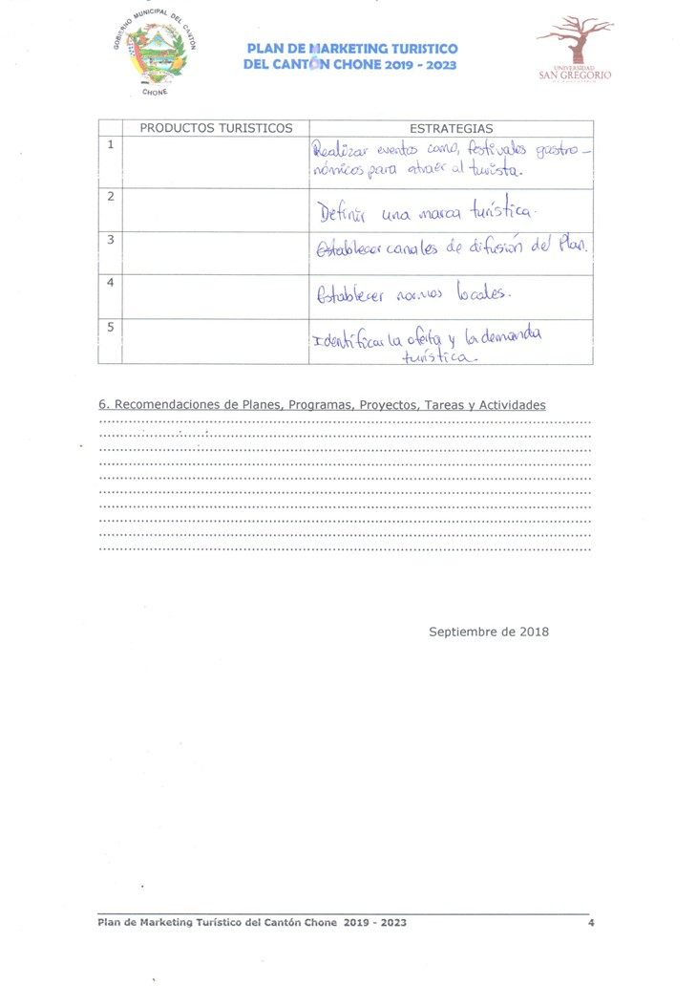

Mesa de trabajo 2

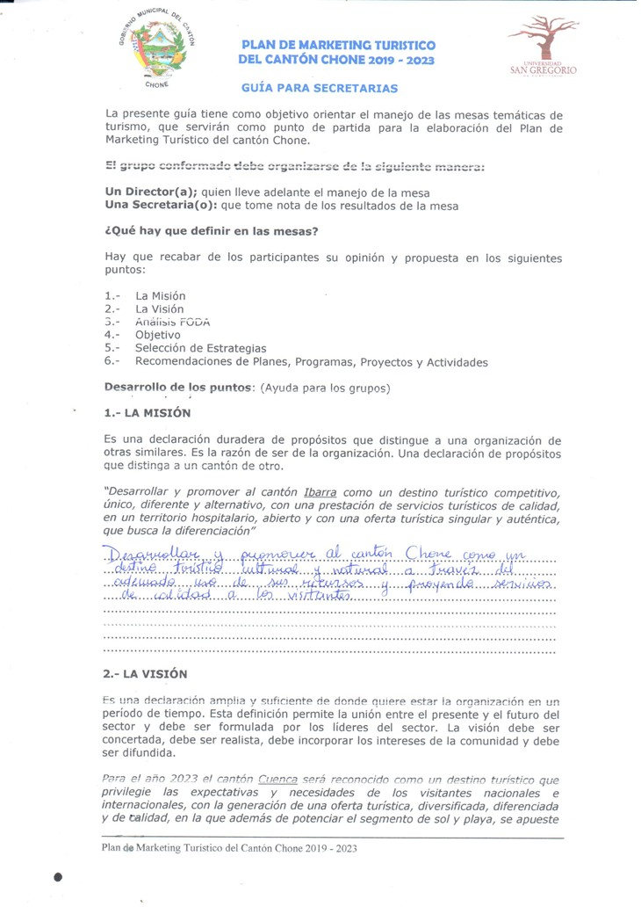

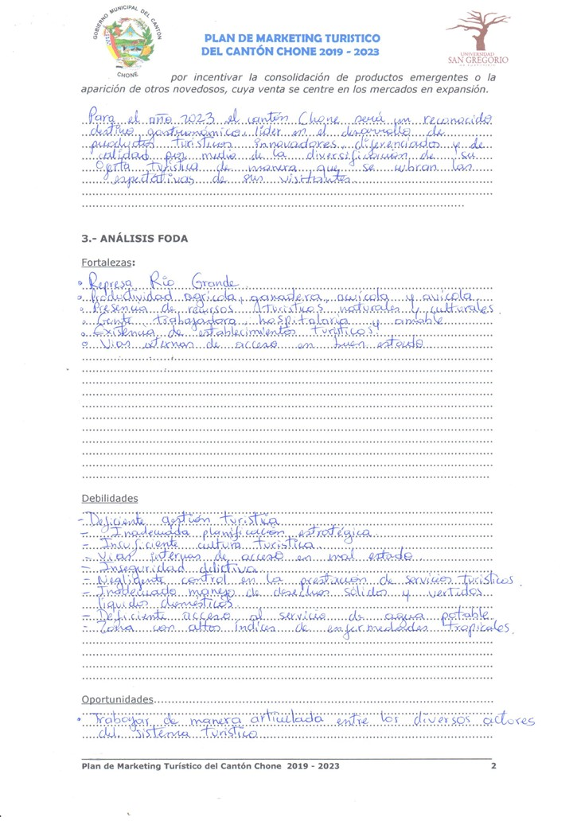

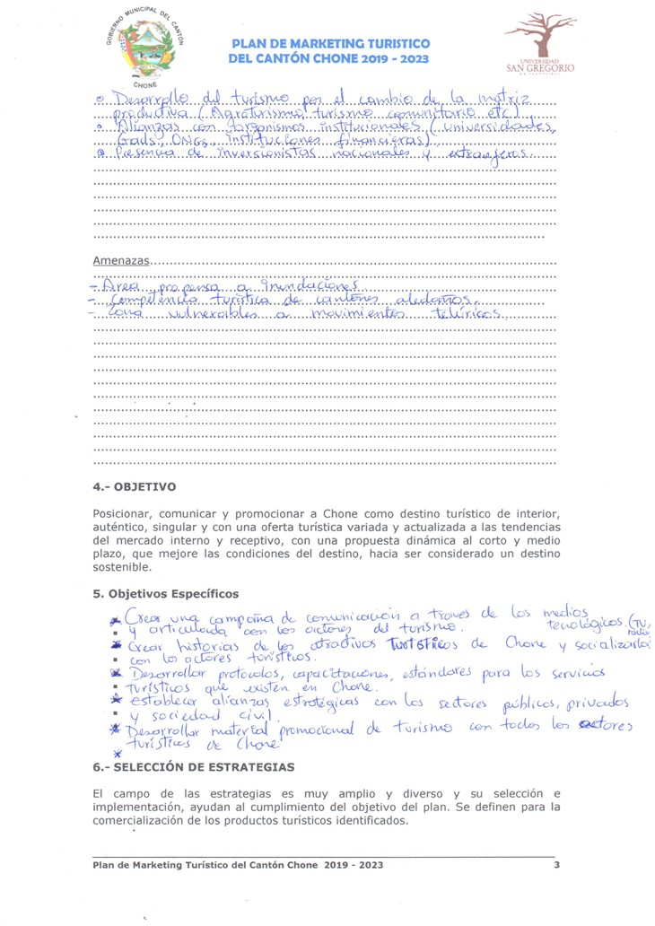

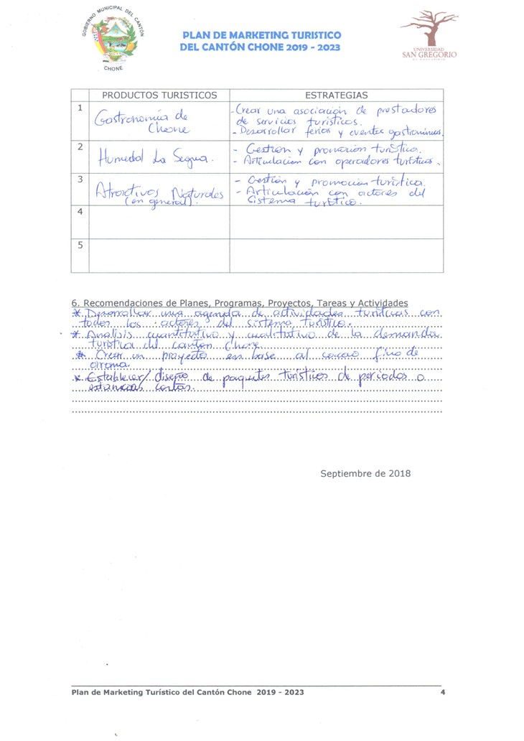

**Anexo 2: Formato de encuesta dirigida a turistas nacionales**

|  |  |  |  |  |  |  |  |  |  |  |  |  |  |
| --- | --- | --- | --- | --- | --- | --- | --- | --- | --- | --- | --- | --- | --- |
| **Plan de Marketing Turístico para el cantón Chone, provincia de Manabí** | | | | | | | | | | | | | |
| **UNIVERSIDAD SAN GREGORIO DE PORTOVIEJO** | | | | | | **DEPARTAMENTO DE TURISMO GADM CHONE** | | | | | | | |
| **1. DATOS GENERALES** | | | | | | | | | | | | | |
| **Ciudad**  ………………………………… | **Hombre**………  **Mujer**………… | **Nacionalidad**  ……………………………………. | | | | | | | | | **Residente** Sí……….  No……… | | |
| Profesión: Empresario………Empleado Público………Jubilado………Estudiante………Profesionista………….  Empleado privado……………Trabajador Cta. propia……………Otros………………….. | | | | | | | | | | | | | |
| **Edad**. -20……..; 21-25………; 26-30……….; 31-35………36-40……….; 41-45…………; 46-50………..; +50………… | | | | | | | | | | | | | |
| **¿Qué cantón ha visitado antes de llegar a Ecuador?**    _____________________ | | | **¿Con cuánto tiempo de anticipación planeó su viaje al cantón Chone? (Escoja una sola opción)**  1-2 semanas………………  2-4 semanas…………….  2-4 meses………………….  5-8 meses………………….  + 9 meses _________ | | | | | **¿Con cuántas personas viajas?**  **En caso de venir acompañado especifique:**  Amigos………….  Familiares……….  Esposo/a – Pareja…….  Grupo de estudio……….  Grupo de trabajo……….  Otro: ___________ | | | | | |
| **¿Cuántos días durará su estadía en el cantón Chone? (Escoja una sola opción)**  1-2 días……….  3-5 días……….  6-7 días……….  + 7 días………. | | | **¿Cuál es/será el gasto promedio de viaje en el cantón Chone?**  $0-50………….  $51-100……….  $101-200…….  + 200…………… | | | | | **¿Cómo realizará sus pagos mientras se encuentre dentro del cantón Chone?**  Tarjeta…………….  Efectivo…….......  Dinero electrónico………. | | | | | |
| **2. MOTIVACIÓN DEL VIAJE**  Ocio………………… Visita a familiares……………….  Trabajo…………… Otra (Especifique) __________ | | | | | | | | | | | | | |
| **¿Cómo supo del cantón Chone? (Escoja una sola opción)**  Agencias de viajes………. Página web del cantón……. Redes sociales……….  Amistades……………. Otros: (Especifique)_______ | | | | | | | | | | | | | |
| **4. LOGÍSTICA Y DESTINOS** | | | | | | | | | | | | | |
| **¿Qué medio de transporte utilizó para llegar al cantón Chone? (Escoja sólo una opción)**  Autobús………………….  Automóvil……………….  Otra (Especifique) _______ | | | | | **¿Qué tipo de alojamiento está usando Ud. dentro del cantón Chone? (Escoja una opción)**  Hotel………………….  Hostería…………….  Casas familiares……….  Bien propio……………….  Otra (Especifique) ____________ | | | | | | | | |
| **Marque con una X los atractivos que ha visitado o le gustaría visitar, en función de su interés por ellos:**  5: Muy interesado 4: Interesado 3: Medio interesado 2: Poco interesado 1: Nada interesado | | | | | | | | | | | | | |
| **Atractivos** | | | | | | | **Interés** | | | | | | |
| **1** | | **2** | **3** | | **4** | **5** |
| Cascada El Caracol | | | | | | |  | |  |  | |  |  |
| Humedal La Segua | | | | | | |  | |  |  | |  |  |
| La Poza | | | | | | |  | |  |  | |  |  |
| Balneario Cabaña El Toto | | | | | | |  | |  |  | |  |  |
| Balneario El Tecal | | | | | | |  | |  |  | |  |  |
| Finca Ecológica Café Color Tierra | | | | | | |  | |  |  | |  |  |
| Quinta La Favorita | | | | | | |  | |  |  | |  |  |
| Centro Recreacional Glayfer | | | | | | |  | |  |  | |  |  |
| Festival de la Natilla | | | | | | |  | |  |  | |  |  |
| Iglesia Santa Rosa | | | | | | |  | |  |  | |  |  |
| **4. ÍNDICES DE SATISFACCIÓN TURÍSTICA** | | | | | | | | | | | | | |
| **¿Cómo valoraría al cantón Chone como destino** turístico?  Excelente………….  Bueno……………….  Regular…………….  Malo………………….. | | | | **¿Cuál es el grado de satisfacción en su visita al cantón Chone? (Escoja una sola opción)**  Muy satisfecho……………….  Satisfecho………………………  Poco satisfecho………………  Insatisfecho……………………  Por qué ______________________ | | | | | | | | | |
| **5. ¿Qué es lo que más ha llamado su atención mientras ha visitado el cantón Chone? (Escoja sólo una opción)**  Gastronomía…………….  Balnearios……………….  Agricultura……………….  Naturaleza……………….  Cultura…………………….  Otros: _____________ | | | | **6. ¿Qué es lo que menos le ha gustado del cantón Chone? (Escoja una sola opción)**  Hospedaje………………….  Trato de su gente……….  Vías……………….  Movilización……………  Otros: (Especifique) _________ | | | | | | | | | |
| **7. ¿Volvería a visitar el cantón Chone?**  Si…………….  No…………. | | | | **8. ¿Recomendaría el cantón Chone como destino turístico a otras personas?**  Si………………  No……………. | | | | | | | | | |
| 7. ENCUESTADOR………………………………………………  8. FECHA…………………………………………………………… FIRMA…………………………………………………………………  9. LUGAR………………………………………………………… | | | | | | | | | | | | | |

**Anexo 3: Formato de encuesta dirigida a turistas extranjeros**

|  |  |  |  |  |  |  |  |  |  |  |  |  |  |
| --- | --- | --- | --- | --- | --- | --- | --- | --- | --- | --- | --- | --- | --- |
| **CHONE TOURISM MARKETING POLL** | | | | | | | | | | | | | |
| **SAN GREGORIO OF PORTOVIEJO UNIVERSITY** | | | | | | **CHONE MUNICIPALITY** | | | | | | | |
| **1. GENERAL INFORMATION** | | | | | | | | | | | | | |
| City  ………………………………… | Man…………  Woman……… | Nationality  …………………………………… | | | | | | | | Resident Yes……… No…… | | | |
| Occupation: Businessman……… Public Employee………Retired………Student………..Private Employee…………… Self-employee…………… Other………………….. | | | | | | | | | | | | | |
| **Age.** -20…..; 21-25………; 26-30……….; 31-35………36-40……….; 41-45…………; 46-50………..; +50………… | | | | | | | | | | | | | |
| **What countries have you visited before arriving into Ecuador?**  **_____________________** | | | **How long in advance did you plan your trip to Chone? (Choose only one option)**  1-2 WEEKS………………  2-4 WEEKS……………  2-4 MONTHS…………………  5-8 MONTHS…………………  + 9 MONTHS………………… | | | | | **With how many people did you travel?**  If accompanied, specify:  Friends…………..  Family .........  Husband - Couple ......  Study group……….  Workgroup……… | | | | | |
| **How many days will you stay in Chone? (Choose only one option)**  1-2 days……….  3-5 days……….  6-7 days……….  + 7 days………. | | | **What is / will be your average travel expenses in Chone?**  $0-$50…………..  $51-$100……….  $101-$200……..  + $200…………… | | | | | **How will you make your payments while you are in Chone?**  By credit card…………….  By cash…….......  By electronic money---- | | | | | |
| **2. TRIP´S MOTIVATION**  Leisure ..................... Visiting relatives ...................  Work ............... Other (Specify) __________ | | | | | | | | | | | | | |
| **3. HOW DID YOU KNOW ABOUT CHONE? (CHOOSE ONLY ONE OPTION)**  Travel agency ......... .. Website of Chone...... .. Social networks ......... ..  Friends……………. Others: (Specify) __________ | | | | | | | | | | | | | |
| **4. LOGISTICS AND DESTINATIONS** | | | | | | | | | | | | | |
| **What means of transportation did you use to get into Chone? (Choose only one option)**  Bus**…………………..**  Car………………..  Other (Specify**) _______** | | | | | **What type of accommodation are you using while you are staying in Chone? (Choose an option)**  Hotel…………………. Inn……………. Family houses ......... .. your own house .................. ..  Other (Specify)____________ | | | | | | | | |
| **Mark with an X the attractions you have visited or would like to visit, depending on your interest in them:**  5: Very interested---4: Interested--- 3: Interested medium--- 2: Little interested--- 1: Nothing interested---- | | | | | | | | | | | | | |
| **ATTRACTIONS** | | | | | | | **Interest** | | | | | | |
| **1** | | **2** | | **3** | **4** | **5** |
| Cascada El Caracol | | | | | | |  | |  | |  |  |  |
| Humedal La Segua | | | | | | |  | |  | |  |  |  |
| La Poza | | | | | | |  | |  | |  |  |  |
| Balneario Cabaña El Toto | | | | | | |  | |  | |  |  |  |
| Balneario El Tecal | | | | | | |  | |  | |  |  |  |
| Finca Ecológica Café Color Tierra | | | | | | |  | |  | |  |  |  |
| Quinta La Favorita | | | | | | |  | |  | |  |  |  |
| Centro Recreacional Glayfer | | | | | | |  | |  | |  |  |  |
| Festival de la Natilla | | | | | | |  | |  | |  |  |  |
| Iglesia Santa Rosa | | | | | | |  | |  | |  |  |  |
| **4. TOURIST SATISFACTION INDEX** | | | | | | | | | | | | | |
| **How would you rate Chone as a tourist destination?**  Excellent…………..  Good………………..  Regular……………..  Bad………… | | | | **What is the degree of satisfaction of your visit to Chone? (Choose only one option)**  Very satisfied………………. Satisfied………………………  Little satisfied .................. Dissatisfied……………………  Why ______________________ | | | | | | | | | |
| **5. What has most caught your attention while you visited Chone? (Choose only one option)**  Gastronomy…………….  Spas .................. ..  Farming……………….  Nature……………….  Culture…………………….  Others: _____________ | | | | **6. What did you like least about Chone? (Choose only one option)**  Lodging………………….  Treatment of its people ......... ..  Roads ...................  Mobilization……………  Other: (Specify) _________ | | | | | | | | | |
| **7. Would you visit Chone again?**  Yes…………….  No | | | | **8. Would you recommend Chone as a tourist destination to other people?** Yes……………… No……………. | | | | | | | | | |
| **7. INTERVIEWER** ......................................................  **8. DATE** .....................................................................  **SIGNATURE** ....................................  **9. PLACE** .................................................................. | | | | | | | | | | | | | |